

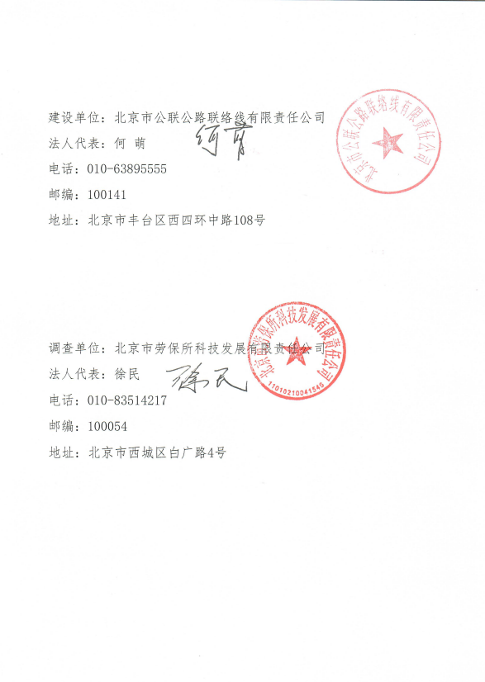

海淀北部地区核心区东侧边界路（京密引水渠北侧路—翠湖南路）道路工程竣工环境保护验收调查报告

建设单位：北京市公联公路联络线有限责任公司
环评单位：北京中咨华宇环保技术有限公司
施工单位：北京建工路桥集团有限公司
中铁二十二局集团有限公司
监理单位：北京园磊工程管理有限公司
设计单位：北京市市政工程设计研究总院有限公司
调查单位：北京市劳保所科技发展有限责任公司
监测单位：北京诚天检测技术服务有限公司

目 录
前言 1
1总论 2
1.1编制依据 2
1.2调查目的及原则 5
1.3调查方法 5
1.4调查时段、范围和内容 6
1.5验收标准 6
1.6调查内容及调查重点 10
1.7环境保护目标 11
2工程建设概况 17
2.1工程建设过程回顾 17
2.2工程地理位置及线位走向 17
2.3工程概况 19
2.4交通量 22
2.5工程总投资及环保投资 23
2.6工程变更情况 24
3环境影响报告书主要内容回顾及批复要求 27
3.1环境影响报告书主要内容回顾 27
3.2环境影响报告书批复要求 36
4 环境保护措施及落实情况调查 37
4.1环评报告措施及落实情况 37
4.2环评批复措施及落实情况 37
5生态影响调查 47
5.1道路沿线自然环境现状 47
5.2工程占地影响调查 47
5.3道路景观绿化调查 50
5.4水土流失影响调查与分析 50
5.5小结与建议 50
6大气环境影响调查与分析 52
6.1施工期大气环境质量影响调查 52
6.2运营期 52
6.3调查结果总结 52
6.4补救措施及建议 52
7水环境影响调查 53
7.1施工期水环境影响调查 53
7.2运营期水环境影响调查 53
7.3调查结果总结 54
7.4补救措施及建议 54
8声环境影响调查 55
8.1施工期声环境影响调查 55
8.2运营期声环境影响调查 55
8.3 调查结果总结 65
9固体废物影响调查 66
9.1施工期固体废弃物环境影响调查 66
9.2运营期固体废弃物环境影响调查 66
9.3小结 66
10社会环境影响调查 67
11环境管理与监测落实情况调查 68
11.1环境管理调查 68
11.2环境监理调查 68
11.3环境监测计划落实情况调查 68
12公众意见调查 69
12.1调查的目的 69
12.2调查对象和方法 69
12.3调查结果分析 69
12.4小结与建议 71
13调查结论与建议 72
13.1工程概况 72
13.2环境保护措施落实情况 72
13.3公众意见调查 73
13.4环境管理和监测计划 73
13.5总结论 73
13.6建议 74

附 件：
附件1：《关于对海淀北部地区核心区东侧边界路（京密引水渠北侧路—翠湖南路）道路工程环境影响报告书的批复》（海环保审字[2013]0083号，原北京市海淀区环境保护局，2013.1.23）
附件2：《关于海淀北部地区核心区东侧边界路（京密引水渠北侧路~翠湖南路）道路工程设计方案的批复》（市规函〔2011〕2043号，北京市规划委员会，2011.11.8）
附件3：《北京市国土资源局建设项目用地预审意见》（京国土海预［2013]0053号，北京市国土资源局，2013.9.4）
附件4：《关于海淀北部地区核心区东侧边界路（京密引水渠北侧路~翠湖南路）道路工程项目建议书（代可行性研究报告）的批复》（海发改〔2013〕969号，北京市海淀区发展和改革委员会，2013.11.5）
附件5：《北京市规划委员会北京市发展和改革委员会关于海淀北部地区核心区东侧边界路（京密引水渠北侧路一翠湖南路）道路工程初步设计的批复》（市规函〔2015)1035号，北京市规划委员会 北京市发展和改革委员会，2015.7.2）
附件6：公众意见调查表
附件7：检测报告
附件8：隔声窗检测报告

前言
海淀北部地区核心区东侧边界路（京密引水渠北侧路—翠湖南路）道路工程为城市主干道。该道路南起京密引水渠北侧路，向北经大寨渠、东埠头路、东埠头中路、规划景观河道、规划横七路、北清路、地铁16号线二期（地下敷设）、创业园纬三路、大寨渠后，至本次工程终点翠湖南路，道路全长约5.3公里。道路为四幅路型式，标准横断面布置为：中央隔离带宽2米；两侧机动车道各宽11.5米，机动车道三上三下；两侧机非分隔带各宽1.5米；两侧非机动车道各宽3米；两侧人行道各宽3米。设计速度为60公里／小时，道路红线宽40米。
本工程实际总投资概算为57057.92万元，其中环保工程投资概算为13万元，占总投资的0.023%。
2012年10月北京中咨华宇环保技术有限公司编制完成了《海淀北部地区核心区东侧边界路（京密引水渠北侧路—翠湖南路）道路工程环境影响报告书》。2013年1月24日，本工程取得原北京市海淀区环境保护局对该工程环境影响报告书的批复，批复文号为海环保审字[2013]0083号。本工程于2014年08月24日开工建设，2020年7月12日竣工，环保工程与主体工程同步建成并投入使用。
根据《中华人民共和国环境保护法》及《建设项目竣工环境保护验收暂行办法》等有关规定，北京市公联公路联络线有限责任公司委托北京市劳保所科技发展有限责任公司进行本工程的竣工环境保护验收调查工作。接受委托后，在北京市公联公路联络线有限责任公司的大力配合下，项目组对道路及沿线的环境状况进行了实地踏勘，委托北京诚天检测技术服务有限公司对沿线敏感点声环境状况进行了监测，同时认真听取了主管部门和当地群众的意见，进行了公众意见调查。在此基础上编制完成了《海淀北部地区核心区东侧边界路（京密引水渠北侧路—翠湖南路）道路工程竣工环境保护验收调查报告》。

1总论

1.1编制依据

1.1.1法律法规
（1）《中华人民共和国环境保护法》（2015年1月1日施行）；
（2）《中华人民共和国环境影响评价法》（2018年12月29日修订并施行）；
（3）《中华人民共和国环境噪声污染防治法》（2018年12月29日修订并施行）；
（4）《中华人民共和国水污染防治法》（2018年1月1日施行）；
（5）《中华人民共和国大气污染防治法》（2018年10月26日修订并施行）；
（6）《中华人民共和国固体废物污染环境防治法》（2020年4月29日修订）；
（7）《中华人民共和国土壤污染防治法》（2019年1月1日施行）；
（8）《中华人民共和国土地管理法》（2014年7月29日修订）；
（9）《中华人民共和国水土保持法》（2011年 3月1日施行）；
（10）《中华人民共和国公路法》（2004年8月28日施行）；
（11）《中华人民共和国城乡规划法》（2015年4月24日施行）；
（12）《中华人民共和国水法》（2016年7月2日修订）。

1.1.2部门规章及规范性文件
（1）《建设项目环境保护管理条例》（2017.10.1）；
（2）《建设项目竣工环境保护验收暂行办法》（国环规环评[2017]4 号，2017.11.20）；
（3）《环境保护部建设项目“三同时”监督检查和竣工环保验收管理规程（试行）》
（环发[2009]150号，环境保护部，2009.12.17）；
（4）《关于公路、铁路（含轻轨）等建设项目环境影响评价中环境噪声有关问题的通知》（环发［2003］94号，国家环境保护总局，2003.5.24）；
（5）《关于加强公路规划和建设环境影响评价工作的通知》（环发[2007]184号，国家环境保护总局，2007.12.1）；
（6）《关于进一步加强生态环境保护工作的意见》（环发[2007]37号，国家环境保护

总局，2007.3.15）；
（7）《地面交通噪声污染防治技术政策》（环发[2010]7号，环境保护部，2010.1.11）；《关于进一步加强环境影响评价管理防范环境风险的通知》（环发[2012]77号，环保部，2012.7.3）；
（8）《关于切实加强风险防范严格环境影响评价管理的通知》（环发[2012]98号，环保部，2012.8.8）；
（9）关于印发《建设项目环境影响评价政府信息公开指南（试行）》的通知（环办[2013]103号，环境保护部办公厅，2013.11.14）；
（10）《建设项目环境保护设计规定》（国环字第 002 号，国家计委、国务院环境保护委员会，1987.3.20）；
（11）《交通行业环境保护管理规定》（交环发[1993]1386 号，交通部，1991.1.1）；
（12）《交通建设项目环境保护管理办法》（交通部2003年5号令，2003.6.1）；
（13）《关于开展交通工程环境监理工作的通知》（交环发[2004]314 号，交通部，
2004.6.15）；
（14）《关于印发建设节约型交通指导意见的通知》（交通部，2006.7.18）；
（15）《危险化学品安全管理条例》（国务院令第591号，2013年修正）。

1.1.3北京市环境保护相关规定
（1）《北京城市总体规划（2016年～2035年）》；
（2）《北京市水污染防治条例》（2010.11.19）；
（3）《北京市大气污染防治条例》（2014.1.22）；
（4）北京市实施《中华人民共和国水土保持法》办法（2010年12月23日修订）；
（5）《中共北京市委生态文明建设委员会办公室关于印发<北京市环境噪声污染防治工作方案（2021-2025年）>的通知》（京生态文明办[2021]29号）；
（6）《北京市海淀区人民政府关于印发《北京市海淀区声环境功能区划实施细则（2022年修订）》的通知》（北京市海淀区人民政府，海行规发〔2023〕1号，2023年2月3日）。

1.1.4技术规范
（1）《建设项目环境影响评价技术导则 总纲》（HJ2.1-2016）；
（2）《环境影响评价技术导则 大气环境》（HJ2.2-2018）；
（3）《环境影响评价技术导则 地表水环境》（HJ2.3-2018）；
（4）《环境影响评价技术导则 声环境》（HJ2.4-2021）；
（5）《环境影响评价技术导则 地下水环境》（HJ610-2016）；
（6）《环境影响评价技术导则 生态影响》（HJ19-2022）；
（7）《公路建设项目环境影响评价规范》（JTG B03-2006）；
（8）《公路环境保护设计规范》（JTG B04-2010）；
（9）《公路建设项目用地指标》（建标[2011]124号）；
（10）《建设项目竣工环境保护验收技术规范 生态影响类》（HJ/T394-2007）；
（11）《建设项目竣工环境保护验收技术规范 公路》（HJ552-2010）。

1.1.5工程资料及批复文件
（1）《海淀北部地区核心区东侧边界路（京密引水渠北侧路—翠湖南路）道路工程环境影响报告书》（北京中咨华宇环保技术有限公司，2012.10）；
（2）《关于对海淀北部地区核心区东侧边界路（京密引水渠北侧路 翠湖南路）道路工程环境影响报告书的批复》（原北京市海淀区环境保护局，海环保审字2013]0083号，2013.1.23）；
（3）《北京市规划委员会关于海淀北部地区核心区东侧边界路（京密引水渠北侧路一翠湖南路）道路工程设计方案的批复》（北京市规划委员会，市规函〔2011〕2043号，2011.11.8）；
（4）《关于海淀北部地区核心区东侧边界路（京密引水渠北侧路-翠湖南路）道路工程用地预审告知单》（北京市海淀区发展和改革委员会，海发改〔2013〕352号2013.9.4）；
（5）《关于海淀北部地区核心区东侧边界路（京密引水渠北侧路~翠湖南路）道路工程项目建议书（代可行性研究报告）的批复》（北京市海淀区发展和改革委员会，海发改〔2013〕969号，2013.11.5）；
（6）《北京市规划委员会北京市发展和改革委员会关于海淀北部地区核心区东侧边界路（京密引水渠北侧路一翠湖南路）道路工程初步设计的批复》（北京市规划委员会、北京市发展和改革委员会，市规函[2015]1035号，2015.7.2）；
（7）《北京市规划委员会建设项目规划条件》（2015规（海）条市政字0047号，2015.7.2）；
（8）《建设工程规划许可证》（2016规建市政字0011号，北京市规划委员会，2016.1.28）。

1.2调查目的及原则

1.2.1调查目的
（1）调查工程在施工、运行和管理方面落实环境影响报告书及其批复所提环保措施的情况；调查工程已采取的生态恢复、保护与污染控制等措施，并通过对项目所在区域环境现状监测结果的评价，分析各项措施实施的有效性，根据该工程已产生的实际环境问题及可能存在的潜在环境影响，提出切实可行的补救措施，对已实施的尚不完善的措施提出改进意见。
（2）调查因工程内容变化所造成的环境影响，对新产生的环境问题，提出减缓或补救措施。
（3）调查工程环境保护设施的落实情况和运行效果，调查环境管理和环境监测计划的实施情况，收集道路运营后的公众意见，提出相应的环境管理要求。
（4）根据工程环境保护执行情况的调查结果，从技术上论证本工程是否符合道路工程竣工环境保护验收条件。

1.2.2调查原则
（1）认真贯彻国家与地方的环境保护法律、法规及有关规定；
（2）坚持污染防治与生态保护并重的原则；
（3）坚持客观、公正、科学、实用的原则；
（4）坚持充分利用已有资料，并与实地踏勘、现场调研、现状监测相结合的原则；
（5）坚持对道路设计期、施工期、运营期环境影响进行全过程调查，根据项目特征，突出重点、兼顾一般的原则。

1.3调查方法
由于道路建设项目竣工环境保护验收调查主要是在道路已经建成并投入实际运营后进行，考虑到道路建设不同时期的环境影响方式、程度和范围，根据调查的目的和内容，确定本次环境影响调查主要采用环境监测、公众意见调查、文件资料核实和沿线现场勘查相结合的技术手段和方法，来完成竣工环境保护验收调查任务。但在实际工作中，对不同的调查内容采用的技术手段又有所侧重：
（1）原则上按照《建设项目竣工环境保护验收暂行办法》、《建设项目竣工环境保护验收技术规范 公路》（HJ552-2010）和《建设项目竣工环境保护验收技术规范 生态影响类》（HJT394-2007）进行调查；
（2）施工期环境影响调查将依据设计和施工有关资料文件、环境监理资料和现场公众参与的调查意见，了解道路施工期造成的生态、噪声等方面的环境影响；
（3）运营期环境影响调查以现场勘察和环境监测为主，通过现场调查、监测和查阅有关资料来分析运营期对环境的影响；沿线现场调查采用“以点为主、点段结合、反馈全线”的方法；
（4）环境保护措施调查以核实有关资料文件、现场调查，并对照分析环评报告和施工设计所提环保措施的落实情况；
（5）环境保护措施有效性分析，采用监测和现场调查方式进行，同时提出改进现有设施与补救措施的建议。

1.4调查时段、范围和内容

1.4.1调查时段
本次验收调查时段包括工程设计阶段、施工阶段和运营阶段。

1.4.2调查范围
根据工程环境影响评价范围、道路实际建设情况以及环境影响调查的一般要求，本工程竣工环保验收调查范围包括海淀北部地区核心区东侧边界路（京密引水渠北侧路—翠湖南路）道路工程沿线所涉及的区域，具体调查范围见表1.4-1。
表 1.4-1 环境保护验收调查范围

调查项目 | 环评评价范围 | 验收调查范围
声环境 | 公路中心线两侧各200m | 同环评
环境空气 | 公路中心线两侧各200m | 同环评
地表水环境 | 公路中心线两侧各200m以内区域，以及跨河桥位上游100m-下游1000m以内水域 | 同环评
生态环境 | 公路中心线两侧300m以内地区，以及项目设置的临时占地 | 同环评

1.5验收标准
本项目环境保护验收调查原则上采用《海淀北部地区核心区东侧边界路（京密引水渠北侧路—翠湖南路）道路工程环境影响报告书》所采用的标准和环境保护主管部门批复文件中规定执行的标准，对已修订新颁布的标准仍执行环评阶段标准，同时按现行标准进行校核。

1.5.1环境质量标准

1.5.1.1声环境
海淀北部地区核心区东侧边界路(京密引水渠北侧路-翠湖南路)道路工程，为主干路，现状路名为翠湖东路，是海淀区核心区南北向的一条主要对外联络通道，并承担集散交通功能。
环评阶段标准：根据海淀区环境噪声功能区划（海政发[2004]12号），拟建项目所在的区域为噪声功能区划1类区，营运期声环境影响针对公路两侧评价范围内的居民区执行1类标准。
验收阶段标准：根据北京市海淀区人民政府关于印发《北京市海淀区声环境功能区划实施细则（2022年修订）》的通知海行规发〔2023〕1号，评价范围内分别执行《声环境质量标准》（GB3096-2008）中4a类、2类、1类标准，其中位于中关村翠湖科技园范围内的执行2类和4a，其余执行区域执行1类和4a。评价范围声环境质量具体标准值见表1.5-1，4a类声环境功能区两侧距离划定要求详见表1.5-2。
表 1.5-1 声环境质量执行标准
声环境功能区类别 | 标准值（dB(A)） |  | 执行范围
声环境功能区类别 | 昼间 | 夜间 | 执行范围
2类 | 60 | 50 | 本道路西侧除应执行4a区域，其余区域执行2类
4a类 | 70 | 55 | 根据北京市海淀区声环境功能区划实施细则（2022年修订）》的通知海行规发〔2023〕1号应执行4a类区域
1类 | 55 | 45 | 本道路东侧除应执行4a区域，其余区域执行1类
表1.5-2 4a类声环境功能区两侧距离的划定要求
道路等级 | 划分距离（m） | 相邻功能区
城市主干路 | 50 | 1类
城市主干路 | 30 | 2类
注：根据北京市海淀区人民政府关于印发《北京市海淀区声环境功能区划实施细则（2022年修订）》的通知海行规发〔2023〕1号划分距离为道路边界线外一定距离内。

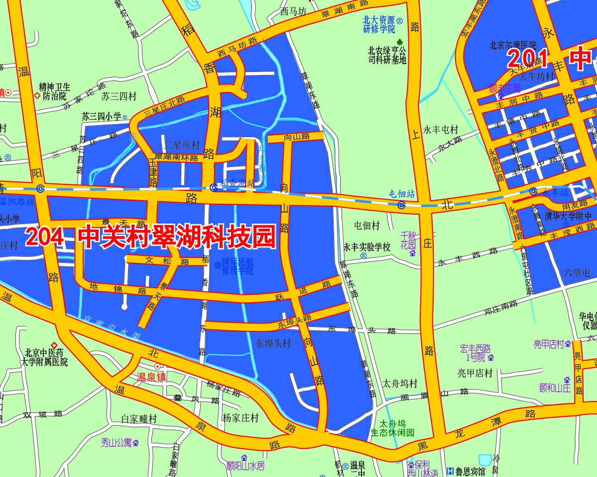
图1.5-1 本项目在北京市海淀区声环境功能区划中的位置
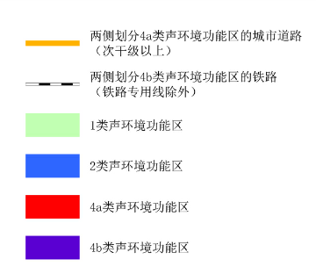
本项目

1.5.1.2水环境
（1）地表水
本次验收调查地表水采用的标准与环评报告书中一致，本工程均以桥梁形式跨越地表水体，项目涉及大寨渠，属季节性排水沟，属于行洪排涝功能，执行《地表水环境质量标准》（GB3838-2002）中Ⅳ类标准。具体标准值见表1.5-3。
表 1.5-3 地表水环境质量执行标准
序号 | 污染物或项目名称 | III类标准
1 | pH（无量纲） | 6~9
2 | 溶解氧（DO）/mg/L | ≥5
3 | 高锰酸盐指数/mg/L | ≤6
4 | 化学需氧量（COD）/mg/L | ≤20
5 | 五日生化需氧量（BOD₅）/mg/L | ≤4
6 | 氨氮（NH₃-N）/mg/L | ≤1.0
7 | 总磷（以P计）/mg/L | ≤0.2
8 | 石油类/mg/L | ≤0.05

（2）地下水
本次验收调查地下水采用的标准与环评报告书中一致，执行《地下水质量标准》（GB/T14848-2017）中Ⅲ类标准。具体标准值见表1.5-4。
表 1.5-4 地下水质量标准
序号 | 项 目 | Ⅲ类标准 | 序号 | 项 目 | Ⅲ类标准
1 | pH（无量纲） | 6.5－8.5 | 10 | 锰/mg/L | ≤0.10
2 | 总硬度/mg/L | ≤450 | 11 | 六价铬/mg/L | ≤0.05
3 | 氯化物/mg/L | ≤250 | 12 | 砷/mg/L | ≤0.01
4 | 硫酸盐/mg/L | ≤250 | 13 | 氟化物/mg/L | ≤1.0
5 | 硝酸盐氮/mg/L | ≤20.0 | 14 | 汞/mg/L | ≤0.001
6 | 亚硝酸盐氮/mg/L | ≤1.00 | 15 | 铜/mg/L | ≤1.00
7 | 氮氨/mg/L | ≤0.50 | 16 | 镉/mg/L | ≤0.005
8 | 挥发酚/mg/L | ≤0.002 | 17 | 铅/mg/L | ≤0.01
9 | 氰化物/mg/L | ≤0.05 | 18 | 溶解性总固体/mg/L | ≤1000

1.5.1.3大气环境
本次验收调查区域环境空气质量执行《环境空气质量标准》（GB3095-2012）及其修改单二级标准。具体标准值见表1.5-5。
表1.5-5 环境空气质量标准

序号 | 污染物 | 单位 | 1小时平均 | 24小时平均 | 年平均
1 | SO₂ | μg/m³ | 500 | 150 | 60
2 | NO₂ | μg/m³ | 200 | 80 | 40
3 | CO | mg/m³ | 10 | 4 | /
4 | PM₁₀ | μg/m³ | / | 150 | 70
5 | PM2.5 | μg/m³ | / | 75 | 35
6 | TSP | μg/m³ | / | 300 | 200

1.5.2污染物排放标准

1.5.2.1大气排放标准
环评阶段：项目施工期的大气污染物因子主要为粉尘和沥青烟，本项目沥青烟气、可吸入颗粒物排放执行北京市地方标准《大气污染物综合排放标准》（DB11/501-2007）中表1中II时段标准。详见表1.5-6。

表1.5-6 大气污染物排放标准（环评阶段） 单位：mg/m3
污染物 | 生产工艺 | 最高允许排放浓度 | 无组织排放监控浓度限值
沥青烟 | 沥青搅拌 | 20 | 不得有明显的无组织排放存在
颗粒物 | 其他 | 30 | 1.0

验收阶段：施工期废气污染物执行北京市《大气污染物综合排放标准》（DB11/501-2017）中“表3 生产工艺废气及其他废气大气污染物排放限值”中“单位周界无组织排放监控点浓度限值”，详见表1.5-7。
表1.5-7 大气污染物排放标准（验收阶段） 单位：mg/m3
污染物项目 | 无组织排放监控浓度限值
沥青烟 | 0.3^{a，b}
颗粒物 | 0.3^{a，b}
a在实际监测该污染物的单位周界无组织排放监控点浓度时，监测颗粒物
b该污染物的无组织排放浓度限值为监控点与参照点的浓度差值。

1.5.2.2水污染物排放标准
环评阶段：施工期污水统一收集，统一清运至污水处理厂，污水排放执行《水污染物排放标准》（DB11/307-2005）中排入城市污水处理厂的水污染物排放限值，具体见表1.5-8。
表1.5-8 水污染物排放标准限值（环评阶段） 单位：mg/L
污染物 | pH | COD | BOD₅ | 石油类 | 阴离子表面活性剂
标准限值 | 6~9 | 500 | 300 | 10 | 15

验收阶段：施工期污水排放执行北京市《水污染物排放标准》（DB11/307-2013）中排入公共污水处理系统的水污染物排放限值要求，具体见表1.5-9。
表1.5-9 水污染物排放标准限值（验收阶段） 单位：mg/L
污染物 | pH | COD | BOD₅ | 石油类 | 阴离子表面活性剂
标准限值 | 6.5~9 | 500 | 300 | 10 | 15

1.5.2.3噪声
施工期噪声执行《建筑施工场界环境噪声排放标准》（GB12523-2011）。
表1.5-10 建筑施工场界噪声限值 单位：dB（A）
昼间 | 夜间
70 | 55

1.6调查内容及调查重点
本次验收调查内容为道路建设及运营期造成的声环境影响、生态影响以及环评报告书及其批复中提出的各项环境保护措施落实情况及其有效性，重点调查在环评报告书中环境影响预测超标的敏感点路段。调查重点：
（1）核实工程实际建设内容及变更情况；
（2）核查环评报告及其批复文件中提出的环境保护措施落实情况及其有效性；
（3）重点调查声环境敏感保护目标达标情况及采取的降噪措施的有效性；
（4）调查生态保护目标变化及采取生态减缓措施的有效性。

1.6.1生态环境
生态环境重点调查：施工期临时占地的恢复情况；各项水土保持工程的防治效果；路基建设是否造成景观破坏；路基边坡是否产生水土流失，采取的生态保护措施和恢复措施是否符合环评及批复及其他相关要求，并对其进行有效性评估。

1.6.2声环境
声环境影响重点调查道路沿线声环境敏感目标受交通噪声的影响程度；调查环评报告书及其批复中提出的噪声防治措施的落实情况及其有效性。
根据运营期交通量、车型比、昼夜比调查结果及声环境监测结果，分析敏感点噪声达标情况，评价噪声污染防治措施的有效性。通过全面的调查分析，得出实际沿线敏感点声环境质量状况及存在的主要问题，提出项目需采取的声环境保护补救措施、预期效果分析及投资估算等结论。

1.6.3水环境
水环境影响重点调查环评报告书中提出的对水环境保护措施的落实情况和实施效果。

1.6.4环境空气
环境空气影响重点调查环评报告书中提出的环境空气保护措施的落实情况和实施效果。

1.7环境保护目标

1.7.1地表水环境保护目标
道路跨越地表水为大寨渠，水体功能为行洪排涝，保护级别为《地表水环境质量标准》（GB3838-2002）中Ⅳ类水体功能。
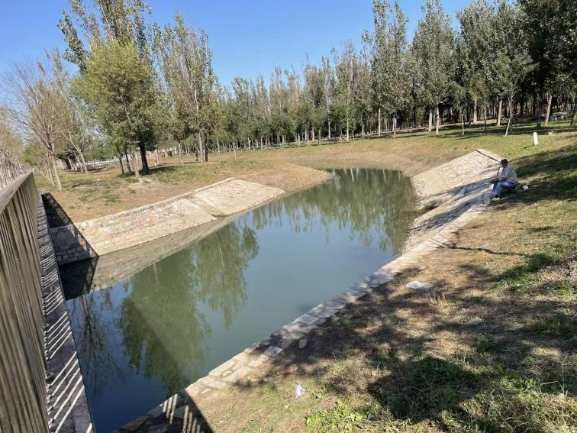 | 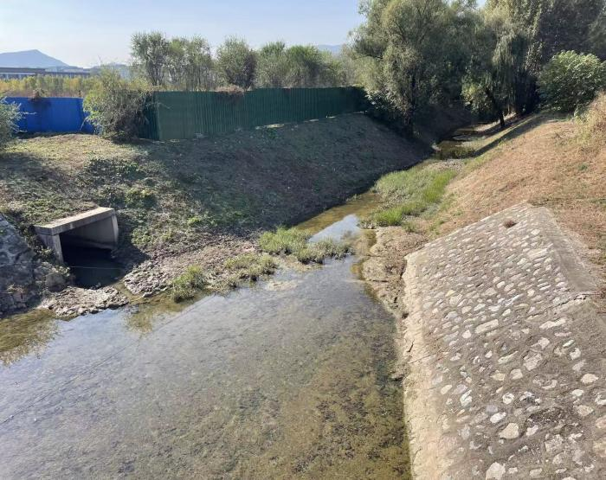
大寨渠 | 大寨渠
图1.7-1 地表水环境保护目标

1.7.2大气、声环境环境保护目标
本项目环评阶段调查的大气和声环境敏感目标为路中心线两侧各200m范围内。环评阶段3处声环境和环境空气敏感点，分别为2个村庄（屯佃村、西马坊村）和1个别墅区（蒲柳人家度假村）。本次验收调查阶段保护目标有1个别墅区（蒲柳人家度假村）和屯佃村正在拆迁2户人家，此外新增2处保护目标山屿西山著小区、葛洲坝紫郡兰园小区（项目建设期间均未收到投诉）。环评阶段提出的环境敏感目标和实际环境敏感目标对比情况见表1.7-1，声环境保护目标分布见图1.7-2。中心线两侧各200m范围内新增保护目标见表1.7-2。

表1.7-1 本工程沿线声环境保护目标对比情况一览表
序号 | 名称 | 首排与道路边界距离 |  | 声功能区划 | 保护目标基本情况 |  |  | 变化情况
序号 | 名称 | 环评阶段  （m） | 验收阶段  （m） | 声功能区划 | 保护目标建筑描述 | 行政区划 | 照片 | 变化情况
1 | 蒲柳人家度假村 | 路右，  首排距道路边界最近距离为50m | 路右，  首排距道路边界最近距离为55 | 4a类/1类 | 蒲柳人家度假村共有建筑24栋，其中验收调查范围内共计23栋。其中因北清路位于4a类范围内建筑11栋；调查范围内其他建筑均为1类。 | 海淀区 | 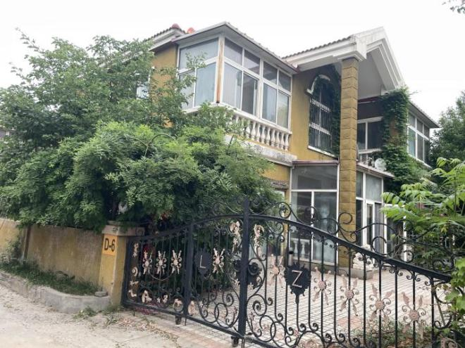 | 基本无变化
2 | 屯佃村 | 路右，  首排距道路边界最近距离为50m | 屯佃村整体拆迁，现状仅剩2户保护目标仍在拆迁，该建筑距离道路边界最近距离为94m，侧向。 | 1类 | / | / | 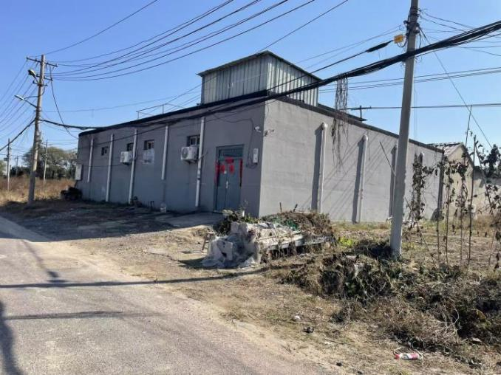 | 拆除
3 | 西马坊村 | 路左，  首排距道路边界最近距离为50m | 已拆迁 | / | / | / | / | 拆除

表1.7-2 本工程沿线新增声环境保护目标
序号 | 名称 | 建筑与道路边界距离（m） | 声功能区划 | 保护目标基本情况 | 行政区划 | 照片
1 | 山屿西山著小区 | 路左  首排距道路边界最近距离约为11m，次排距道路边界最近距离68m | 4a类/2类 | 建成时间2020年12月  位于首排建筑共8栋（10层），4a类；其余建筑为2类 | 海淀区 | 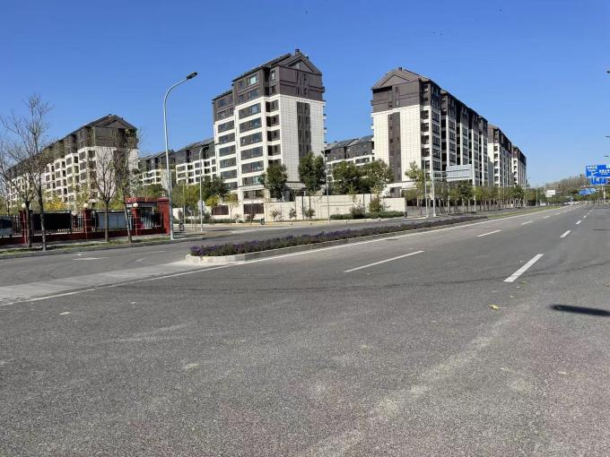
2 | 葛洲坝紫郡兰园小区 | 路左，  首排距道路边界最近距离约为11m，次排道路边界最近距离38m | 4a类/2类 | 建成时间2021年  位于首排建筑共4栋（9层）以及次排3栋位于4a类；其余建筑为2类 | 海淀区 | 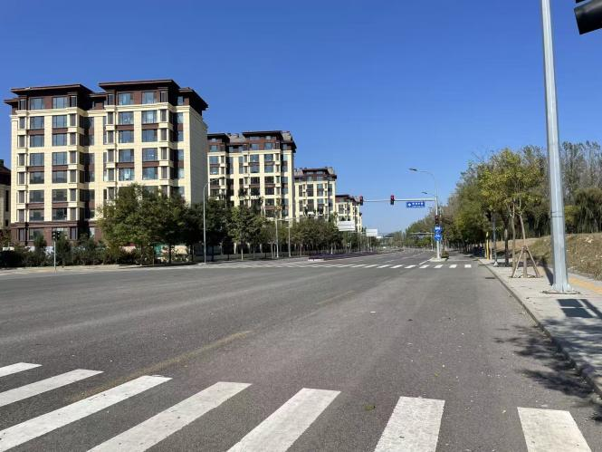


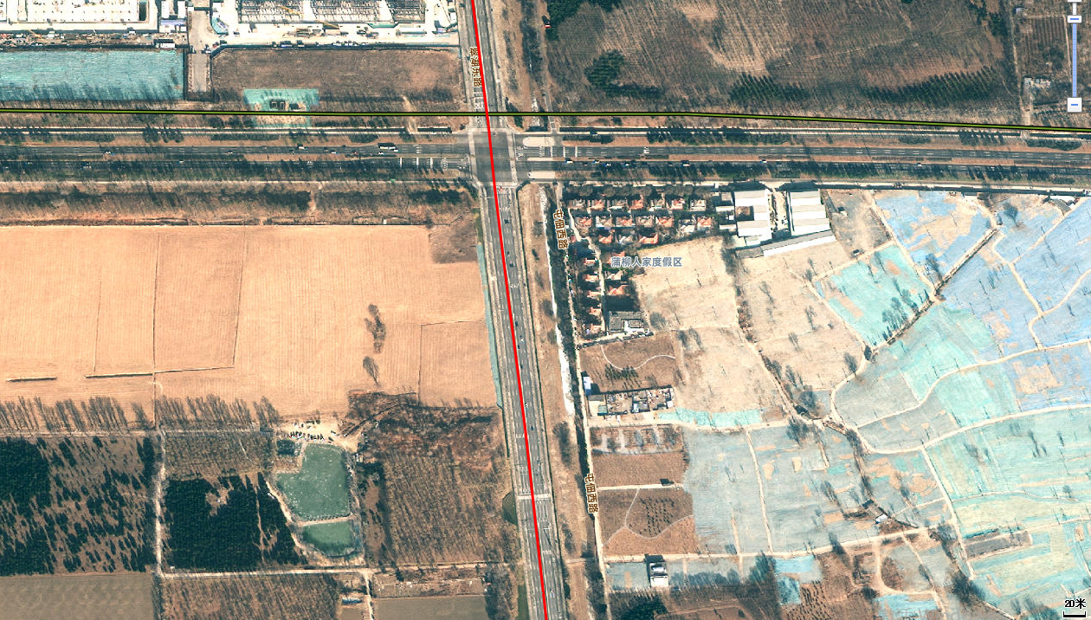
屯佃村正在拆迁2户
图例：
道路
0 80m

蒲柳人家度假村
图1.7-2 环境保护目标分布图（1）

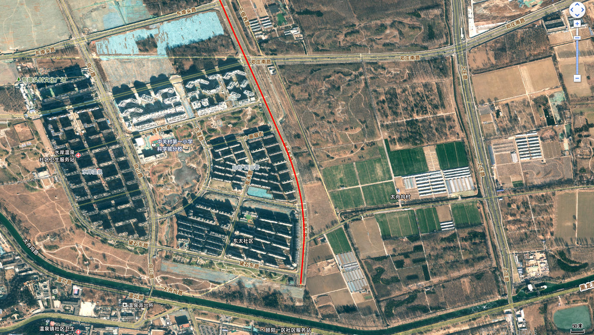
中关村温泉科技园二期-东区
图例：
道路
葛洲坝紫郡兰园
山屿西山著
0 100m

图1.7-2 环境保护目标分布图（2）

2工程建设概况

2.1工程建设过程回顾
本工程建设过程见表2.1-1。
表 2.1-1 工程建设过程情况

序号 | 时间 | 内容 | 批复文号
1 | 2006年8月21日 | 取得北京市规划委员会建设项目选址意见书 | 2014规地市政字0017号
2 | 2011年11月8日 | 取得北京市规划委员会《北京市规划委员会关于海淀北部地区核心区东侧边界路（京密引水渠北侧路一翠湖南路）道路工程设计方案的批复》 | 市规函〔2011〕2043号
3 | 2013年1月23日 | 取得原北京市海淀区环境保护局《关于对海淀北部地区核心区东侧边界路（京密引水渠北侧路 翠湖南路）道路工程环境影响报告书的批复》 | 海环保审字[2013]0083号
4 | 2013年4月25日 | 取得北京市海淀区发展和改革委员会《关于海淀北部地区核心区东侧边界路（京密引水渠北侧路-翠湖南路）道路工程用地预审告知单》 | 海发改〔2013〕352号
5 | 2013年9月4日 | 取得北京市国土资源局《北京市国土资源局建设项目用地预审意见》 | 京国土海预[2013]0053号
6 | 2013年11月5日 | 取得北京市海淀区发展和改革委员会《关于海淀北部地区核心区东侧边界路（京密引水渠北侧路~翠湖南路）道路工程项目建议书（代可行性研究报告）的批复》 | 海发改〔2013〕969号
7 | 2015年7月2日 | 取得北京市规划委员会、北京市发展和改革委员会《北京市规划委员会北京市发展和改革委员会关于海淀北部地区核心区东侧边界路（京密引水渠北侧路一翠湖南路）道路工程初步设计的批复》 | 市规函[2015]1035号
8 | 2015年12月17日 | 取得北京市规划委员会建设项目规划条件 | 2015规（海）条市政字0047号
9 | 2016年1月28日 | 取得北京市规划委员会《建设工程规划许可证》 | 2016规建市政字0011号
10 | 2014年08月24日 | 开工 | /
11 | 2020年7月12日 | 完工 | /
12 | 2020年11月4日 | 验收 | /
13 | 2022年11月12日 | 通车 | /

2.2工程地理位置及线位走向
本段道路起点为京密引水渠北侧路（桩号为K0＋000），终点为翠湖南路（桩号为K5+337.38），向北经黛石东路、画眉山路、大寨渠、邓庄南路、东埠头路、东埠头中路、规划横七路、北清路、创业园纬三路，至本次工程终点翠湖南路，道路全长为5337.38m。项目地理位置详见图2.1-1。道路现状见图2.1-3。
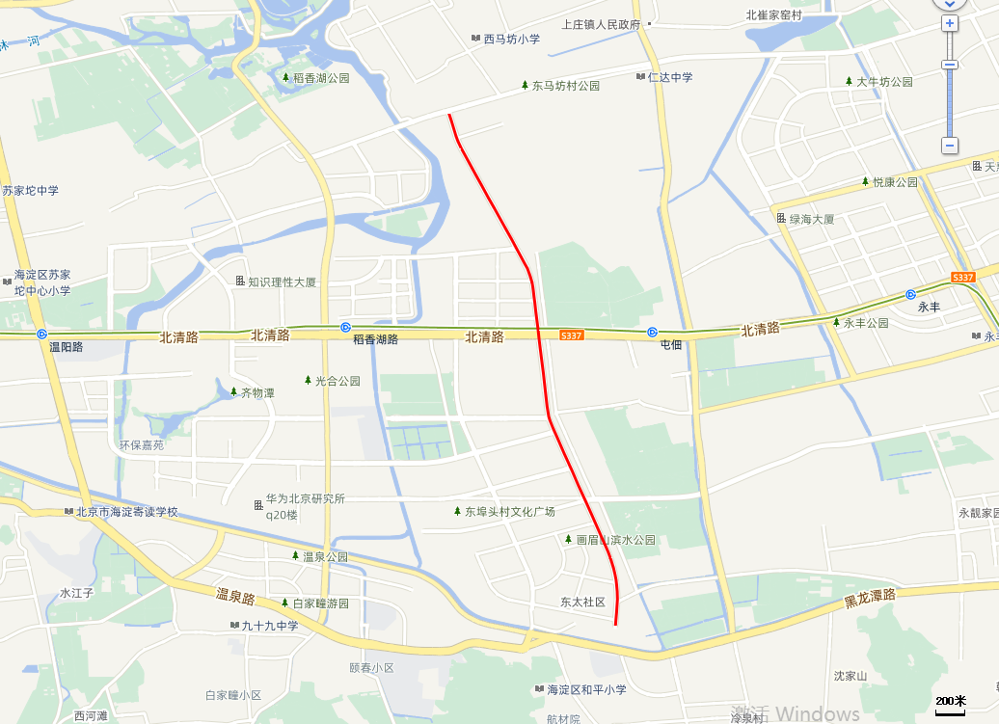
0 600m
工程终点
工程起点
图 2.1-1 本工程地理位置图
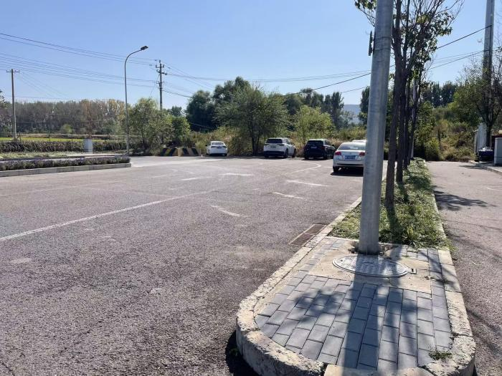 | 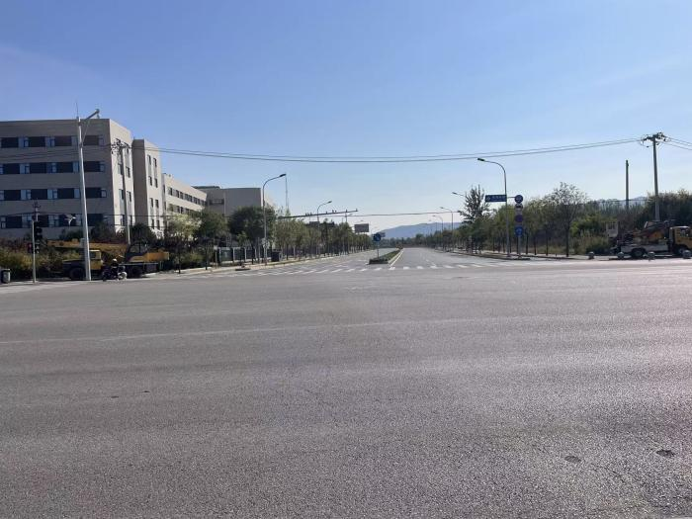
起点位置 | 终点位置
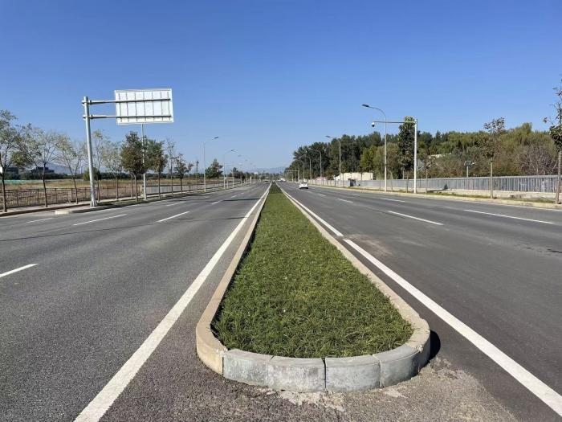 | 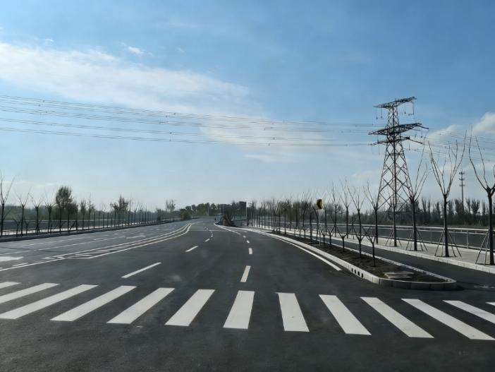
道路现状 | 道路现状
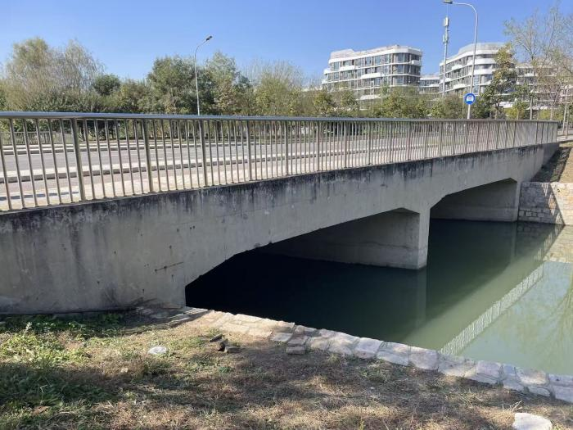 | 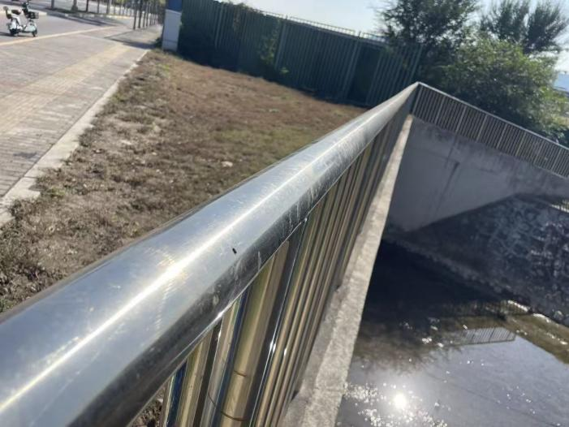
垮渠桥梁-大寨渠-桩号0+952.12 | 垮渠桥梁-大寨渠-桩号4+037.14
图 2.1-3 道路现状照片

2.3工程概况
项目名称：海淀北部地区核心区东侧边界路（京密引水渠北侧路—翠湖南路）道路工程
建设单位：北京市公联公路联络线有限责任公司
公路设计等级：道路等级为城市主干路，规划红线宽40m
设计速度：设计速度60km/h
建设性质：新建
建设规模：道路全长为5337.38m，一标建设起点为桩号0+000至终点桩号2+995，合计2995m，二标起点为桩号2+995至终点桩号为K5+337.38，合计2342.38m。桩号0+950.12处与大寨渠相交修建桥梁1处，桥长67米，桥宽17米。桩号4+037.14处与大寨渠相交修建桥梁1处，桥长82米，桥宽17米。

2.3.1主要工程内容
工程实际建设内容与环评建设内容对比情况见表2.3-1。
表2.3-1 项目概况表
序号 | 项 目 | 验收阶段 |  | 环评阶段 |  | 变化情况
序号 | 项 目 | 规范值 | 采用值 | 规范值 | 采用值 | 变化情况
1 | 道路设计等级 | 城市主干路 |  | 城市主干路 |  | 一致
2 | 路线长度（m） | 5337.38 |  | 5300.87 |  | 较环评阶段增加36.51m
3 | 设计行车速度（km/h） | 60 |  | 60 |  | 一致
4 | 红线宽度（m） | 40 |  | 40 |  | 一致
5 | 车行道标准宽度（m） | 两侧机动车道各宽11.5米，机动车道上三下三 |  | 3.5/3.75 | 3.5 | 基本一致
6 | 新建桥涵（座） | 2 |  | 3 |  | 设计变更，取消原景观河道处桥梁

2.3.2主要经济技术指标
海淀北部地区核心区东侧边界路（京密引水渠北侧路—翠湖南路）道路工程南起京密引水渠北侧路，北至翠湖南路，道路全长5337.38m，设计等级为城市主干路。道路规划红线40m，设计速度60km/h。
表2.4-1 主要技术指标
序号 |  | 项 目 | 验收阶段 | 环评阶段 | 变化情况
1 |  | 道路性质等级 | 城市主干路 | 城市主干路 | 一致
2 |  | 计算行车速度（km/h） | 60 | 60 | 一致
4 |  | 桥梁设计荷载 | 城-A | 城-A | 一致
5 |  | 路面设计 | 沥青混凝土路面，设计年限15年 | 沥青混凝土路面，设计年限15年 | 一致
6 | 纵断面  线形 | 最大纵坡[推荐]（%） | 0.65% | 1.5% | 变更设计
6 | 纵断面  线形 | 最小纵坡（%） | 0.3% | 0.3% | 一致
6 | 纵断面  线形 | 最小坡长（m） | / | 170 | /
6 | 纵断面  线形 | 最大坡长（m） | 480 | / | /
6 | 纵断面  线形 | 最小竖曲线半径（m）：凸型：一般值 | 13000 | 4000 | 变更设计
6 | 纵断面  线形 | 最小竖曲线半径（m）：凹型：一般值 | 13000 | 7000 | 变更设计
6 | 纵断面  线形 | 竖曲线最小长度（m） | 120 | 90 | 变更设计
7 | 横断面 | 车行道标准宽度（m） | ,3.5 | 3.5 | 一致
7 | 横断面 | 路基横断面（m） | 中央隔离带宽2米，两侧机动车道各宽11.5米，机动车道三上三下，两侧机非分隔带各宽1.5米，两侧非机动车道各宽3米，两侧人行道各宽3米 | 采用四幅路型式，中央分隔带宽2m，两侧机动车道各宽11.5 m，安排三上三下六条机动车道，最外侧车道设置为公交专用道，两侧机非分隔带各宽1.5 m，两侧非机动车道各宽3 m，最外侧人行道各宽3 m | 一致

2.3.3断面形式
1、纵断面设计
道路纵断面受现况地面高程、现况道路高程、区域防洪排涝要求、园区整体控制高程、雨污水管线要求、大寨渠规划高程等综合因素控制。道路最小纵坡0.3%，最大纵坡0.65%。最大坡长480米，最小凸曲线半径13000米，最小凹曲线半径13000米，最小竖曲线长120米。
2、横断面设计
（1）横断面布置
道路红线为40米，道路标准横断面采用四幅路型式，中央隔离带宽2米，两侧机动车道各宽11.5米，安排三上三下六条机动车道，最外侧车道为公交专用道，两侧机非隔离带各宽1.5米，两侧非机动车道各宽3米，最外侧人行道（含树池）各宽3米。
（2）路拱
机动车道横坡为直线型路拱，横坡度为1.5%，非机动车道横坡为一面坡，坡度为1.5%，人行横道坡度为一面坡，横坡度为1%，向行车道一侧倾斜。

2.3.4路面结构设计
路面结构设计采用总重100KN单轴双轮轴载（BZZ-100）作用下的多层弹性连续体系，以设计弯沉值为路面整体刚度的设计指标计算路面厚度，并核算沥青砼路面层和半刚性基层弯拉应力强度。路面结构设计基准期为15年，处理后路基顶面回弹模量E0值不低于30Mpa。
（1）机动车道路面设计
表面层：改性细粒式沥青砼AC-13C 4cm
粘层油
中面层：中粒式沥青砼AC-20C 6cm
粘层油
底面层：粗粒式沥青砼AC-25C 7cm
下封层 1cm
透层油
上基层：石灰粉煤灰砂砾混合料 17cm
中基层：石灰粉煤灰砂砾混合料 17cm
下基层：石灰粉煤灰砂砾混合料 16cm
总厚度 68cm
为了避免路口入口范围内沥青砼出现车辙病害，提高道路使用水平，在沥青砼中面层内添加抗车辙剂，添加范围为路口入口方向主路50米。
（2）非机动车道路面设计
表面层：细粒式沥青砼AC-13C 4cm
下封层 1cm
透层油
上基层：石灰粉煤灰砂砾混合料 18cm
下基层：石灰粉煤灰砂砾混合料 18cm
总厚度 41cm
（3）人行步道设计
人行道结构为20×10×6cm透水型步道方砖1:5水泥中砂干拌垫层厚2cmC15无砂混凝土15cm无砂混凝土下粗砂垫层5cm本项目路缘石均采用混凝土路缘石。
（4）路缘石及树池
道路路缘石均采用混凝土缘石，机动车道和非机动车道两侧采用预制L型-甲2砼立缘石，缘石尺寸12×30×74.5cm，外露20cm，人行道外侧采用预制乙2砼立缘石，缘石尺寸8/10×30×49.5cm，外露15cm。人行道中设置尺寸1.25×1.25米间距为5米的混凝土树池。

2.4交通量

2.4.1预测交通量
根据《海淀北部地区核心区东侧边界路（京密引水渠北侧路—翠湖南路）道路工程环境影响报告书》，项目预测交通量见表2.4-1。
表2.4-1 环评阶段交通量预测结果
年份 | 交通量（pcu/d）
2014 | 15407
2020 | 23121
2028 | 33345

2.4.2实际交通量
本工程于2025年11月委托北京诚天检测技术服务有限公司进行了24h噪声连续监测并统计了交通量，环评阶段交通量预测值及实际交通量见表2.4-2。
表2.4-2 环评阶段交通量预测值及实际交通量

阶段 | 年份 | 车流量（pcu/d）
环评阶段 | 2014 | 15407
环评阶段 | 2020 | 23121
环评阶段 | 2028 | 33345
验收阶段 | 2025 | 3209
与中期占比 | 13.9%
与远期占比 | 9.6%

2.5工程总投资及环保投资
本工程环评报告书中工程建设项目总投资为26657万元，其中环保投资337.48万元，环保投资占全部工程投资的1.3%；道路实际总投资概算为57057.92万元，其中实际环保投资为13万元，占总投资的0.023%，详细情况见表 2.5-1。
表2.5-1 环保投资对比情况一览表
实施阶段 | 环境问题 | 环保措施 | 环评阶段投资  万元 | 实际投资  万元 | 备注
施工期 | 声环境 | 1、控制施工时间  2、避免在距敏感点防护距离以内联合施工 | － | -
施工期 | 声环境 | 3、施工机械操作人员现场监理人员防护 | 6 | 0 | 纳入监理费
施工期 | 水  环  境 | 4、桥梁施工防止污染  5、桥梁等施工废水处理  6、施工现场清理 | 30 | 0 | 纳入工程费
施工期 | 水  环  境 | 7、施工营地垃圾清运、设垃圾坑 | 6 | 1.2
施工期 | 水  环  境 | 8、通道、桥施工防止污染  9、建材堆放防雨水冲刷措施  10、桥梁等施工废水处理  11、施工现场清理 | 12 | 0 | 纳入工程费
施工期 | 环境空气 | 12、施工现场适时洒水 | 1 | 1
施工期 | 环境空气 | 13、粉状材料，袋装或罐装运输，堆放 | 5 | 0 | 纳入工程费
施工期 | 环境空气 | 14、施工机械和运输车辆定期检修 | 10 | 0 | 纳入工程费
施工期 | 生态环境 | 15、避免非计划占地  16、施工人员不得毁树林、破坏农田  17、禁止捕杀沿线鸟类，蛙类  18、禁止破坏水土保持设施 | － | -
施工期 | 风险事故 | 19、施工区安全设施及安全监督 | 5 | 0 | 无需单独费用
施工期 | 风险事故 | 20、建立风险事故应急系统 | 2 | 0 | 无需单独费用
施工期 | 风险事故 | 21、建材运输避开运输高峰，减少现有道路的拥挤，防止交通事故 | － | - | 无需单独费用
施工期 | 生态恢复 | 22、临时用地整治，绿化工程等 | 31 | 0 | 纳入绿化费
施工期 | 工程环境监理 | 23、施工前期及施工期环境监理、环境监测、环境管理 | 11 | 0 | 纳入工程监理费
合计 |  |  | 119 | 2.2
运营期 | 声环境 | 隔声窗 | 16 | 10.8 | 西马坊村均已全部拆迁；屯佃村除正在拆迁2户外，其余全部拆除；蒲柳人家度假村安装11户
运营期 | 其他 | 预留资金 | 50 | 0 | 未设置预留资金
运营期 | 合计 |  | 66 | 10.8
运营期 | 环保管理 | 竣工验收报告编制费用 | 14.8 | /
运营期 | 环保管理 | 日常环保工作管理 | 20 | 0 | 由相关部门管理
运营期 | 环保管理 | 环保工程维护 | 27 | 0 | 由相关部门管理
运营期 | 环保工程 | 营运中、后期环保工程  （预留补充费用） | 30 | 0 | 由相关部门管理
运营期 | 运营期环境监测 | 水环境、环境空气、生态环境 | 30 | 0 | 无此项投资
运营期 | 人员培训 |  | 30.68 | 0 | 无此项投资
运营期 | 合计 |  | 152.48 | 0
合计 |  |  | 218.48 | 10.8
总计 |  |  | 337.48 | 13

2.6工程变更情况
根据《关于印发环评管理中部分行业建设项目重大变动清单的通知》（环办[2015]52 号文），参照《高速公路建设项目重大变动清单（试行）》，进行判定。工程环评阶段与验收阶段建设情况对照见表2.6-1，判定对比情况见表2.6-2。

表2.6-1 项目环评阶段与验收阶段工程对比
序号 | 内容 |  |  | 建设情况对比 |  | 变化情况
序号 |  |  |  | 环评阶段 | 验收调查阶段 | 变化情况
1 | 道路工程 | 长度 |  | 5300.87km | 5337.38m | 较环评阶段增加36.51m
1 | 道路工程 | 红线宽度 |  | 40m | 40m | 无变化
1 | 道路工程 | 桥梁数量 |  | 3座 | 2座 | 设计变更，比环评少1座
1 | 道路工程 | 车道数 |  | 6车道 | 6车道 | 无变化
1 | 道路工程 | 占地面积 | 临时占地 | 1.3hm² | 一标1750m²、二标1736m²，合计3486m² | 比环评阶段减少9514m²，工程施工过程中临时占地主要利用了永久占地。
2 | 道路工程 | 占地面积 | 永久占地 | 23.47hm² | 235379.805m² | 增加679.805m²，环评阶段根据初占地步设计编制，实际根据最终设计完成核算
3 | 排水工程 | 雨水工程 |  | 雨水管线只在城镇段布设，其余路段采用边沟排水，长度约4400m，平均管径1m，埋深2.5m | 5330米 | 基本一致
3 | 排水工程 | 污水工程 |  | 12900m | 5850米 | 实际建设
4 | 再生水管线 |  |  | 12900m | 10780米 | 实际建设
5 | 供水管线 |  |  | 12900m | 5300米 | 实际建设
6 | 燃气管线 |  |  | 12900m | 5630米 | 实际建设
7 | 信息管道 |  |  | / | 5290米 | 实际建设
8 | 供电管线 |  |  | 12900m | 10620米 | 实际建设
9 | 供热管线 |  |  | / | 3300米 | 实际建设
10 | 项目沿线声环境保护目标污染防治措施 |  |  | 屯佃村（K2+600-k2+890）：安装隔声窗15户，每户4 m² ，共60m²。 | 仅剩余2户，正在拆迁；其余均已拆迁完成 | /
11 |  |  |  | 蒲柳人家度假村（K2+720-k2+890）：安装隔声窗24户，每户4 m² ，共96m²。 | 经产权人同意，其中11户安装隔声窗。 | /
12 |  |  |  | 西马坊村（K5+080-k5+160）：安装隔声窗11户，每户4 m² ，共44m² | 全部拆迁完成 | /

表2.6-2 重大变动判定
序号 | 重大变动清单 |  | 项目实际情况 | 是否  属于重大变动
1 | 规模 | 车道数或设计车速增加 | 与环评阶段一致，6车道 | 否
2 | 规模 | 项目长度增加30%及以上 | 较环评阶段增加36.51m，长度增加0.7% | 否
3 | 地点 | 线路横向位移超出200米的长度累计达到原线路长度的30%及以上。 | 与环评阶段线路走向基本一致 | 否
4 | 地点 | 工程线路、服务区等附属设施或特大桥、特长隧道等发生变化，导致评价范围内出现新的自然保护区、风景名胜区、饮用水水源保护区等生态敏感区，或导致出现新的城市规划区和建成区。 | 不涉及 | 否
5 | 地点 | 项目变动导致新增声环境敏感点数量累计达到原敏感点数量的30%及以上。 | 不涉及 | 否
6 | 生产工艺 | 项目在自然保护区、风景名胜区、饮用水水源保护区等生态敏感区内的线位走向和长度、服务区等主要工程内容，以及施工方案等发生变化。 | 不涉及 | 否
7 | 环境保护措施 | 取消具有野生动物迁徙通道功能和水源涵养功能的桥梁,噪声污染防治措施等主要环境保护措施弱化或降低。 | 不存在弱化或降低噪声污染防治措施等。 | 否
根据工程实际建设情况及环境保护工程情况，工程建设地点、线路走向、长度、道路性质、设计车速及主要环境保护措施未发生重大变动，本项目不属于重大变动项目。

3环境影响报告书主要内容回顾及批复要求

3.1环境影响报告书主要内容回顾
本次验收调查根据《海淀北部地区核心区东侧边界路（京密引水渠北侧路—翠湖南路）道路工程环境影响报告书》（2012年10月）对项目环境影响评价阶段的工程基本情况、施工期环境影响分析、运营期环境影响预测情况、项目环保措施等主要内容进行了回顾：
本段道路设计起点为现况京密引水渠北侧路（桩号为K0＋000），终点为现况翠湖南路（桩号为K5+300.87），道路全长为5300.87m，约5.3km。道路设计标准为城市主干路，道路红线宽度40m，设计车速为60km/h。新建桥梁3座，桥梁总长度约408.40m，桥梁面积5768.70m²。
工程永久占地约23.47hm²，本工程土石方总量80.46万m³，其中挖方总量17.13万m³，填方总量39.17万m³，借方23.1万m³，弃方1.06万m³（弃方主要为房屋拆除建筑垃圾0.41万m³，桥梁钻渣0.20万m³，施工建筑垃圾0.45万m³）。本工程估算总金额26657万元。自2012底年开工，2013年底建成通车。

3.1.1环境影响分析与环保措施

3.1.1.1大气环境
（1）施工期环境空气污染防治措施
1）居民区附近施工场地周围设置防尘网，在4级以上的大风天气禁止路面开挖和建筑拆除施工，临时堆土和建筑拆料的堆放应予以覆盖或做表面固化处理。
2）运输道路应定时洒水，在经过村庄密集地区要加强洒水密度和强度。
3）运送散装含尘物料的车辆，要用蓬布苫盖，以防物料飞扬。对运送砂石料的车辆应限制超载，不得沿途洒漏。粉状材料应罐装或袋装，并盖篷布。
4）不设沥青和灰土拌合站，沥青和灰土均外购。
（2）营运期环境空气污染防治措施
1）加强公路两侧绿化，栽种可吸收或吸附汽车尾气中污染物的乔木、灌木等树种及草坪，以控制废气向周围环境扩散。
2）定期洒水抑尘。
3）加强道路管理及路面养护，保持道路良好运营状态。

3.1.1.2地表水环境
（1）施工期水环境污染防治措施
施工期水环境的影响主要是施工生产废水对周围环境的影响，因此，施工生产废水防治措施：
①施工材料如油料、化学品物质等的堆放地点应在距河道150m外，并应备有临时遮挡的帆布或采取其它防止雨水冲刷的措施，地面做防渗处理，防止对土壤和地下水造成影响。
②加强施工机械的清洗管理，若在现场清洗，应建设简易的临时沉淀池进行处理，统一收集后用于道路的洒水抑尘。
生活废水经沉淀处理后，洒水抑尘。生产废水经沉淀后上清夜用于道路清洗，淤泥运往消纳场处理。
（2）营运期水环境污染防治措施
建设单位应与设计单位做好沟通，在设计阶段做好路面径流的排水设计。当有油类等危险品泄漏时，要紧急通知公路管理部门、公安、环保、消防等有关部门，以便采取紧急应救措施。同时要及时用吸油材料、隔油围栏进行清理，使事故产生的危险减小到最小。

3.1.1.3声环境影响分析
（1）施工期声环境影响分析
由沿线声环境敏感点的分布情况可知，施工对沿线全部的敏感点有较大影响。所以施工时需采取以下措施，以防止施工噪声对沿线声环境敏感点的影响。根据《北京市建设工程施工现场管理办法》（北京市人民政府令第72号）中的有关规定：施工现场应当设有居民来访接待场所，并有专人值班，负责随时接待来访居民；不经附近居民同意，不得夜间进行产生环境噪声污染的建筑施工作业；进行夜间施工作业产生的噪声超过规定标准的，对影响范围内的居民应适当给予经济补偿。
①合理布局施工现场
对施工现场进行合理科学地布局是减少施工噪声的主要途径，如将施工现场的固定振动源相应集中，以减少影响范围；如对可固定的机械设备如空压机、发电机安置在施工场地临时房间内，房屋内设吸声板或隔声罩，以降低设备噪声。
②合理安排施工作业时间
在保证进度的前提下，合理安排作业时间，对于敏感点受影响范围内，须把噪声强度大的施工安排在白天。严格限制夜间进行强振动的施工作业。特殊情况需连续作业时，除采取有效措施外，报环保局批准后施工，并公告附近群众。
③合理安排施工运输车辆的行走路线和行走时间
施工运输车辆，尤其是大型运输车辆，应按照有关部门的规定，确定合理运输路线和时间。
④合理选择施工机械设备和施工工艺
施工单位应尽量选用噪音低、振动小的各类施工机械设备；如用小吨位设备代替大吨位设备、采用静力压桩机代替普通强夯打桩机等；避免多台高噪音的机械设备在同一工场和同一时间使用；对排放高强度噪音的施工机械设备工场，应在靠近敏感点一侧设置隔声挡板或隔声屏障（或隔声软帘），以减少施工噪声对环境的影响。
⑤做好宣传工作，倡导科学管理和文明施工
由于技术条件、施工现场客观环境限制，即使采用了相应的控制对策和措施，施工噪声、振动仍可能对周围环境产生一定的影响，为此要向沿线受影响的居民和有关单位做好宣传工作，以提高人们对不利影响的心理承受力；做好施工人员的环境保护意识的教育，倡导文明施工的自觉性，尽量降低人为因素造成施工噪声的加重。
⑥加强环境管理，接受环保部门环境监督
为了有效地控制施工噪声对城市环境的影响，除落实有关的控制措施外，还必须加强环境管理；根据国家和地方的有关法律、法令、条例、规定，施工单位应主动接受环保部门的监督管理和检查。建设单位在进行工程承包时，应将有关施工噪声控制纳入承包内容，并在施工和工程监理过程中设专人负责，以确保控制施工噪声措施的实施。
（2）营运期噪声污染防治措施
道路交通噪声主要来源于三个方面，一是轮胎与路面材料接触撞击产生的噪声，二是轮胎下空气压缩后释放形成的噪声，三是汽车行驶与空气的摩擦声。根据对项目沿线环境敏感点的位置、规模，结合公路噪声对其影响的程度、范围及其敏感程度和保护要求，依据《噪声污染防治法》和营运期噪声预测结果及敏感点噪声超标状况，提出工程营运期的噪声污染防治措施。
①本项目采用的降噪措施
在综合考虑了项目沿线各敏感点特征、道路特点、降噪量以及各项措施的适用条件，本着技术可行，经济合理，降噪达标的原则，主要推荐采用通风隔声窗的降噪措施，具体见表3.1-1。
②工程管理措施
1）用过加强公路交通管理，如限制性排放不达标的车辆上路，在敏感点两端设置限速和禁鸣标志等，可以有效控制交通噪声的污染。
2）经常维持公路路面的平整度，避免因路况不佳造成车辆颠簸等引起交通噪声增大。
③对沿线乡镇规划建设的控制要求
1）沿线乡镇如果调整城镇发展规划，向本项目靠近，则建议在本项目预测的达标距离范围以内尽量布设仓库、物流、工厂等对环境不敏感的措施，防止交通噪声污染。
2）各级乡镇政府应避免临路开展商品房建设项目，周转房和拆迁居民的回迁房的应建造在防护距离之外，防护距离为距路红线50m。
3）对于学校和医院等需要安静的敏感目标要求较高，新建此类项目应参照各路段预测的防护距离，并实地测量噪声，建在达标距离之外。如果在防护距离之内建设声环境敏感建筑物时，应依据相关法律由建设单位采取相应减噪措施。

表3.1-1 拟建公路主体线路沿线敏感点噪声污染防治措施表
序号 | 敏感点名称 | 距路中  心线(m) | 首排距机动车道（m) | 通过  形式 | 执行  标准 | 中期超标量（dB） |  | 拟采取的降噪措施 | 减噪量  （dB） | 采取措施投  资额（万元） | 采取措施  后效果
 |  |  |  |  |  | 昼间 | 夜间
1 | 屯佃村  K2+600-k2+890 | 路右70 | 50 | 路基 | 1 | 2.8 | 5.0 | 安装隔声窗15户，每户4m² ，共60m²。 | 平均隔声量为25-30dB | 4.8 | 上措施后满足《民用建筑隔声设计规范》中起居室室内允许噪声级的要求
2 | 蒲柳人家度假村K2+720-k2+890 | 路右70 | 50 | 路基 | 1 | 3.0 | 5.0 | 安装隔声窗24户，每户4m²，共96m²。 | 平均隔声量为25-30dB | 7.68 | 上措施后满足《民用建筑隔声设计规范》中起居室室内允许噪声级的要求
3 | 西马坊村  K5+080-k5+160 | 路左80 | 30 | 路基 | 1 | 2.4 | 4.9 | 安装隔声窗11户，每户4m²，共44m²。 | 平均隔声量为25-30dB | 3.52 | 上措施后满足《民用建筑隔声设计规范》中起居室室内允许噪声级的要求
注：（1）表中所采取的降噪措施是以运营中期声环境敏感点的噪声超标值为治理目标所得的结果；
（2）采取上述措施后，后排未上措施的房屋噪声通过房屋遮挡衰减和距离衰减后，其声环境质量标准均能达标。

3.1.1.4固体废弃物污染防治措施
（1）施工期固体废弃物污染防治措施
针对施工期生活垃圾相对集中的特点，施工生活区要施设置垃圾桶，与环卫部门签订垃圾处理协议，及时对生活垃圾清运，防止长期堆放产生二次污染。
道路施工和房屋拆迁等产生的建筑垃圾，要充分回收利用：①砖瓦和混凝土可用于生产粗细骨料，添加固化剂后应用于路面基层铺设；②路面沥青混合料可按比例直接用于再生沥青；③废钢材、钢筋等金属材料，校核强度，选择合格者直接利用，不能重复使用的部分移交废品回收站；④对废玻璃、陶瓷和有机合成材料应严格区别对待，筛选有价值部分出售给回收站，其余交给环卫部门进行处理。
另外，施工单位在动工前应制定切实可行的垃圾处理计划，并由专人负责现场环保工作，严格执行生活垃圾和建筑垃圾的分类，垃圾清运前适量洒水。对高填方和桥梁路段需设置封闭式垃圾清运通道或封闭式容器吊运，禁止凌空抛散。
（2）运营期固体废弃物污染防治措施
道路运营期产生的垃圾成分较为简单，主要是沿线车辆随意丢弃的果皮、纸张和塑料包装等，垃圾产生量相对较小，毒害性低，在市政环卫部门定期清理的条件下不会对环境产生不利影响。

3.1.1.5生态环境影响减缓措施
（1）节约占用土地的措施
土地是关系国计民生的重要战略资源，耕地是广大农民赖以生存的基础。我国土地资源紧缺，十分珍惜、合理利用土地和切实保护耕地是我国的基本国策。在公路建设中必须认真贯彻 “实行最严格的耕地保护制度”精神，严格控制占地数量，合理利用土地资源，提高土地利用率。为此，在本项目工程可行性研究过程中，已采取以下几项节约土地保护耕地的措施：
①减少施工临时占地面积，合理安排工程进度，减少临时占地时间。
②通过优化路基横断面形式，相应减小土地占用。
③采取改地、造地、复垦等综合措施进行土地恢复、改造，减少耕地损失。
④建设单位应进一步对工程占用的土地面积和质量进行核实，防止漏报、重报。
（2）施工建设生态环境保护措施
在施工的过程中，车辆运行碾压将产生扬尘污染环境，从环保角度应考虑，对施工运输路段进行洒水或对运输车辆加盖篷布等降尘措施，从而减少施工道路产生的大量尘土埋压便道两侧的植被，减少人为活动对影响区地表植被的影响。
对设计伐移的树木采取保护措施，对于胸径小于10cm的材树和幼果树（或先对树木进行假植），可在适宜季节移植.，减少作业区周围植被的破坏。使用荒地或其它闲散地也应及时清理整治、恢复植被，防止土壤侵蚀。
基坑排水、混凝土养护水、机械冲洗水等做到集中排放；表土存放时周边采用草袋将土临时拦挡措施，临时存放点边坡及顶面洒水拍实。

3.1.1.6水土流失防治措施
1、路基工程防治区新增水土保持措施
（1）临时防护措施
① 剥离表土集中堆置及防护
对工程区内原土地类型为耕地、旱地、林地的征占地，表层土壤具有较好的肥力，工程施工前剥离的清基土，在临时占地进行临时存放，工程完工后，用于公路绿化恢复植被用土。路基工程施工区表土剥离厚度为20-40cm。表土堆放场周围设2排，堆高1.2m装土编织袋挡护，雨季用塑料薄膜遮盖。
② 施工期路基临时排水措施
路基在填筑过程中边坡土体松散，抗冲性差，当降雨产生的路面汇流顺坡下泄时，易对边坡表层土造成严重的冲蚀而形成冲沟。为此，路基填筑前，在放坡线两侧开挖边沟临时排水边沟，临时边沟应与永久路基排水边沟结合修建，边沟出口处修建简易沉沙池，沉沙池采用矩形断面，尺寸为3.0m（长）×1.5m（宽）×1.2m（深）。以阻截施工区内流失泥沙向施工区外排泄。对新填筑的路基，沿线路纵向每间隔50m在路基边上设置一临时性急流槽，急流槽用装土编织袋衬砌而成，底宽0.3m，沟深0.3m，侧坡1：0.5。用以排泄路面上的集中汇流，急流槽在坡脚处设缓冲带。
③ 临时覆盖措施
路基施工结束后或临时搁置的开挖作业面，如不能及时做边坡防护工程，遇汛期可采用塑料薄膜进行临时遮盖，以防止降水或径流直接对施工区域冲刷，产生严重的水土流失。
（2）水土保持的施工管理措施
有效控制施工期水土流失，关键在于规范施工，是否按照合理的施工工序和施工工艺进行。施工方法的正确与否，是影响公路工程建设水土流失的重要因素，必须采取科学的管理模式，从招投标、监理、合同管理等多方面入手，严格控制施工组织设计，从各个环节上控制，使水土流失降低到最低程度。为此，提出以下管理要求：
① 土石方开挖尽量避开暴雨季节施工，并在雨季到来之前做好边坡防护及排水设施。控制土石方施工周期，尽量减少疏松土体的裸露时间。
② 桥梁施工结束后及时清运建筑垃圾至附近建筑垃圾消纳场，并对场地进行平整，严禁倒入河道中或随意乱丢乱弃。
③ 在挖方边坡，填筑边坡的工作面施工结束后应及时设置护坡和排水设施，保证施工一段，防护一段，减少边坡的裸露时间。
2、桥梁工程防治区新增防护措施
（1）工程措施
工程道路两侧采用1:1.5坡率自然放坡，其中一般路段边坡为土质边坡，大寨渠桥两侧采用“坡改平”生态砖进行护坡。施工结束后对施工扰动区域场地进行清理，拆除临时设置，场地回填平整碾压，场地平整面积0.36hm2。
（2）临时措施
临时排水沟设计断面为梯形，底宽0.3m，沟深0.45m，边坡1:1.5，纵坡为自然坡，采用土质边沟。施工期间在桥梁施工场地周围设置彩钢板进行拦挡，减少施工引发的灰尘、噪音等对周边环境的影响，同时能够防止外来干扰对施工的影响。
（3）施工管理措施
本项目桥梁工程量较大，要控制好桥梁施工区域的水土流失，施工期的管理措施是非常关键的环节。根据本项目的具体情况，水土保持提出的具体情况如下：
① 施工前合理制定施工进度计划，在水体中设有桥墩的桥梁，桥墩基础施工要避开雨季，并采用土石围堰。
② 桥墩基础施工要严格划定施工区域，并采取管理措施，将施工作业控制在该区域内。
③ 桥梁施工结束后要及时清运建筑垃圾。
（4）防护措施工程量
桥梁工程防治区新增防护措施工程数量见表3.1-2。
表3.1-2 桥梁工程防治区水土流失防治措施工程数量表
分区 | 措施类型 | 工程名称 | 单位 | 数量
桥梁工程防治区 | 临时防护措施 | 临时排水沟土方开挖 | m³ | 11.6
3、施工生产生活区新增水土保持措施
施工生产生活区一般布设于主体工程区附近，占地类型有林地、草地、少量耕地和其它用地，主体工程完工后，对原临时占地，先进行整地，之后将占用农地部分进行复耕，占用荒草地部分，经土地整治后撒播草籽。

3.1.1.7社会环境影响减缓措施
1、施工期社会环境保护措施
（1）减缓公路建设对当地交通影响的措施
统一组织交通管理，在交通高峰时间停止或减少车辆运输，以减少车辆拥挤度，并在邻近村落的运输路线附近设施禁鸣及警示安全标志。施工中如对地方道路造成严重损坏应立即修复，或将赔款交给当地公路管理部门修复。
（2）减缓征地拆迁影响的措施
在本工程正式开工前，建设单位须成立征地拆迁办公室，对拆迁户应做到逐户核实，采纳公众合理的意见。征地补偿和安置补助费要公开、公正、透明，在各乡镇公开补偿标准，并加强补偿政策的宣传；严格监督，任何单位和个人不得侵占、截留、挪用补偿款；拆迁户由镇政府按照城市发展规划，对拆迁户统一安置，尽可能就地安置在本村，以方便其工作及生活交往。
土地补偿时也应考虑被占地村民的生活来源，采用一些措施以提高受影响者的收入，或为失去土地的农民提供就业机会，使被征用土地农民的生活质量不下降。
（3）减缓施工建设对人身安全影响的措施
设置围墙，明确划分出作业区域；建材定点堆放，危险化学品必须严格执行出入库管理制度，专人负责定期清点；施工机械操作人员必须具备特种作业操作证书，机械悬臂范围外设置警戒线，加强安全监督；
（4）在公路施工中如需拆迁电力、电讯管线，将由电力和电讯部门分别重建，建好新的再拆除旧的，确保电力电讯设施迁移不会影响电力电讯系统的正常运营。
（5）施工单位公告环保投诉电话，对投诉及纠纷问题及时与环保部门相关行政部门联系，按国家和地区法律法规妥善解决。
2、营运期社会环境保护措施
做好桥梁的排水设计，避免因积水影响通行。
注意加强对道路交通安全事故的监视，在居住集中区和转弯、下坡等路段设置相应的安全提示标志，避免交通事故。道路维修维护必须采取警示、隔断等必要的安全措施，设置交通安全提示。

3.2环境影响报告书批复要求
原北京市海淀区环境保护局对本工程环评的批复意见如下（海环保审〔2013〕0083号）：
你单位报送我局的北京中咨华宇环保技术有限公司所做《海淀北部地区核心区东侧边界路(京密引水渠北侧路-翠湖南路)道路工程环境影响报告书》(编号：海环审20121328)及有关文件收悉，经审查，批复如下
- 该项目位于海淀区，起点为京密引水渠北侧路，终点为现况翠湖南路。占地面积247700平方米，总投资26657万元，其中:环保投资337.48万元。设计等级为城市主干路。道路规划红线40米，设计速度60km/h。在落实环评报告书和本批复规定的各项环保措施后，从环境保护角度分析，同意该项目建设。
- 许可项目：海淀北部地区核心区东侧边界路(京密引水渠北侧路—翠湖南路)道路工程。
三、审批依据:《中华人民共和国环境影响评价法》及相关法律、法规。
四、建设项目施工阶段，须制定控制工地扬尘污染实施方案认真执行《北京市建设工程施工现场管理办法》和《建筑施工厂界噪声限值》(GB12523-90)中的规定，采取有效防尘、降噪措施，不得施工扰民。施工渣土必须覆盖，严禁将施工产生的渣土带入交通道路，遇有4级以上大风要停止拆除和土方施工。
五、为减少交通噪声对沿途敏感点的影响，须采取相应的措施，使居民居住的环境噪声达标。
六、该项目营运期道路两侧执行《声环境质量标准》(GB3096-2008)中4类标准。
七、严格执行环保法规。遵循环保评估，制定环保措施。
八、请按照环保法规要求，及时办理建设项目验收手续，未经验收合格不得正式投入使用。

4 环境保护措施及落实情况调查

4.1环评报告措施及落实情况
本项目环评报告环保措施及落实情况见表4.1-1。

4.2环评批复措施及落实情况
本项目环评批复要求及落实情况见表4.2-1。

表4.1-1 环境影响报告书环保措施落实情况
影响因素 | 阶段 | 环评阶段环保措施 | 验收阶段环保措施 | 落实  情况
声环境 | 施工期 | 由沿线声环境敏感点的分布情况可知，施工对沿线全部的敏感点有较大影响。所以施工时需采取以下措施，以防止施工噪声对沿线声环境敏感点的影响。根据《北京市建设工程施工现场管理办法》（北京市人民政府令第72号）中的有关规定：施工现场应当设有居民来访接待场所，并有专人值班，负责随时接待来访居民；不经附近居民同意，不得夜间进行产生环境噪声污染的建筑施工作业；进行夜间施工作业产生的噪声超过规定标准的，对影响范围内的居民应适当给予经济补偿。  （1）合理布局施工现场  对施工现场进行合理科学地布局是减少施工噪声的主要途径，如将施工现场的固定振动源相应集中，以减少影响范围；如对可固定的机械设备如空压机、发电机安置在施工场地临时房间内，房屋内设吸声板或隔声罩，以降低设备噪声。  （2）合理安排施工作业时间  在保证进度的前提下，合理安排作业时间，对于敏感点受影响范围内，须把噪声强度大的施工安排在白天。严格限制夜间进行强振动的施工作业。特殊情况需连续作业时，除采取有效措施外，报环保局批准后施工，并公告附近群众。  （3）合理安排施工运输车辆的行走路线和行走时间  施工运输车辆，尤其是大型运输车辆，应按照有关部门的规定，确定合理运输路线和时间。  （4）合理选择施工机械设备和施工工艺  施工单位应尽量选用噪音低、振动小的各类施工机械设备；如用小吨位设备代替大吨位设备、采用静力压桩机代替普通强夯打桩机等；避免多台高噪音的机械设备在同一工场和同一时间使用；对排放高强度噪音的施工机械设备工场，应在靠近敏感点一侧设置隔声挡板或隔声屏障（或隔声软帘），以减少施工噪声对环境的影响。  （5）做好宣传工作，倡导科学管理和文明施工  由于技术条件、施工现场客观环境限制，即使采用了相应的控制对策和措施，施工噪声、振动仍可能对周围环境产生一定的影响，为此要向沿线受影响的居民和有关单位做好宣传工作，以提高人们对不利影响的心理承受力；做好施工人员的环境保护意识的教育，倡导文明施工的自觉性，尽量降低人为因素造成施工噪声的加重。  （6）加强环境管理，接受环保部门环境监督  为了有效地控制施工噪声对城市环境的影响，除落实有关的控制措施外，还必须加强环境管理；根据国家和地方的有关法律、法令、条例、规定，施工单位应主动接受环保部门的监督管理和检查。建设单位在进行工程承包时，应将有关施工噪声控制纳入承包内容，并在施工和工程监理过程中设专人负责，以确保控制施工噪声措施的实施。 | （1）施工现场布局较合理，施工工地的管理较严格，施工过程做到了文明施工，大大减少了人为噪声；  （2）施工时间安排合理，减少了噪声影响；为减少对评价阀范围内居民等的噪声影响，夜间未施工；  （3）材料运输车辆在经过居民区等道路时减速慢行，未鸣笛；  （4）施工过程中减少了高分贝的机械同时运行；  （5）施工过程对施工人员进行了相关环境保护工作宣传。  （6）施工单位接受环保部门的监督管理和检查。在施工和工程监理过程中由专人负责，确保了控制施工噪声措施的实施。 | 已落实
声环境 | 运营期 | ⑴敏感点降噪措施  本项目噪声减缓措施在屯佃村安装隔声窗15户，蒲柳人家度假村安装隔声窗24户；西马坊村安装隔声窗11户。共安装隔声窗200m²。  ⑵工程管理措施  1）用过加强公路交通管理，如限制性排放不达标的车辆上路，在敏感点两端设置限速和禁鸣标志等，可以有效控制交通噪声的污染。  2）经常维持公路路面的平整度，避免因路况不佳造成车辆颠簸等引起交通噪声增大。  （3）对沿线乡镇规划建设的控制要求  1）沿线乡镇如果调整城镇发展规划，向本项目靠近，则建议在本项目预测的达标距离范围以内尽量布设仓库、物流、工厂等对环境不敏感的措施，防止交通噪声污染。  2）各级乡镇政府应避免临路开展商品房建设项目，周转房和拆迁居民的回迁房的应建造在防护距离之外，防护距离为距路红线50m。  3）对于学校和医院等需要安静的敏感目标要求较高，新建此类项目应参照各路段预测的防护距离，并实地测量噪声，建在达标距离之外。如果在防护距离之内建设声环境敏感建筑物时，应依据相关法律由建设单位采取相应减噪措施。 | （1）敏感点降噪措施：西马坊村均已经拆迁完成，屯佃村剩余正在拆迁2户。蒲柳人家度假村安装隔声窗11户，安装面积199.49m²。  （2）工程管理措施：道路路面保持平整。  （3）对沿线乡镇规划建设的控制要求：本道路所在区域属于北清路前沿科创发展走廊辐射范围‌。中关村科学城北区（翠湖及永丰组团）定位为“国际科创核心区”与“生态宜居典范区”，规划形成“两廊、双组团、三核、多单元”空间结构。现阶段道路两侧主要有已建设完成的中关村温泉科技园，以及正在建设的翠湖网安智谷产业园项目‌。道路两侧新增2处声环境保护目标，分别为紫郡兰园和山屿西山著两个社区，新增敏感建筑由建设单位自行采取降噪措施。 | 已落实
大气环境 | 施工期 | （1）居民区附近施工场地周围设置防尘网，在4级以上的大风天气禁止路面开挖和建筑拆除施工，临时堆土和建筑拆料的堆放应予以覆盖或做表面固化处理。  （2）运输道路应定时洒水，在经过村庄密集地区要加强洒水密度和强度。  （3）运送散装含尘物料的车辆，要用蓬布苫盖，以防物料飞扬。对运送砂石料的车辆应限制超载，不得沿途洒漏。粉状材料应罐装或袋装，并盖篷布。  （4）不设沥青和灰土拌合站，沥青和灰土均外购。 | （1）对施工场地设置了围挡，弃土及时清运。每天对作业面进行洒水降尘，在大风日加大洒水量及洒水次数；散状物料的运输和临时存放，采取了防风遮挡措施。运送物料的车辆采取了压实和覆盖措施，不存在装载过满现象，减少了遗撒和扬尘。遇4级以上大风停止了拆除和土方工程，并做好了遮掩工作。产生的表土暂时堆存于永久占地范围内，苫盖并及时进行了回填处理；  |（2）临时道路硬化，路面定期清理、洒水，保证路况湿润、清洁，减少扬尘的产生；  （3）运输土灰等含尘材料的车辆密封，进行了检修维护，最大限度减少了泄露；  （4）施工期，本项目未设置原料拌和站，稳定土和沥青料均采用了外购的方式。 | 已落实
大气环境 | 运营期 | （1）加强公路两侧绿化，栽种可吸收或吸附汽车尾气中污染物的乔木、灌木等树种及草坪，以控制废气向周围环境扩散。  （2）定期洒水抑尘。  （3）加强道路管理及路面养护，保持道路良好运营状态。 | - 公路两侧均布置绿化，主要绿化为乔木。可以在一定程度上减少废气向周围环境扩散；  - 本道路已经于2022年11月12日通车运行，由区域环卫部门负责定期洒水降尘。  （3）本项目运行期日常环境管理工作由北京市海淀区交通委员会指定的道路运营管养单位负责日常路面养护。 | 已落实
水环境 | 施工期 | 施工期水环境的影响主要是施工生产废水对周围环境的影响，因此，施工生产废水防治措施：  ① 施工材料如油料、化学品物质等的堆放地点应在距河道150m外，并应备有临时遮挡的帆布或采取其它防止雨水冲刷的措施，地面做防渗处理，防止对土壤和地下水造成影响。  ② 加强施工机械的清洗管理，若在现场清洗，应建设简易的临时沉淀池进行处理，统一收集后用于道路的洒水抑尘。  生活废水经沉淀处理后，洒水抑尘。生产废水经沉淀后上清夜用于道路清洗，淤泥运往消纳场处理。 | （1）施工材料堆放时采取了遮蔽措施，防止了降雨冲刷造成对地表水、地下水的污染。本项目跨越水体为大寨渠，施工期间施工废水合理处置，未向大寨渠排放施工废水；施工期间设置环境管理制度，未向水体排放油料等施工材料及其他固体废物等。施工期结束后及时清理了施工废物，未对大寨渠水质造成污染。  （2）施工机械未在施工现场进行清洗作业。  （3）施工人员生活污水排入市政污水管网，进入污水处理厂进行处理；对含油废水收集后进行隔油处理，排入市政污水管网。 | 已落实
水环境 | 运营期 | 建设单位应与设计单位做好沟通，在设计阶段做好路面径流的排水设计。当有油类等危险品泄漏时，要紧急通知公路管理部门、公安、环保、消防等有关部门，以便采取紧急应救措施。同时要及时用吸油材料、隔油围栏进行清理，使事故产生的危险减小到最小。 | 道路建设过程配套完善了雨水工程建设，雨水管线长5330米，通过路面设置的雨水排泄口进行收集排放。当有油类等危险品泄漏时，可紧急通知公路管理部门、公安、环保、消防等有关部门，采取紧急应救措施。可及时用吸油材料、隔油围栏进行清理，使事故产生的危险减小到最小。 | 已落实
固体废物 | 施工期 | 针对施工期生活垃圾相对集中的特点，施工生活区要施设置垃圾桶，与环卫部门签订垃圾处理协议，及时对生活垃圾清运，防止长期堆放产生二次污染。  道路施工和房屋拆迁等产生的建筑垃圾，要充分回收利用：①砖瓦和混凝土可用于生产粗细骨料，添加固化剂后应用于路面基层铺设；②路面沥青混合料可按比例直接用于再生沥青；③废钢材、钢筋等金属材料，校核强度，选择合格者直接利用，不能重复使用的部分移交废品回收站；④对废玻璃、陶瓷和有机合成材料应严格区别对待，筛选有价值部分出售给回收站，其余交给环卫部门进行处理。  另外，施工单位在动工前应制定切实可行的垃圾处理计划，并由专人负责现场环保工作，严格执行生活垃圾和建筑垃圾的分类，垃圾清运前适量洒水。对高填方和桥梁路段需设置封闭式垃圾清运通道或封闭式容器吊运，禁止凌空抛散。 | - 在施工过程中，废弃物料做到了及时清运，施工完毕后，清理好了作业现场，以防因降雨冲刷造成污染；对于建筑施工垃圾以及施工固废，均运送到了指定消纳地点。  （2）施工期生活垃圾做到了分类存放，可回收物质回收处理。施工营地垃圾由环卫部门集中运送到了垃圾场统一处理。 | 已落实
固体废物 | 运营期 | 道路运营期产生的垃圾成分较为简单，主要是沿线车辆随意丢弃的果皮、纸张和塑料包装等，垃圾产生量相对较小，毒害性低，在市政环卫部门定期清理的条件下不会对环境产生不利影响。 | 道路产生的垃圾由环卫部门负责清理清运。 | 已落实
生态环境 | 施工期 | （1）节约占用土地的措施  土地是关系国计民生的重要战略资源，耕地是广大农民赖以生存的基础。我国土地资源紧缺，十分珍惜、合理利用土地和切实保护耕地是我国的基本国策。在公路建设中必须认真贯彻 “实行最严格的耕地保护制度”精神，严格控制占地数量，合理利用土地资源，提高土地利用率。为此，在本项目工程可行性研究过程中，已采取以下几项节约土地保护耕地的措施：  1）减少施工临时占地面积，合理安排工程进度，减少临时占地时间。  2）通过优化路基横断面形式，相应减小土地占用。  3）采取改地、造地、复垦等综合措施进行土地恢复、改造，减少耕地损失。  4）建设单位应进一步对工程占用的土地面积和质量进行核实，防止漏报、重报。  （2）施工建设生态环境保护措施  在施工的过程中，车辆运行碾压将产生扬尘污染环境，从环保角度应考虑，对施工运输路段进行洒水或对运输车辆加盖篷布等降尘措施，从而减少施工道路产生的大量尘土埋压便道两侧的植被，减少人为活动对影响区地表植被的影响。  对设计伐移的树木采取保护措施，对于胸径小于10cm的材树和幼果树（或先对树木进行假植），可在适宜季节移植.，减少作业区周围植被的破坏。使用荒地或其它闲散地也应及时清理整治、恢复植被，防止土壤侵蚀。  基坑排水、混凝土养护水、机械冲洗水等做到集中排放；表土存放时周边采用草袋将土临时拦挡措施，临时存放点边坡及顶面洒水拍实。 | （1）本工程涉及临时占地2处，主要是施工生活区，其中一标1750m²、二标1736m²，合计3486m²，较环评阶段减少使用临时占地面积9514m²，现2处临时占地均已恢复平整覆土，现已长出常见草种。施工期间其他临时占地位于占地红线范围内。项目施工占地在工程完成后进行植被绿化、恢复，做到了边使用，边平整，边绿化。  （2）道路施工过程产生的废水未对施工场地周边植被产生影响，施工结束后，及时对道路两侧进行了绿化；表土存放时周边采取临时拦挡措施，临时存放点边坡及顶面洒水。 | 已落实
水土流失防治措施 |  | 1、路基工程防治区新增水土保持措施  （1）临时防护措施  ①剥离表土集中堆置及防护  对工程区内原土地类型为耕地、旱地、林地的征占地，表层土壤具有较好的肥力，工程施工前剥离的清基土，在临时占地进行临时存放，工程完工后，用于公路绿化恢复植被用土。路基工程施工区表土剥离厚度为20-40cm。表土堆放场周围设2排，堆高1.2m装土编织袋挡护，雨季用塑料薄膜遮盖。  ② 施工期路基临时排水措施  路基在填筑过程中边坡土体松散，抗冲性差，当降雨产生的路面汇流顺坡下泄时，易对边坡表层土造成严重的冲蚀而形成冲沟。为此，路基填筑前，在放坡线两侧开挖边沟临时排水边沟，临时边沟应与永久路基排水边沟结合修建，边沟出口处修建简易沉沙池，沉沙池采用矩形断面，尺寸为3.0m（长）×1.5m（宽）×1.2m（深）。以阻截施工区内流失泥沙向施工区外排泄。对新填筑的路基，沿线路纵向每间隔50m在路基边上设置一临时性急流槽，急流槽用装土编织袋衬砌而成，底宽0.3m，沟深0.3m，侧坡1：0.5。用以排泄路面上的集中汇流，急流槽在坡脚处设缓冲带。  ③ 临时覆盖措施  路基施工结束后或临时搁置的开挖作业面，如不能及时做边坡防护工程，遇汛期可采用塑料薄膜进行临时遮盖，以防止降水或径流直接对施工区域冲刷，产生严重的水土流失。  （2）水土保持的施工管理措施  有效控制施工期水土流失，关键在于规范施工，是否按照合理的施工工序和施工工艺进行。施工方法的正确与否，是影响公路工程建设水土流失的重要因素，必须采取科学的管理模式，从招投标、监理、合同管理等多方面入手，严格控制施工组织设计，从各个环节上控制，使水土流失降低到最低程度。为此，提出以下管理要求：  ① 土石方开挖尽量避开暴雨季节施工，并在雨季到来之前做好边坡防护及排水设施。控制土石方施工周期，尽量减少疏松土体的裸露时间。  ② 桥梁施工结束后及时清运建筑垃圾至附近建筑垃圾消纳场，并对场地进行平整，严禁倒入河道中或随意乱丢乱弃。  ③ 在挖方边坡，填筑边坡的工作面施工结束后应及时设置护坡和排水设施，保证施工一段，防护一段，减少边坡的裸露时间。  2、桥梁工程防治区新增防护措施  （1）工程措施  工程道路两侧采用1:1.5坡率自然放坡，其中一般路段边坡为土质边坡，大寨渠桥两侧采用“坡改平”生态砖进行护坡。施工结束后对施工扰动区域场地进行清理，拆除临时设置，场地回填平整碾压，场地平整面积0.36hm2。  （2）临时措施  临时排水沟设计断面为梯形，底宽0.3m，沟深0.45m，边坡1:1.5，纵坡为自然坡，采用土质边沟。施工期间在桥梁施工场地周围设置彩钢板进行拦挡，减少施工引发的灰尘、噪音等对周边环境的影响，同时能够防止外来干扰对施工的影响。  （3）施工管理措施  本项目桥梁工程量较大，要控制好桥梁施工区域的水土流失，施工期的管理措施是非常关键的环节。根据本项目的具体情况，水土保持提出的具体情况如下：  ① 施工前合理制定施工进度计划，在水体中设有桥墩的桥梁，桥墩基础施工要避开雨季，并采用土石围堰。  ② 桥墩基础施工要严格划定施工区域，并采取管理措施，将施工作业控制在该区域内。  ③ 桥梁施工结束后要及时清运建筑垃圾。  3、施工生产生活区新增水土保持措施  施工生产生活区一般布设于主体工程区附近，占地类型有林地、草地、少量耕地和其它用地，主体工程完工后，对原临时占地，先进行整地，之后将占用农地部分进行复耕，占用荒草地部分，经土地整治后撒播草籽。 | 1、路基工程防治区新增水土保持措施  （1）临时防护措施  ①剥离表土集中堆置及防护  在临时占地进行临时存放，工程完工后，主要用于了公路绿化恢复植被用土。表土堆放场采取了编织袋挡护，雨季进行了遮盖，减少了表土流失。  ② 施工期路基临时排水措施  路基施工过程在放坡线两侧开挖边沟临时排水边沟，在路基边上设置临时性急流槽，用以排泄路面上的集中汇流。  ③ 临时覆盖措施  路基施工结束后或临时搁置的开挖作业面，在汛期均进行了进行临时遮盖，防止了水土流失。  （2）水土保持的施工管理措施  本道路施工过程严格按照施工组织设计，从各个环节上控制，使水土流失降低到最低程度。①项目开工日期为2015年12月16日，土石方开挖均避开了雨季，在雨季到来之前做好边坡防护及排水设施。完工日期为2016年11月5日，整个施工工期较短，大大降低了水土流失。  ② 桥梁施工等过程产生的建筑垃圾及时清运进行了合理处理处置。施工过程未向河道中乱弃垃圾。  2、桥梁工程防治区新增防护措施  （1）工程措施  工程道路两侧采用1:1.5坡率自然放坡，其中一般路段边坡为土质边坡，大寨渠桥两侧采用“坡改平”生态砖进行护坡。施工结束后对施工扰动区域场地进行清理，拆除临时设置，场地回填平整碾压，场地平整面积0.36hm²。  （2）临时措施  临时排水沟设计断面为梯形，底宽0.3m，沟深0.45m，边坡1:1.5，纵坡为自然坡，采用土质边沟。施工期间在桥梁施工场地周围设置彩钢板进行拦挡，减少施工引发的灰尘、噪音等对周边环境的影响。  （3）施工管理措施  ① 施工前合理制定了施工进度计划，涉水工程施工过程避开了雨季。施工期间未发生水体污染事件。  ② 桥墩基础施工严格按照施工区域进行施工，施工作业控制在施工区内。  ③ 桥梁施工过程产生的建筑垃圾进行了及时清运处理。  3、施工生产生活区新增水土保持措施  本工程涉及临时占地2处，主要是施工生活区，其中一标1750m²、二标1736m²，合计3486m²，较环评阶段减少使用临时占地面积9514m²，占地类型为闲置用地及荒地，现2处临时占地均已恢复平整覆土，现已长出常见草种。施工期间其他临时占地位于占地红线范围内。 | 已落实
社会环境 | 施工期 | （1）减缓公路建设对当地交通影响的措施  统一组织交通管理，在交通高峰时间停止或减少车辆运输，以减少车辆拥挤度，并在邻近村落的运输路线附近设施禁鸣及警示安全标志。施工中如对地方道路造成严重损坏应立即修复，或将赔款交给当地公路管理部门修复。  （2）减缓征地拆迁影响的措施  在本工程正式开工前，建设单位须成立征地拆迁办公室，对拆迁户应做到逐户核实，采纳公众合理的意见。征地补偿和安置补助费要公开、公正、透明，在各乡镇公开补偿标准，并加强补偿政策的宣传；严格监督，任何单位和个人不得侵占、截留、挪用补偿款；拆迁户由镇政府按照城市发展规划，对拆迁户统一安置，尽可能就地安置在本村，以方便其工作及生活交往。  土地补偿时也应考虑被占地村民的生活来源，采用一些措施以提高受影响者的收入，或为失去土地的农民提供就业机会，使被征用土地农民的生活质量不下降。  （3）减缓施工建设对人身安全影响的措施  设置围墙，明确划分出作业区域；建材定点堆放，危险化学品必须严格执行出入库管理制度，专人负责定期清点；施工机械操作人员必须具备特种作业操作证书，机械悬臂范围外设置警戒线，加强安全监督；  - 在公路施工中如需拆迁电力、电讯管线，将由电力和电讯  部门分别重建，建好新的再拆除旧的，确保电力电讯设施迁移不会影响电力电讯系统的正常运营。  （5）施工单位公告环保投诉电话，对投诉及纠纷问题及时与环保部门相关行政部门联系，按国家和地区法律法规妥善解决。 | （1）减缓公路建设对当地交通影响的措施  施工过程统一组织交通管理，在交通高峰时间停止或减少车辆运输，减少了车辆拥挤度，并在邻近村落的运输路线附近设施禁鸣及警示安全标志。  （2）减缓征地拆迁影响的措施  因工程建设，涉及拆迁工作均已经按照相关流程履行完成。未遗留拆迁问题。  （3）减缓施工建设对人身安全影响的措施  施工过车设置围墙，明确划分出作业区域；建材定点堆放，危险化学品严格执行出入库管理制度，专人负责定期清点；施工机械操作人员必须具备特种作业操作证书，机械悬臂范围外设置警戒线，加强安全监督；  （4）在公路施工中做好了拆迁电力、电讯管线，拆除与重建工作，保证了电力电讯设施正常运营。  - 施工过程未收到投诉。 | 已落实
社会环境 | 营运期 | （1）做好桥梁的排水设计，避免因积水影响通行。  （2）注意加强对道路交通安全事故的监视，在居住集中区和转弯、下坡等路段设置相应的安全提示标志，避免交通事故。道路维修维护必须采取警示、隔断等必要的安全措施，设置交通安全提示。 | （1）本道路设置了2座桥梁，分别在桩号0+950.12处与大寨渠相交修建桥梁1处，桥长67米，桥宽17米。桩号4+037.14处与大寨渠相交修建桥梁1处，桥长82米，桥宽17米。  （2）道路维修维护过程采取警示、隔断等必要的安全措施，设置交通安全提示。 | 已落实

表 4.2-1 环评批复意见落实情况一览表
序号 | 批复要求 | 实际建设情况 | 落实情况
一 | 该项目位于海淀区，起点为京密引水渠北侧路，终点为现况翠湖南路。占地面积247700平方米，总投资26657万元，其中:环保投资337.48万元。设计等级为城市主干路。道路规划红线40米，设计速度60km/h。在落实环评报告书和本批复规定的各项环保措施后，从环境保护角度分析，同意该项目建设。 | 该项目位于海淀区，起点为京密引水渠北侧路，终点为现况翠湖南路。总用地规模为235379.805平方米，总投资57057.92万元，环保投资13元。设计等级为城市主干路。道路规划红线40米，设计速度60km/h。 | 已落实
二 | 许可项目：海淀北部地区核心区东侧边界路(京密引水渠北侧路—翠湖南路)道路工程。 | 海淀北部地区核心区东侧边界路(京密引水渠北侧路—翠湖南路)道路工程。 | 已落实
三 | 审批依据:《中华人民共和国环境影响评价法》及相关法律、法规。 | 本项目于2013年1月23日取得原北京市环境保护局《关于对海淀北部地区核心区东侧边界路（京密引水渠北侧路 翠湖南路）道路工程环境影响报告书的批复》，批复文号：海环保审字2013]0083号，严格履行了《中华人民共和国环境影响评价法》等相关法律法规规定。 | 已落实
四 | 建设项目施工阶段，须制定控制工地扬尘污染实施方案认真执行《北京市建设工程施工现场管理办法》和《建筑施工厂界噪声限值》(GB12523-90)中的规定，采取有效防尘、降噪措施，不得施工扰民。施工渣土必须覆盖，严禁将施工产生的渣土带入交通道路，遇有4级以上大风要停止拆除和土方施工。 | 工地施工过程认真执行《北京市建设工程施工现场管理办法》和《建筑施工厂界噪声限值》(GB12523-90)中的规定采取了以下措施防治施工扬尘影响：  （1）对施工场地设置了围挡，弃土及时清运。每天对作业面进行洒水降尘，在大风日加大洒水量及洒水次数；散状物料的运输和临时存放，采取了防风遮挡措施。运送物料的车辆采取了压实和覆盖措施，不存在装载过满现象，减少了遗撒和扬尘。遇4 级以上大风停止了拆除和土方工程，并做好了遮掩工作。产生的表土暂时堆存于永久占地范围内，苫盖并及时进行了回填处理；  |（2）临时道路硬化，路面定期清理、洒水，保证路况湿润、清洁，减少扬尘的产生；  （3）运输土灰等含尘材料的车辆密封，进行了检修维护，最大限度减少了泄露；  （4）施工期，本项目未设置原料拌和站，稳定土和沥青料均采用了外购的方式。 | 已落实
五 | 为减少交通噪声对沿途敏感点的影响，须采取相应的措施，使居民居住的环境噪声达标。 | 西马坊村均已经拆迁完成，屯佃村剩余正在拆迁2户。蒲柳人家度假村安装隔声窗11户，其余均放弃安装隔声窗。根据本次验收监测，各声环境保护目标在更换隔声窗后均能满足相应声环境功能区限值要求。 | 已落实
六 | 该项目营运期道路两侧执行《声环境质量标准》(GB3096-2008)中4类标准。 | 海淀北部地区核心区东侧边界路(京密引水渠北侧路-翠湖南路)道路工程，为主干路，现状路名为翠湖东路。北京市海淀区人民政府关于印发《北京市海淀区声环境功能区划实施细则（2022年修订）》的通知海行规发〔2023〕1号，本道路西侧除应执行4a区域，其余区域执行《声环境质量标准》（GB3096-2008）中2类，本道路东侧除应执行4a区域，其余区域执行《声环境质量标准》（GB3096-2008）中1类。 | 已落实
七 | 严格执行环保法规。遵循环保评估，制定环保措施。 | 本项目均已经按照环评提出的各项环境保护措施进行了逐一落实，履行了环境保护相关法律法规。 | 已落实
八 | 请按照环保法规要求，及时办理建设项目验收手续，未经验收合格不得正式投入使用。 | 环评阶段提出的环境保护措施已经落实，进行竣工环境保护验收工作。 | 已落实

5生态影响调查

5.1道路沿线自然环境现状
本工程位于海淀区，起点为京密引水渠北侧路，终点为翠湖南路、向北经黛石东路、画眉山路、大寨渠、邓庄南路、东埠头路、东埠头中路、规划横七路、北清路、创业园纬三路，至本次工程终点翠湖南路，道路全长为5337.38m。道路沿线生态系统属于城市生态系统。沿线植被主要为城市绿地，不涉及野生动植物。

5.2工程占地影响调查

5.2.1工程永久占地情况
项目主要用地为基础设施用地，全线实际永久占地共353.07亩（235379.805m²）。

5.2.2临时用地恢复情况调查
本工程临时占地面积较小，施工场地未设灰土拌合场和沥青拌合站，未设取、弃土场，临时施工便道主要利用了现状道路或设置在道路征地范围内；施工过程产生的建筑垃圾及废弃土方随工程实施及时清运，施工建筑材料等在道路红线范围内进行临时堆放，未占用周边区域土地。
根据调查，本工程涉及临时占地2处，其中一标1750m²、二标1736m²，合计3486m²。为绿地、闲置用地，位置见图5.2-1，临时占地为道路工程施工生活区。现2处临时占地均已恢复平整。其他临时占地恢复情况见下图5.2-2所示。

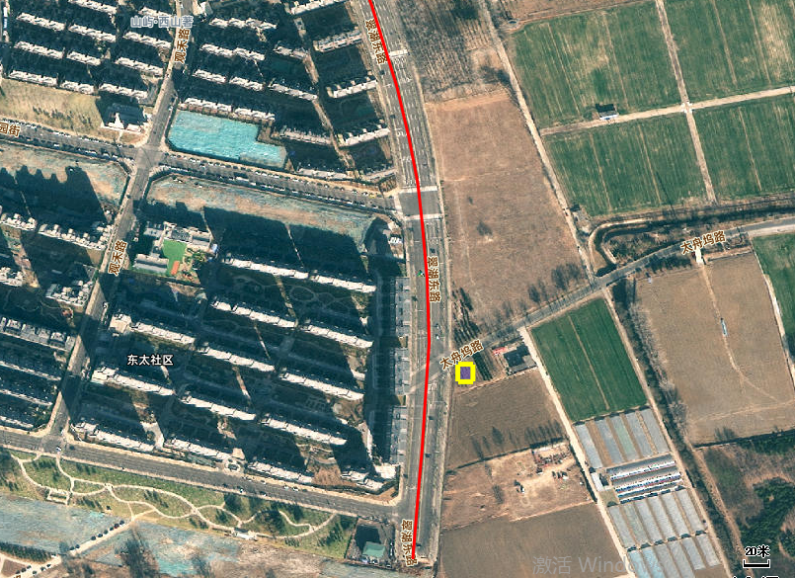
一标临时占地
图5.2-1 本项目临时占地位置（1）

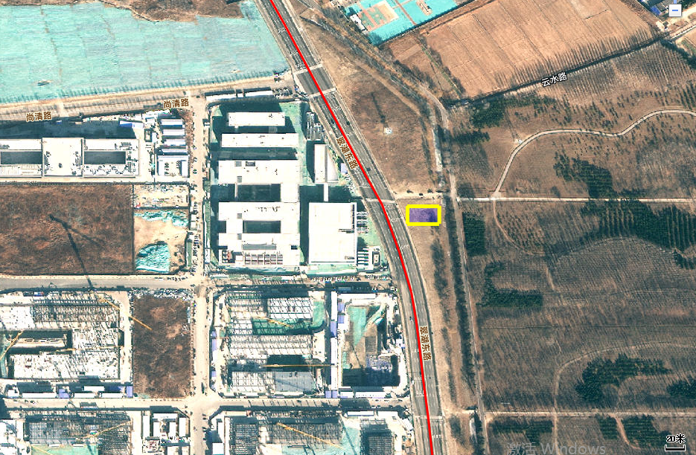
二标临时占地
图5.2-1 本项目临时占地位置（2）

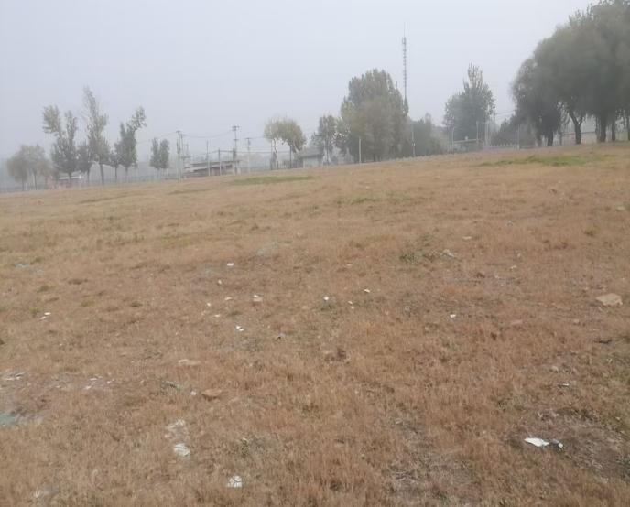 | 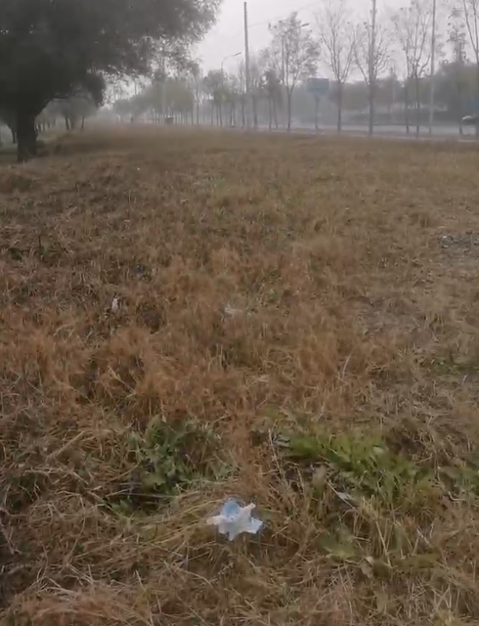
一标临时占地恢复情况 | 二标临时占地恢复情况
图5.2-2 本项目临时占地恢复情况

5.3道路景观绿化调查
工程结束后，对临时占地进行了全面的恢复治理，对土地进行了平整，最大限度的减少了水土流失。道路建成后，项目在道路两侧人行道内设置树池植树绿化；并对红线范围内土地尽可能实施了绿化，设置了宽度不等绿化带，效果良好。
本工程绿化工程情况见图5.3-1。
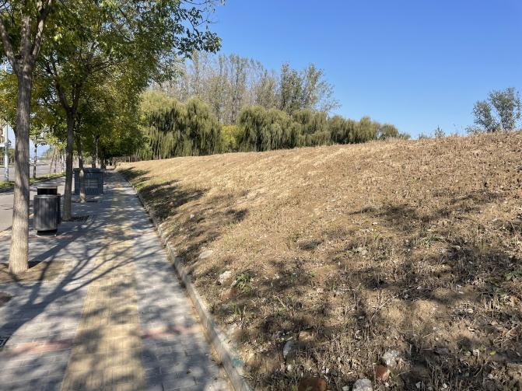 | 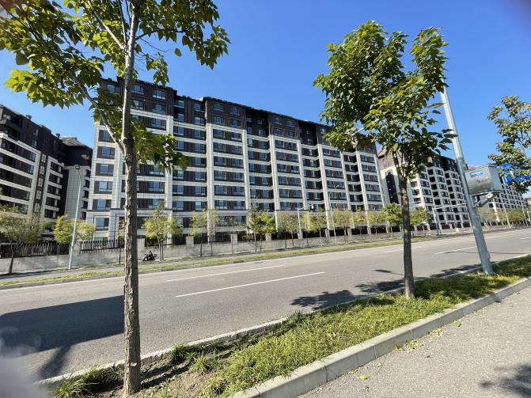
图5.3-1 本工程绿化工程情况

5.4水土流失影响调查与分析
据调查，施工期材料堆放场周围用编织土袋进行了拦挡；合理安排了施工进度，做到了土料随挖、随运、随铺、随压；工程沿线敷设了排水系统，并在道路沿线栽种了行道树，这些措施对工程沿线水土流失起到了很好的抑制效果，有利于保持水土，减小了水土流失影响。

5.5小结与建议

5.5.1 小结
（1）本工程施工期采取了水土保持措施，减小了水土流失影响。
（2）根据调查，本工程道路两侧为绿地，绿化效果较好。

5.5.2 补救措施及建议
（1）做好运营期道路绿化植被的养护管理，美化道路景观。

6大气环境影响调查与分析

6.1施工期大气环境质量影响调查
施工期大气环境影响主要为扬尘、汽车尾气和少量沥青烟，主要措施如下：
（1）施工扬尘
对施工场地设置了围挡，弃土及时清运。每天对作业面进行了洒水降尘，在大风日加大了洒水量及洒水次数；散状物料的运输和临时存放，采取了防风遮挡措施。运送物料的车辆采取了压实和覆盖措施，不存在装载过满现象，减少了遗撒和扬尘。遇4级以上大风停止了拆除和土方工程，并做好了遮掩工作。
（2）道路扬尘
施工场地内运输通道及时进行了清扫、冲洗，运输车辆进入施工场地低速行驶，减少了 汽车行驶扬尘。出场界时均对车轮和底盘进行了冲洗，避免了泥土带入交通道路。
（3）起尘材料覆盖措施
起尘原材料不存在露天堆放现象，并做到了随用随运。所有来往施工场地的多尘物料均采取了遮盖措施。
（4）沥青烟的防治措施
施工期，本项目未设置原料拌和站，稳定土和沥青料均采用了外购的方式。

6.2运营期
运营期大气环境防治措施：加强了道路管理及路面养护，保持道路良好运营状态；道路设置了绿化带。

6.3调查结果总结
（1）本工程施工阶段基本落实了施工扬尘等大气污染物防治措施，施工期未对沿线环境空气造成明显影响，随着施工期的结束，施工期对周围环境空气的影响已经消失；
（2）道路设置了绿化带；试运营期间，道路管理部门与和环境卫生部门协作，及时清扫了路面尘土，并进行定期洒水或者冲洗路面。这些措施有效降低了道路运营期对道路沿线环境空气的影响。工程试运营期对周围环境空气的影响较小。

6.4补救措施及建议
道路运营管理部门加强工程营运期绿化养护管理，加强道路管理及路面维修养护，使道路保持良好运营状态。

7水环境影响调查

7.1施工期水环境影响调查
施工期采取的水环境防治措施如下：
（1）施工期对施工机械进行了定期检修；设置了沉淀池，对施工废水沉淀处理后回用于洒水降尘。
（2）施工场地未设置机械、车辆维修点或清洗点，全部到专业的维修点维修，避免了施工场地内产生含油污水。
（3）施工材料堆放时采取了遮蔽措施，防止了降雨冲刷造成对地表水、地下水的污染。
（4）施工期产生的污水统一收集，统一清运至污水处理厂。
（5）采取了施工场地设置拦截措施，防止泥土和散体施工材料阻塞现有的市政管道。
（6）施工单位缩短了桥梁施工时间，减少了施工过程产生的泥浆、泥砂等进入地表水体。

7.2运营期水环境影响调查
运营期水环境防治措施如下：
（1）本项目设置了雨水管网，避免了路面积水；
（2）桥梁路段均设置了护栏。
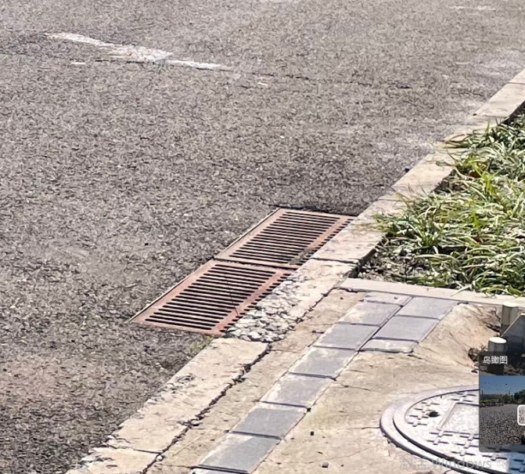 | 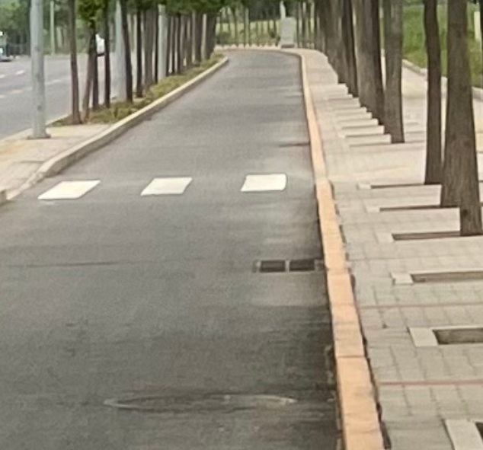
雨水收集口 | 雨水收集口
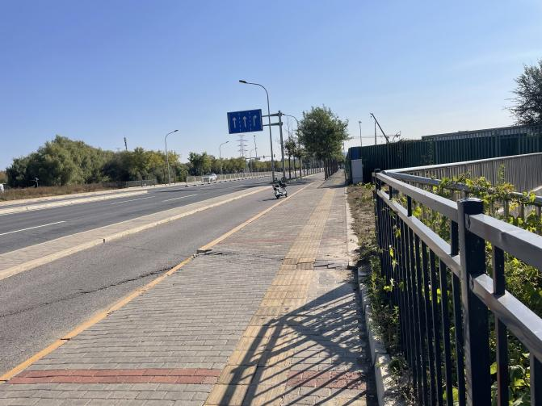 | 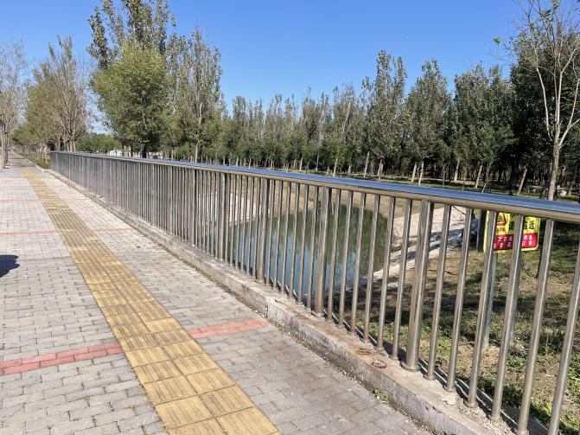
桥护栏 | 桥护栏
图7.2-1 运营期水环境防治措施图

7.3调查结果总结
（1）工程认真落实了环评及其批复意见要求的水污染防治措施，对施工期废水进行了有效的收集与处理，施工期间未对周围水环境造成明显影响；
（2）本工程运行期无废水产生，水环境影响主要为路面积水的排放影响。道路工程布设了完善的排水工程，路面全线采用分散排水的方式，在道路两侧设置排水管，排水漫流至内侧路基边缘，汇入雨水管网。

7.4补救措施及建议
加强运营期道路排水设施的检查维护，保证行车安全。

8声环境影响调查

8.1施工期声环境影响调查
根据调查，本工程在施工场地边界设置有围挡，起到了隔声降噪的作用，减少了施工作业对外界的噪声污染；施工期间合理布置了施工现场，采用低噪声设备，并加强了对设备的维护与管理，尽量减少了噪声污染；施工单位合理安排了施工时间。施工噪声对环境的不利影响是暂时、短期的影响。

8.2运营期声环境影响调查

8.2.1环保措施落实情况
安装隔声窗：工程对道路影响范围内的蒲柳人家度假村安装了隔声窗，共计安装户数为11户，安装面积199.49m²。根据北京建筑材料检验研究院股份有限公司出具的隔声窗监测报告，空气声隔声性能Rw=33（-1,-2)dB，满足设计标准≥30dB。
环评阶段声环境保护目标西马坊村全部拆迁完成；屯佃村剩余2户正在拆迁，其余均拆迁完成。
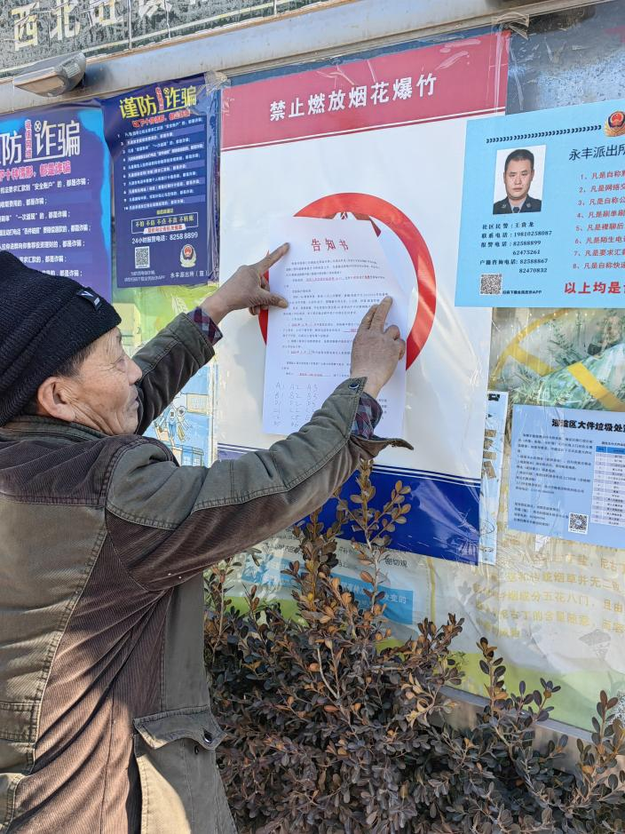 | 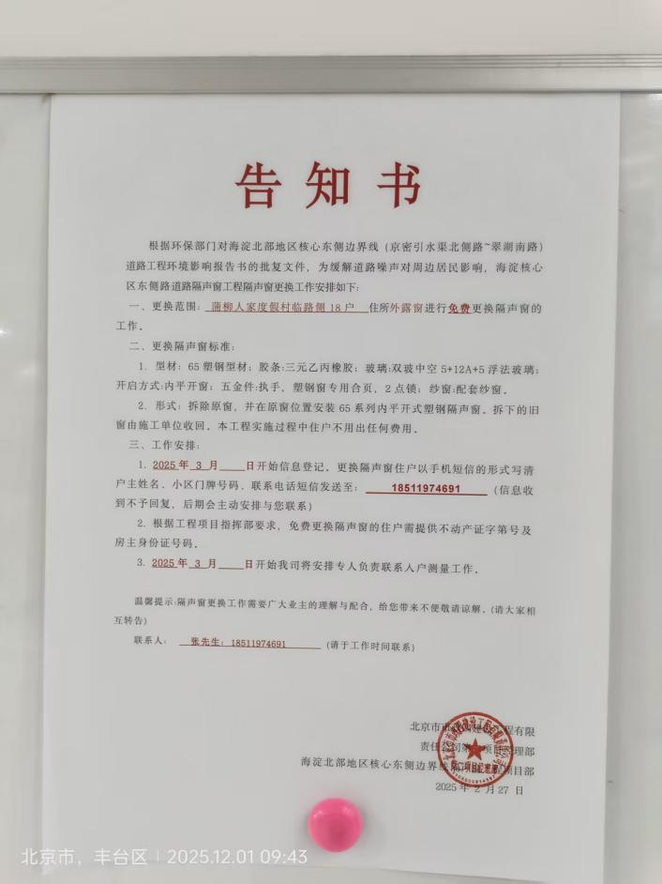
隔声窗安装公告
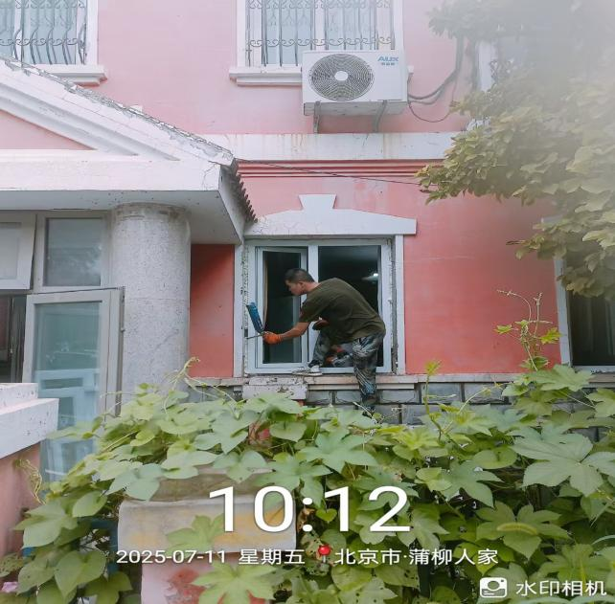 | 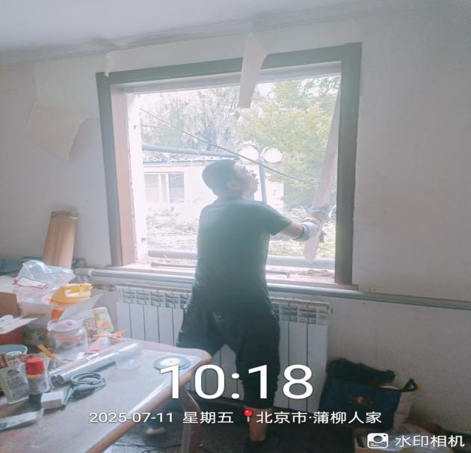
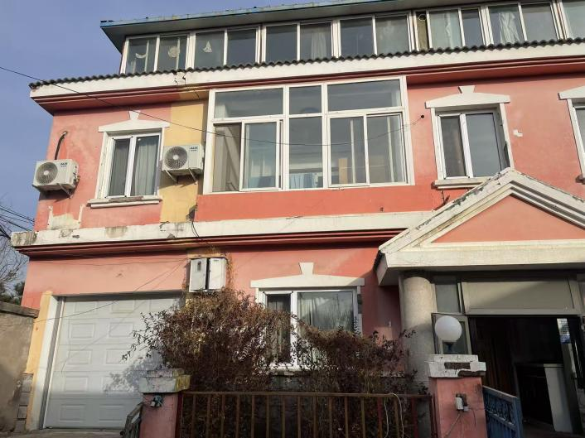 | 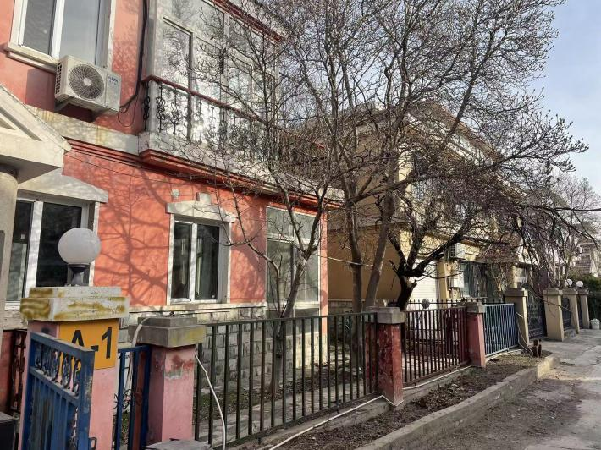
隔声窗安装

8.2.2声环境质量监测
（1）声环境敏感点监测
1）监测点位
本次验收调查共布设5个监测点位，具体见表8.2-1。
表8.2-1 敏感点噪声监测点位
序号 | 监测位置 |  | 监测点 | 声环境质量标准 | 保护目标特征 | 点位数量 | 方位 | 距离道路中心线距离
1 | 蒲柳人家度假区 | 1# | 1F、3F窗外1m | 1类 | 3层楼，侧向本项目 | 2个 | 路东 | 125m
2 | 蒲柳人家度假区 | 2# | 1F、3F窗外1m | 4a类 | 3层楼，侧向本项目，面向北清路 | 2个 | 路东 | 78m
3 | 屯佃村 | 3# | 监测点窗外1m | 1类 | 1层住宅，侧向本项目 | 1个 | 路东 | 114m

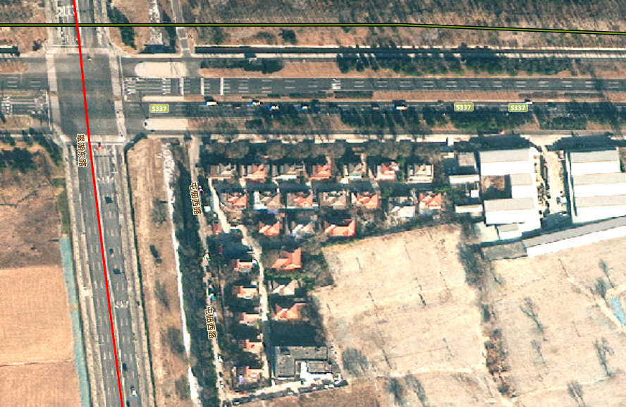
2#
1#
北清路
蒲柳人家度假区
78mm
125m
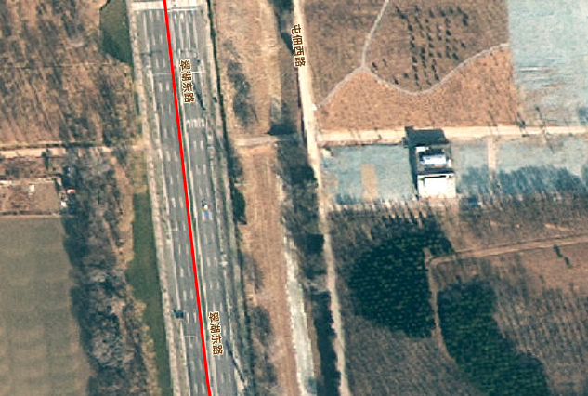
3#
屯佃村待拆迁2户
114mm
图8.2-1 声敏感点监测点位图
2）监测时间及频次
敏感点噪声监测要求：在住户窗前1米，高1.2米处进行监测。监测2天，每天昼间监测2次（06：00～12：00，12：00～22：00内各一次），夜间监测2次（22：00～24：00，24：00～6：00内各一次），每次20分钟。
3）监测方法
按照《声环境质量标准》（GB3096-2008）有关规定进行监测。监测同时记录车流量，按大、中、小型车分类统计。
4）监测结果及分析
声环境敏感点监测结果见表8.2-2。
根据监测结果：
①1类区
蒲柳人家度假村、屯佃村昼间、夜间均能满足声环境能够满足《声环境质量标准》（GB3096-2008）1类标准要求。
④4a类区
蒲柳人家度假村昼间、夜间均能满足声环境能够满足《声环境质量标准》（GB3096-2008）4a类标准要求。
表8.2-2 监测结果统计
序号 | 测点位置 |  | 方位 | 与中心线距离  （m） | 监测时段 | 标准限值dB(A) | 2025年11月11日 |  | 2025年11月12日
 |  |  |  |  |  |  | 监测值dB(A) | 达标情况 | 监测值  dB(A) | 达标情况
1 | 蒲柳人家度假村1# | 1F | 路东 | 78 | 昼间 | 55 | 49 | 达标 | 47 | 达标
 |  |  |  |  |  |  | 47 | 达标 | 46 | 达标
 |  |  |  |  | 夜间 | 45 | 43 | 达标 | 43 | 达标
 |  |  |  |  |  |  | 42 | 达标 | 42 | 达标
1 | 蒲柳人家度假村1# | 3F | 路东 | 78 | 昼间 | 55 | 52 | 达标 | 51 | 达标
 |  |  |  |  |  |  | 50 | 达标 | 51 | 达标
 |  |  |  |  | 夜间 | 45 | 45 | 达标 | 45 | 达标
 |  |  |  |  |  |  | 43 | 达标 | 44 | 达标
2 | 蒲柳人家度假村2# | 1F | 路东 | 125 | 昼间 | 70 | 54 | 达标 | 53 | 达标
 |  |  |  |  |  |  | 52 | 达标 | 52 | 达标
 |  |  |  |  | 夜间 | 55 | 48 | 达标 | 48 | 达标
 |  |  |  |  |  |  | 46 | 达标 | 46 | 达标
2 | 蒲柳人家度假村2# | 3F | 路东 | 125 | 昼间 | 70 | 56 | 达标 | 57 | 达标
 |  |  |  |  |  |  | 56 | 达标 | 55 | 达标
 |  |  |  |  | 夜间 | 55 | 51 | 达标 | 51 | 达标
 |  |  |  |  |  |  | 50 | 达标 | 49 | 达标
3 | 屯佃村3# |  | 路东 | 114 | 昼间 | 55 | 48 | 达标 | 46 | 达标
 |  |  |  |  |  |  | 46 | 达标 | 44 | 达标
 |  |  |  |  | 夜间 | 45 | 42 | 达标 | 40 | 达标
 |  |  |  |  |  |  | 41 | 达标 | 40 | 达标
5）校核结果：
由于本项目验收车流量远未达到设计车流量，因此需要进行噪声影响校核。验收阶段距离校核公式：
∆L_{eq}=10lgN'/N
式中：∆L_{eq}—随车流量变化在某预测点产生的A声级变化量；
N'—2020年预测的通过接收点的车流量23121pcu/d；
N—实际车流量3209pcu/d。
经计算，∆L_{eq}为8.6dB(A)。
表8.2-2 校核结果统计
序号 | 测点位置 |  | 方位 | 与中心线距离  （m） | 监测时段 | 标准限值dB(A) | 2025年11月11日 |  | 2025年11月12日
 |  |  |  |  |  |  | 监测值dB(A) | 达标情况 | 监测值  dB(A) | 达标情况
1 | 蒲柳人家度假村1# | 1F | 路东 | 78 | 昼间 | 55 | 58 | 超标 | 56 | 超标
 |  |  |  |  |  |  | 56 | 超标 | 55 | 达标
 |  |  |  |  | 夜间 | 45 | 52 | 超标 | 52 | 超标
 |  |  |  |  |  |  | 51 | 超标 | 51 | 超标
1 | 蒲柳人家度假村1# | 3F | 路东 | 78 | 昼间 | 55 | 61 | 超标 | 60 | 超标
 |  |  |  |  |  |  | 59 | 超标 | 60 | 超标
 |  |  |  |  | 夜间 | 45 | 54 | 超标 | 54 | 超标
 |  |  |  |  |  |  | 52 | 超标 | 53 | 超标
2 | 蒲柳人家度假村2# | 1F | 路东 | 125 | 昼间 | 70 | 63 | 达标 | 62 | 达标
 |  |  |  |  |  |  | 61 | 达标 | 61 | 达标
 |  |  |  |  | 夜间 | 55 | 57 | 超标 | 57 | 超标
 |  |  |  |  |  |  | 55 | 达标 | 55 | 达标
2 | 蒲柳人家度假村2# | 3F | 路东 | 125 | 昼间 | 70 | 65 | 达标 | 66 | 达标
 |  |  |  |  |  |  | 65 | 达标 | 64 | 达标
 |  |  |  |  | 夜间 | 55 | 60 | 超标 | 60 | 超标
 |  |  |  |  |  |  | 59 | 超标 | 58 | 超标
3 | 屯佃村3# |  | 路东 | 114 | 昼间 | 55 | 57 | 超标 | 55 | 达标
 |  |  |  |  |  |  | 55 | 达标 | 53 | 达标
 |  |  |  |  | 夜间 | 45 | 51 | 超标 | 49 | 超标
 |  |  |  |  |  |  | 50 | 超标 | 49 | 超标
根据车流量进行校核后，各声环境敏感点昼间、夜间不能满足声环境功能区限值要求，昼间最大超标量为6dB(A)，夜间最大超标量为9dB(A)。根据环评阶段要求采取更换隔声窗的措施，根据隔声窗检测报告，隔声窗隔声量≥30dB(A)，更换隔声窗后，蒲柳人家度假村可以满足《建筑环境通用规范》（GB55016-2021）中相应限值要求。屯佃村2户正在拆迁。
（2）交通噪声24h连续监测
1）监测点位
邓庄南路南侧约620m、翠湖东路东侧距路边界1m处设置24h连续监测点位，具体见图8.2-2。
表8.2-3 交通噪声24h监测方案
序号 | 监测点位 | 监测时间和频次
1 | 邓庄南路南侧约620m、翠湖东路东侧距路边界1m处 | 进行24h连续监测，监测1d，监测每小时的等效声级Leq，同时统计车流量（按大、中、小型车分类统计）。

- 监测频次及监测要求
进行24h连续监测，监测1d，监测每小时的等效声级Leq，同时统计车流量（按大、中、小型车分类统计）。
- 监测结果

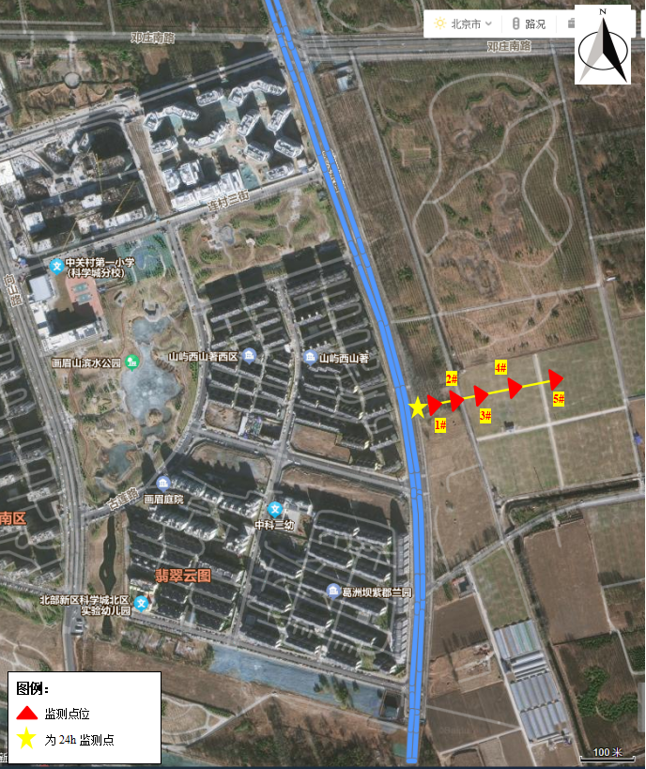
图8.2-2 交通噪声24h和衰减断面监测布点

24h交通噪声监测结果及相应车流量记录见表8.2-5，24h噪声值与车流量随时间变化趋势见图8.2-3。

表8.2-5 24h交通噪声监测结果
监测时间 |  | 监测结果[dB(A)] | 车流量（辆/h） |  |  | 总车流量pcu/h
 |  |  | 大型车 | 中型车 | 小型车 | 总车流量pcu/h
2025.11.11-11.12 | 10:00-11:00 | 62 | 7 | 9 | 194 | 225
2025.11.11-11.12 | 11:00-12:00 | 60 | 5 | 3 | 167 | 184
2025.11.11-11.12 | 12:00-13:00 | 57 | 0 | 6 | 94 | 103
2025.11.11-11.12 | 13:00-14:00 | 57 | 1 | 4 | 88 | 97
2025.11.11-11.12 | 14:00-15:00 | 60 | 2 | 2 | 119 | 127
2025.11.11-11.12 | 15:00-16:00 | 60 | 3 | 3 | 136 | 148
2025.11.11-11.12 | 16:00-17:00 | 60 | 4 | 5 | 151 | 169
2025.11.11-11.12 | 17:00-18:00 | 61 | 4 | 7 | 148 | 169
2025.11.11-11.12 | 18:00-19:00 | 61 | 6 | 8 | 155 | 182
2025.11.11-11.12 | 19:00-20:00 | 60 | 3 | 4 | 142 | 156
2025.11.11-11.12 | 20:00-21:00 | 58 | 2 | 3 | 113 | 123
2025.11.11-11.12 | 21:00-22:00 | 59 | 2 | 4 | 137 | 148
2025.11.11-11.12 | 22:00-23:00 | 59 | 5 | 2 | 128 | 144
2025.11.11-11.12 | 23:00-次日00:00 | 57 | 4 | 5 | 117 | 135
2025.11.11-11.12 | 次日00:00-01:00 | 52 | 1 | 2 | 72 | 78
2025.11.11-11.12 | 次日01:00-02:00 | 51 | 0 | 3 | 70 | 75
2025.11.11-11.12 | 次日02:00-03:00 | 45 | 0 | 1 | 22 | 24
2025.11.11-11.12 | 次日03:00-04:00 | 51 | 0 | 2 | 33 | 36
2025.11.11-11.12 | 次日04:00-05:00 | 53 | 2 | 1 | 39 | 46
2025.11.11-11.12 | 次日05:00-06:00 | 54 | 1 | 2 | 43 | 49
2025.11.11-11.12 | 次日06:00-07:00 | 64 | 6 | 3 | 153 | 173
2025.11.11-11.12 | 次日07:00-08:00 | 66 | 7 | 4 | 167 | 191
2025.11.11-11.12 | 次日08:00-09:00 | 64 | 9 | 2 | 198 | 224
2025.11.11-11.12 | 次日09:00-10:00 | 62 | 8 | 3 | 186 | 211

表8.2-3 24小时噪声值与车流量随时间变化趋势图
从24h曲线的变化趋势看，车流量基本与噪声值具有一定的相关性，即噪声等效连续A声级随车流量的增大而增高，随车流量的降低而降低。
昼间7:00~8:00昼间噪声最高值为66dB(A)；夜间22:00~23:00夜间噪声值最高为59dB(A)。
24h连续监测昼间各监测时段噪声均能满足《声环境质量标准》（GB3096-2008）4a类标准要求；夜间存在不满足《声环境质量标准》（GB3096-2008）4a类标准要求的时段，主要为22:00~23:00、23:00-次日00:00。
（3）交通噪声衰减断面监测
1）监测布点
本项目道路车道数＞4，因此在垂直于路中心线的垂线上分别布设5个监测点位，各点到道路中心线距离分别为40米、60米、80米、120米和200米（同为1.2米高）处。详见图8.2-2。
2）监测频次
监测2天，昼间监测2次（06：00～12：00，12：00～22：00 内各一次），夜间监测2次（22：00～24：00，24：00～6：00内各一次），每次20分钟，同时统计车流量（按大、中、小型车分类统计）。
表8.2-6 交通噪声衰减断面监测点位
序号 | 监测断面 | 具体监测点位位置 | 监测时间和频次
1 | 邓庄南路南侧约620m | 共设置1个交通噪声衰减断面，距道路中心线分别为40米、60米、80米、120米和200米处。  附图8.2-2中1#、2#、3#、4#、5#  合计5个监测点 | 监测2天，昼间监测2次（06：00～12：00，12：00～22：00 内各一次），夜间监测2次（22：00～24：00，24：00～6：00内各一次），每次20分钟，同时统计车流量（按大、中、小型车分类统计）。
3）监测结果与分析
衰减断面监测结果见表8.2-7，噪声值随距离变化的曲线图见图8.2-4（1）~（2）。
表8.2-7 交通噪声衰减断面监测结果
监测断面 | 监测时间 |  | 与道路中心线距离
监测断面 |  |  | 40m | 60m | 80m | 120m | 200m
邓庄南路南侧约620m | 2025.11.11~12 | 10:31-10:51 | 55 | 51 | 50 | 46 | 46
邓庄南路南侧约620m | 2025.11.11~12 | 14:22-14:42 | 54 | 50 | 47 | 44 | 43
邓庄南路南侧约620m | 2025.11.11~12 | 22:49-23:09 | 52 | 48 | 44 | 42 | 42
邓庄南路南侧约620m | 2025.11.11~12 | 次日00:48-01:08 | 48 | 44 | 42 | 41 | 40
邓庄南路南侧约620m | 2025.11.12~13 | 09:03-09:23 | 56 | 53 | 50 | 46 | 45
邓庄南路南侧约620m | 2025.11.12~13 | 13:44-14:04 | 55 | 52 | 48 | 46 | 44
邓庄南路南侧约620m | 2025.11.12~13 | 22:45-23:15 | 51 | 47 | 44 | 43 | 41
邓庄南路南侧约620m | 2025.11.12~13 | 次日00:58-01:18 | 48 | 45 | 42 | 41 | 40
注：道路东侧边界外50m内执行《声环境质量标准》（GB3096-2008）中4a类标准限值，道路红线宽度为40m，因此40m、60m、处执行4a类；80m、120m及200m断面执行1类标准限值。
昼间、夜间距离道路中心线40m、60m处监测结果满足《声环境质量标准》（GB3096-2008）中4a类标准要求，80m、120m及200m处满足1类标准要求。
噪声值随距离衰减，衰减规律为：
从40m到60m，衰减量为3~4dB（A）；
从60m到80m，衰减量为1~4dB（A）；
从80m到120m，衰减量为1~4dB（A）；
从120m到200m，衰减量为0~2dB（A）。

图8.2-4（1） 衰减断面监测值衰减变化情况（第一天）

图8.2-4（2） 衰减断面监测值衰减变化情况（第二天）

8.3 调查结果总结
1、蒲柳人家度假村夜间存在超标现象，采取了更换隔声窗的措施后，可以满足《建筑环境通用规范》（GB55016-2021）中相应限值要求。
2、从24小时监测结果显示，噪声值和交通量呈现出一定的相关性，噪声值会随着车流量的增加而升高。
3、噪声衰减断面显示，昼间和夜间噪声衰减有明显的规律性，随着距离的增大，噪声衰减明显。

9固体废物影响调查

9.1施工期固体废弃物环境影响调查
施工期固体废弃物主要为工程废弃土石方、拆迁建筑垃圾、桥梁钻渣和施工人员生活垃圾。施工期固体废物污染防治措施如下：
（1）施工期生活垃圾做到了分类存放，可回收物质回收处理。施工营地和施工生活区垃圾由环卫部门集中运送到垃圾场统一处理。
（2）在施工过程中，废弃物料做到了及时清运，施工完毕后，清理好了作业现场，以防因降雨冲刷造成污染。
（3）对于建筑施工垃圾以及施工固体废物，均运送到了指定垃圾填埋场进行处理。

9.2运营期固体废弃物环境影响调查
本项目的固体废物主要来自往来车辆和行人丢弃的垃圾。环卫人员每日清扫，清扫的固体废物由当地环卫部门统一收集处置。
沿线所设垃圾箱及清洁情况见图9.2-1。

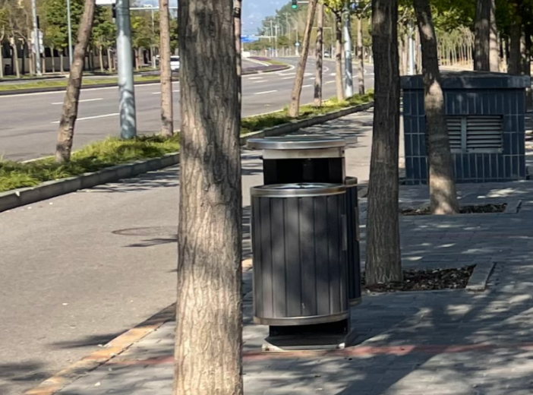 | 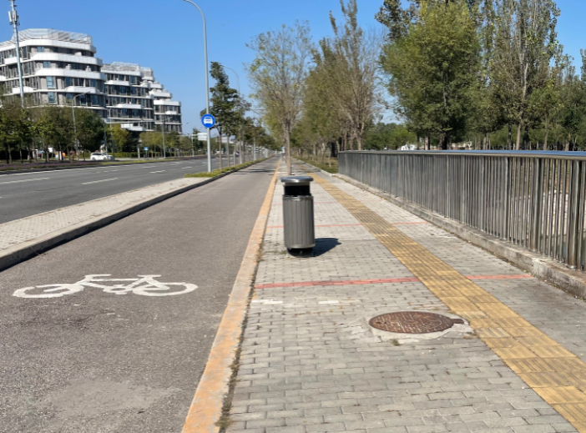
图9.2-1 垃圾箱及清洁情况

9.3小结
（1）施工期生活垃圾做到了分类存放，可回收物质回收处理。施工营地垃圾由环卫部门集中运送到了垃圾场统一处理。
（2）在施工过程中，废弃物料做到了及时清运，施工完毕后，清理好了作业现场，以防因降雨冲刷造成污染。
（3）运营期产生的道路垃圾由所在区域环卫部门负责收集、清运；道路两侧设置有垃圾箱，用于收集行人等产生的垃圾，并由所在区域环卫部门定时清运处理。

10社会环境影响调查
工程施工前制定了合理的施工进度计划，在交通高峰时间减少车辆运输，施工期保证了当地交通及正常生活时序。
本项目的建成与投入运营使沿线交通条件得到了改善，有利海淀北部地区经济的发展，增强沿线地区经济的增长。另外，由于交通条件的改善，也促进了沿线第三产业的兴起和资源的开发利用，使企业的经济效益不断提同，地区的经济得到长足发展。经济的发展为社会提供大量的就业机会，增加沿线人民收入水平。随着人民物质生活水平的提高，对卫生、教育、通讯文化娱乐等精神生活的要求日益强烈，将更好地促进道路沿线的社会医疗卫生、文化教育事业的发展。
本项目的不仅缓解了区域交通压力，而且明显改善了市容环境及居民生活环境，对提升地区城市综合功能发展，配合地区经济的发展和建设和谐社会，提高城市综合竞争力都具有积极的作用和重要的现实意义。
项目通车后加强了运行期交通及绿化等工程的管理，保持了道路良好运营状态。

11环境管理与监测落实情况调查

11.1环境管理调查

11.1.1施工期环境管理
本项目施工期环境管理工作由北京市公联公路联络线有限责任公司总体负责，并监督施工单位、监理单位落实环境影响报告书及批复提出的各项环境保护措施。施工期成立环保领导小组，具体负责施工期环境保护管理工作。

11.1.2运营期环境管理
本项目运行期日常环境管理工作由北京市交通委员会指定的道路运营管养单位负责，牵头组织相关环保工作。

11.2环境监理调查
（1）施工期监理任务与时间
施工产生的污染防治措施，是否采取了减少道路扬尘、施工噪声扰民的控制措施，施工人员的生活污水和固体废物是否妥善处理，桥梁施工是否按要求采取的环保措施。
（2）营运期环境监理任务
道路扬尘、道路两侧绿化带植被生长状况，以及环保措施执行情况。

11.3环境监测计划落实情况调查

11.3.1施工期环境监测计划落实情况
本工程施工期间未进行监测，通过公众参与调查走访沿线居民，大部分被调查者表示对施工期采取的措施满意或者基本满意，且施工期未收到有关环境问题的投诉。

11.3.2运营期已开展的环境监测情况
本项目运营期间按照环境监测计划委托北京诚天检测技术服务有限公司对道路沿线的噪声敏感点进行了监测，并监测了24h连续噪声，具体达标分析情况见声环境影响调查章节。

12公众意见调查

12.1调查的目的
建设项目竣工环境保护验收中开展公众参与，公众的意见不仅客观地反应了建设项目环境污染和生态破坏的实际情况，还可以较真实的反应工程施工和运营中环境保护措施的落实情况，所以在环境保护竣工验收中进行公众参与具有极其重要的意义。
通过公众参与，了解公众对工程运营期环境保护工作的意见，以及工程建设对沿线环境的影响情况。

12.2调查对象和方法
本次公众意见调查主要在道路沿线的影响区域内进行，调查对象为直接受影响的公众个人（蒲柳人家度假村居民）。
本项目公众意见调查方法主要采用咨询和问卷调查，对受直接影响的公众个人采用问卷调查方式，了解工程施工期和运营期有无环保投诉及对环境保护目标的影响。

12.3调查结果分析
本次公众意见调查对沿线居民共发放调查问卷12份，回收有效问卷12份，回收率100%。被调查公众的基本情况见表12.3-1。
表12.3-1 道路沿线公众意见调查对象的基本情况

项目 |  | 调查对象（人） | 比例(%)
性别 | 男 | 11 | 92%
性别 | 女 | 1 | 8%
年龄 | 18岁~30岁 | 1 | 8%
年龄 | 30岁~50岁 | 1 | 8%
年龄 | 大于50岁（含等于） | 10 | 84%
与本项目关系 | 周边居民 | 12 | 100%
与本项目关系 | 周边单位 | 0 | 0
与本项目关系 | 关心本项目的群体 | 0 | 0
与本项目关系 | 其他 | 0 | 0
根据上表可知，本次验收调查对象的性别、年龄等均不同，基本反映了所在区域居民的人口构成，具有较好的代表性。
公众意见调查统计结果见表12.3-2。
表12.3-2 公众意见调查结果

调查内容 |  | 观点 | 人数 | 比例（%）
修建该道路是否有利于本地区的出行 |  | 是 | 12 | 100%
 |  | 否 | 0 | 0
 |  | 不知道 | 0 | 0
道路的建设是否对沿线环境有所改善 |  | 是 | 100 | 100%
 |  | 否 | 0 | 0
 |  | 不知道 | 0 | 0
施工期影响 | 施工期是否有过环境污染事件或扰民事件 | 是 | 0 | 0
施工期影响 | 施工期是否有过环境污染事件或扰民事件 | 否 | 8 | 67%
施工期影响 | 施工期是否有过环境污染事件或扰民事件 | 不知道 | 4 | 33%
施工期影响 | 施工期对您环境影响最大的环境问题是什么 | 噪声 | 6 | 50%
施工期影响 | 施工期对您环境影响最大的环境问题是什么 | 扬尘 | 6 | 50%
施工期影响 | 施工期对您环境影响最大的环境问题是什么 | 固废 | 0 | 0
施工期影响 | 施工期对您环境影响最大的环境问题是什么 | 其他 | 0 | 0
施工期影响 | 居民区200m内，是否曾设有料场或搅拌站 | 有 | 0 | 0
施工期影响 | 居民区200m内，是否曾设有料场或搅拌站 | 没有 | 3 | 25%
施工期影响 | 居民区200m内，是否曾设有料场或搅拌站 | 没注意 | 9 | 75%
施工期影响 | 居民区200m内，是否曾设有料场或搅拌站 | 其他 | 0 | 0
施工期影响 | 夜间22：00到早晨6:00时段内，是否有使用高噪声机械现象 | 有 | 0 | 0
施工期影响 | 夜间22：00到早晨6:00时段内，是否有使用高噪声机械现象 | 没有 | 3 | 25%
施工期影响 | 夜间22：00到早晨6:00时段内，是否有使用高噪声机械现象 | 没注意 | 9 | 75%
施工期影响 | 夜间22：00到早晨6:00时段内，是否有使用高噪声机械现象 | 其他 | 0 | 0
施工期影响 | 临时性占地是否采取了恢复措施 | 是 | 1 | 8%
施工期影响 | 临时性占地是否采取了恢复措施 | 否 | 0 | 0
施工期影响 | 临时性占地是否采取了恢复措施 | 不知道 | 11 | 92%
施工期影响 | 您对项目的施工期采取的环保措施是否满意 | 满意 | 6 | 50%
施工期影响 | 您对项目的施工期采取的环保措施是否满意 | 不满意 | 0 | 0
施工期影响 | 您对项目的施工期采取的环保措施是否满意 | 基本满意 | 3 | 25%
施工期影响 | 您对项目的施工期采取的环保措施是否满意 | 其他 | 3 | 25%
运营期影响 | 道路建成以来对您影响较大的是 | 噪声 | 6 | 50%
运营期影响 | 道路建成以来对您影响较大的是 | 扬尘 | 0 | 0
运营期影响 | 道路建成以来对您影响较大的是 | 汽车尾气 | 5 | 42%
运营期影响 | 道路建成以来对您影响较大的是 | 其他 | 1 | 8%
运营期影响 | 项目建成后的通行是否满意 | 满意 | 12 | 100%
运营期影响 | 项目建成后的通行是否满意 | 不满意 | 0 | 0
运营期影响 | 项目建成后的通行是否满意 | 基本满意 | 0 | 0
运营期影响 | 项目建成后的通行是否满意 | 其他 | 0 | 0
运营期影响 | 希望采取何种措施减轻影响 | 绿化 | 12 | 100%
运营期影响 | 希望采取何种措施减轻影响 | 声屏障 | 0 | 0
运营期影响 | 希望采取何种措施减轻影响 | 限速 | 0 | 0
运营期影响 | 希望采取何种措施减轻影响 | 禁鸣 | 0 | 0
您对本项目工程环境保护工作的是否满意 |  | 满意 | 12 | 100%
 |  | 不满意 | 0 | 0
 |  | 基本满意 | 0 | 0
 |  | 其他 | 0 | 0
经过对道路沿线公众意见调查结果的统计分析可知：
（1）100%的被调查公众认为道路建设有利于本地区的出行，100%的被调查公众认为道路建设对沿线环境有所改善。
（2）公众认为本项目施工期对其影响最大的为噪声（占被调查人数的50%）和施工扬尘（占被调查人数的50%）；67%表示被调查公众反映施工期间没有环境污染事件或扰民事件，其余被调查公众没有注意；25%的被调查公众反映施工期间在居民区附近150m范围内，没有设置料场或搅拌站，其余被调查公众没有注意；25%的被调查公众反映夜间无施工现象，其余没有注意；8%的被调查公众反映项目临时占地均采取了恢复措施，其余92%均表示不知道；75%的被调查公众表示对施工期采取的措施满意或者基本满意。
由上可知，项目施工期虽然产生了一定的环境影响，但随着项目施工的结束，项目施工单位按照相关环保要求，及时采取了相应的恢复、应急措施，使得项目施工期环境影响降到了最低。公众意见一定程度上反映出项目施工期环境保护措施的有效性。
（3）100%的被调查公众对道路建设后的通行表示满意；占被调查公众比例的50%认为项目运营后影响最大的是噪声，其次分别为汽车尾气，占42%；公众建议采取绿化措施。
由上可知，受影响公众对道路通行情况表示满意，更多关注的问题为交通噪声和汽车尾气问题。
（4）100%的被调查公众对本项目的环境保护工作表示满意。

12.4小结与建议
本次公众意见调查对沿线居民共发放调查问卷12份，回收有效问卷12份，回收率100%。调查结果表明，100%的被调查公众对本项目的环境保护工作表示满意。

13调查结论与建议

13.1工程概况
海淀北部地区核心区东侧边界路（京密引水渠北侧路—翠湖南路）道路工程为城市主干道。起点位于京密引水渠北侧路，终点为翠湖南路，道路全长约5.3公里。道路为四幅路型式，标准横断面布置为：中央隔离带宽2米；两侧机动车道各宽11.5米，机动车道三上三下；两侧机非分隔带各宽1.5米；两侧非机动车道各宽3米；两侧人行道各宽3米。设计速度为60公里／小时，道路红线宽40米。
本工程实际总投资概算为57057.92万元，其中环保工程投资概算为13万元，占总投资的0.023%。
根据《关于印发环评管理中部分行业建设项目重大变动清单的通知》（环办[2015]52号文），参照《高速公路建设项目重大变动清单（试行）》，本工程未发生重大变动。

13.2环境保护措施落实情况

13.2.1生态
（1）项目主要用地为基础设施用地，全线实际永久占地共353.07亩（235379.805m²）。
（2）本工程施工期未设取、弃土场，本项目设2处临时占地，用于施工生活区。
（3）本项目道路沿线两侧进行绿化。绿化设计充分考虑沿线地理环境、自然景观的特点，融生态、景观、交通为一体。
（4）本工程修建了完善的排水系统，根据现场调查，可以满足道路排水要求。

13.2.2声环境
（1）蒲柳人家度假村夜间经校核后存在超标现象，采取了环评阶段更换隔声窗的措施后，可以满足《建筑环境通用规范》（GB55016-2021）中相应限值要求。
（2）从24小时监测结果显示，噪声值和交通量呈现出一定的相关性，噪声值会随着车流量的增加而升高。
（3）噪声衰减断面显示，昼间和夜间噪声衰减有明显的规律性，随着距离的增大，噪声衰减明显。

13.2.3环境空气
（1）本工程施工阶段基本落实了施工扬尘等大气污染物防治措施，施工期未对沿线环境空气造成明显影响，随着施工期的结束，施工期对周围环境空气的影响已经消失；
（2）运营期间，道路管理部门及时清扫了路面尘土，并进行定期洒水或者冲洗路面，这些措施有效降低了道路运营期对道路沿线环境空气的影响，对周围环境空气的影响较小。

13.2.4水环境
（1）工程认真落实了环评及其批复意见要求的水污染防治措施，对施工期废水进行了有效的收集与处理，施工期间未对周围水环境造成明显影响；
（2）工程运营期废水主要为地面径流，污染物浓度低，经道路沿线排水系统排放，排放去向合理。

13.2.5固体废物
施工期施工人员产生的生活垃圾，经垃圾桶集中收集以后，由当地环卫部门集中清运，清运车辆密闭。建筑垃圾采取了必要的防尘措施，并由相关资质单位在规定的时间、沿规定的路线进行清运，垃圾运输车辆做到了完全封闭，避免了运输过程中的沿途抛撒。
运行期往来车辆和行人丢弃的垃圾委托道路养护部门负责了道路的日常清洁工作，定期由环卫人员打扫清理。

13.3公众意见调查
本次验收调查通过发放问卷调查表的方式，调查了沿线公众对本项目建设的意见和态度。根据调查结果，对本工程环境保护工作的总体评价表示满意或基本满意，无不满意意见。

13.4环境管理和监测计划
本项目施工期环境管理工作由北京市公联公路联络线有限责任公司总体负责，并监督施工单位、监理单位落实环境影响报告书及批复提出的各项环境保护措施。施工期成立环保领导小组，具体负责施工期环境保护管理工作。
本项目运行期日常环境管理工作由北京市交通委员会指定的道路运营管养单位负责，牵头组织相关环保工作。

13.5总结论
海淀北部地区核心区东侧边界路（京密引水渠北侧路—翠湖南路）道路工程建设执行了环境管理“三同时”制度，环境保护设施与主体工程同时投入使用。施工期和运营期均执行了国家和地方相关环境保护法律法规、规章各项制度，基本落实了环境影响评价文件及其批复的有关要求。根据本次验收调查，本工程具备竣工环境保护验收的条件。

13.6建议
（1）加强运营期道路排水设施的检查维护，保证行车安全。
（2）做好运营期道路绿化植被的养护管理，美化道路景观。
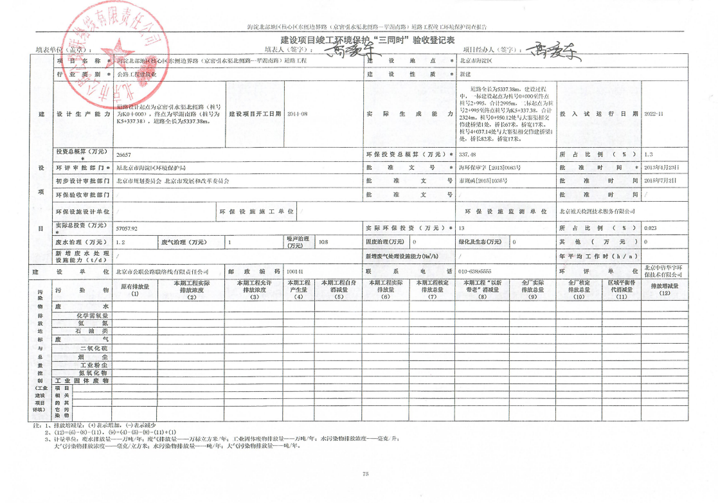

附件1：环评批复
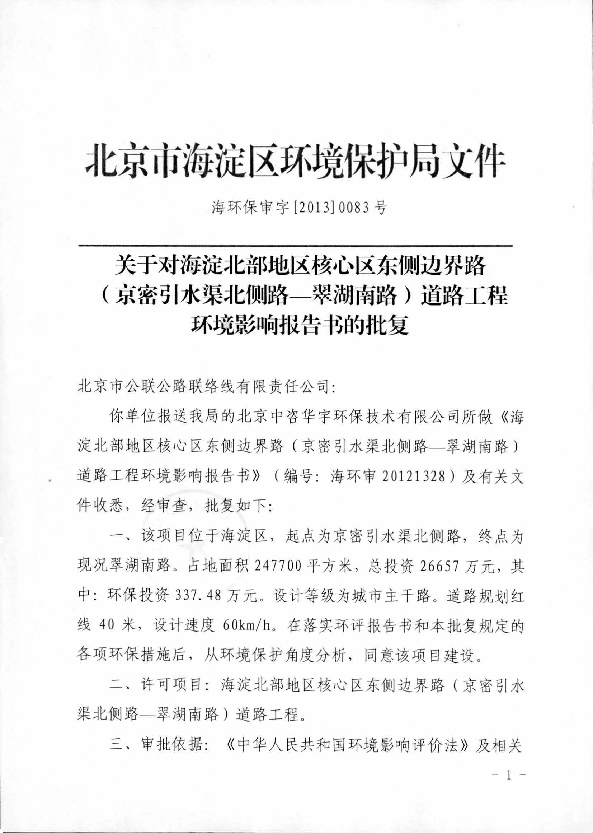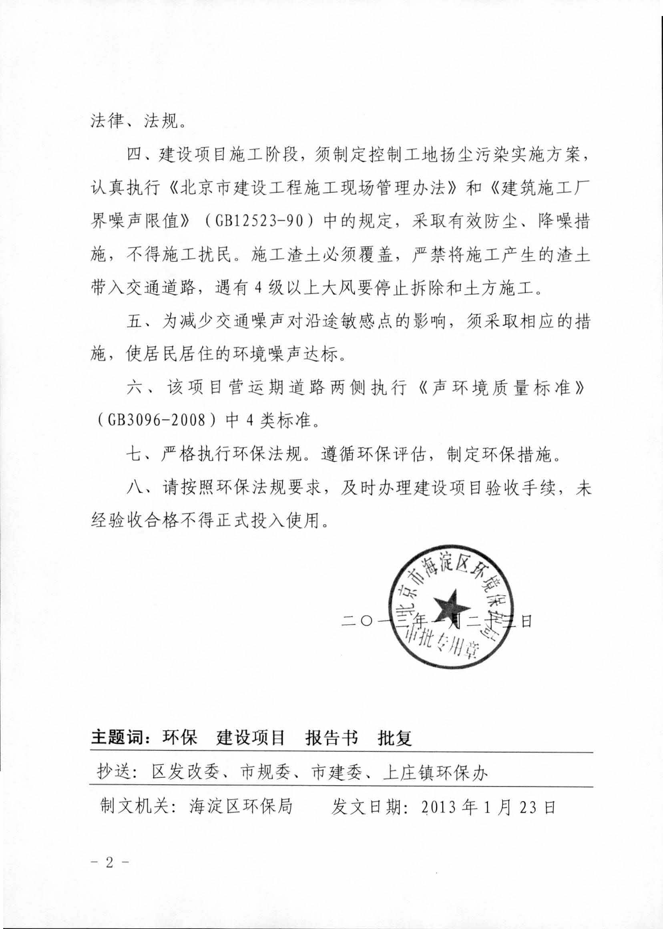

附件2：设计方案批复
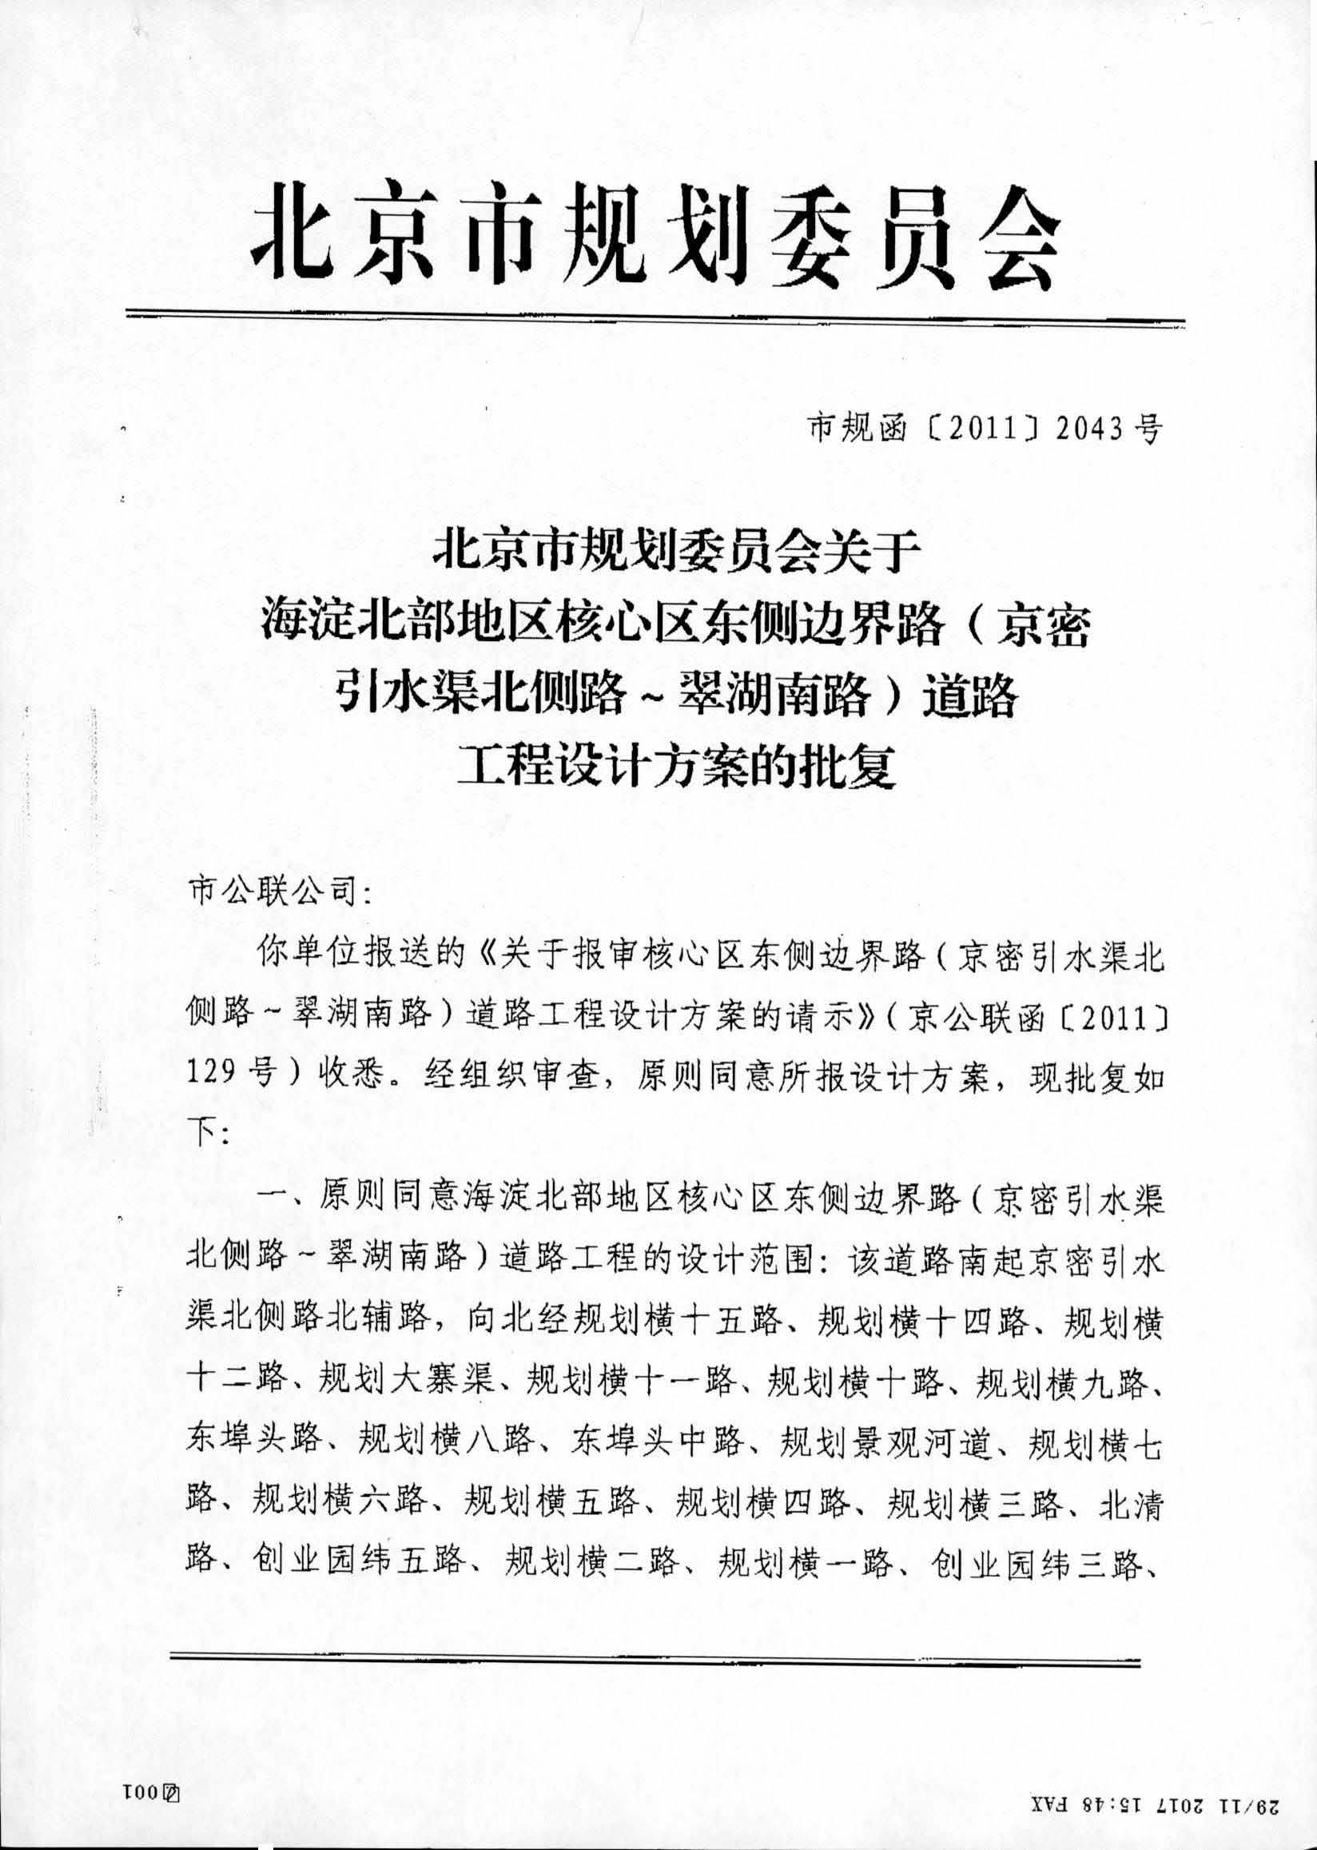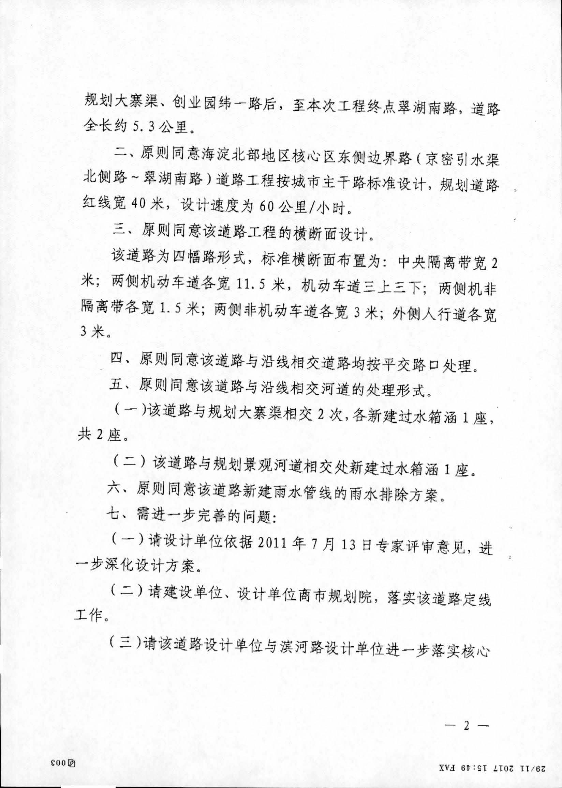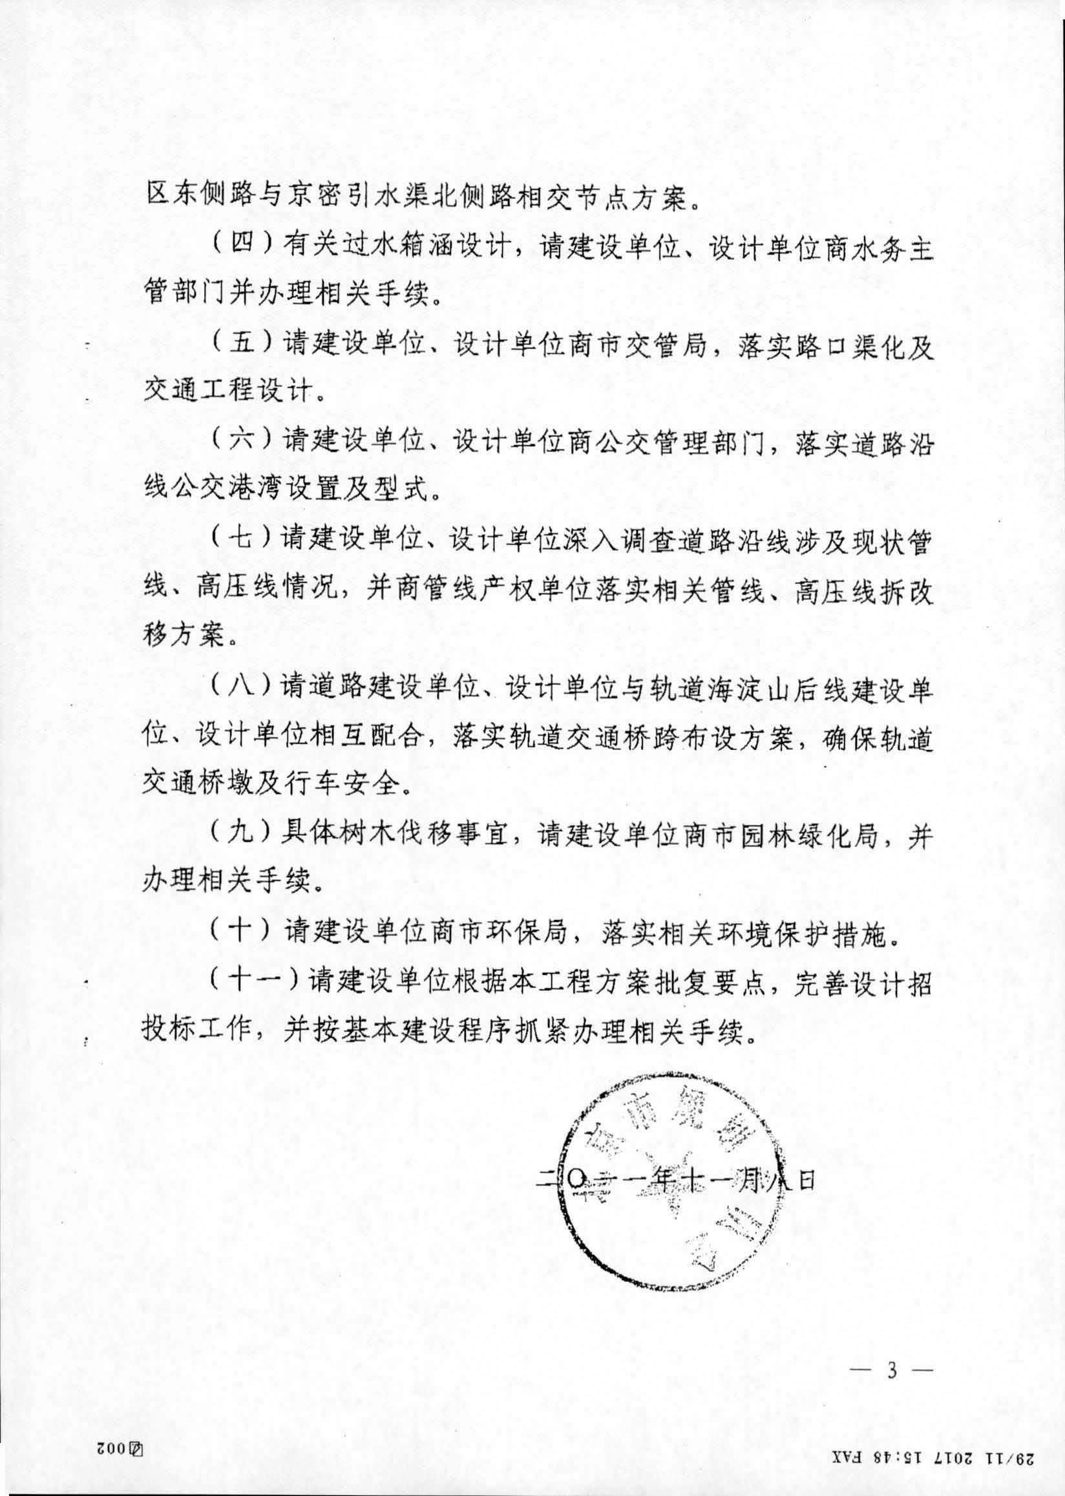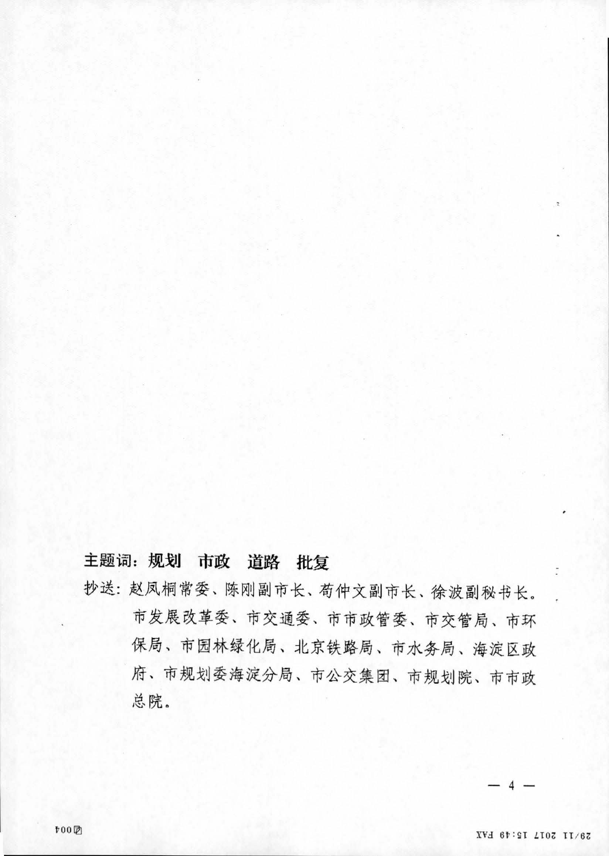

附件3：用地预审意见
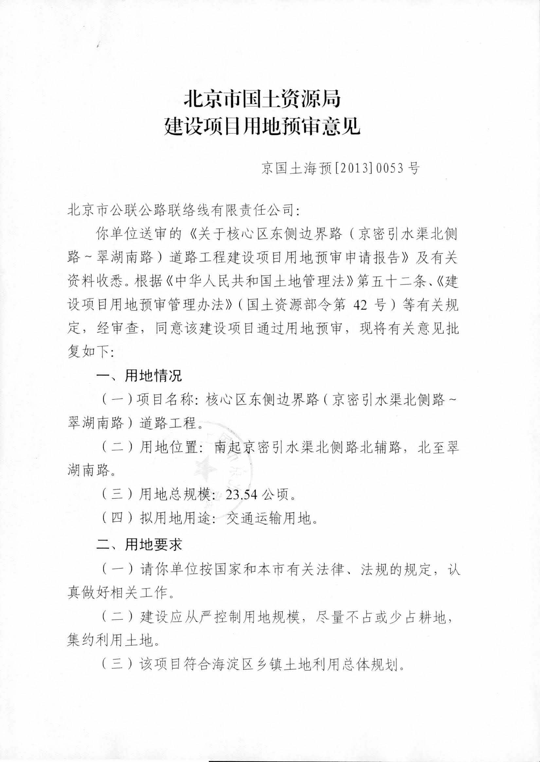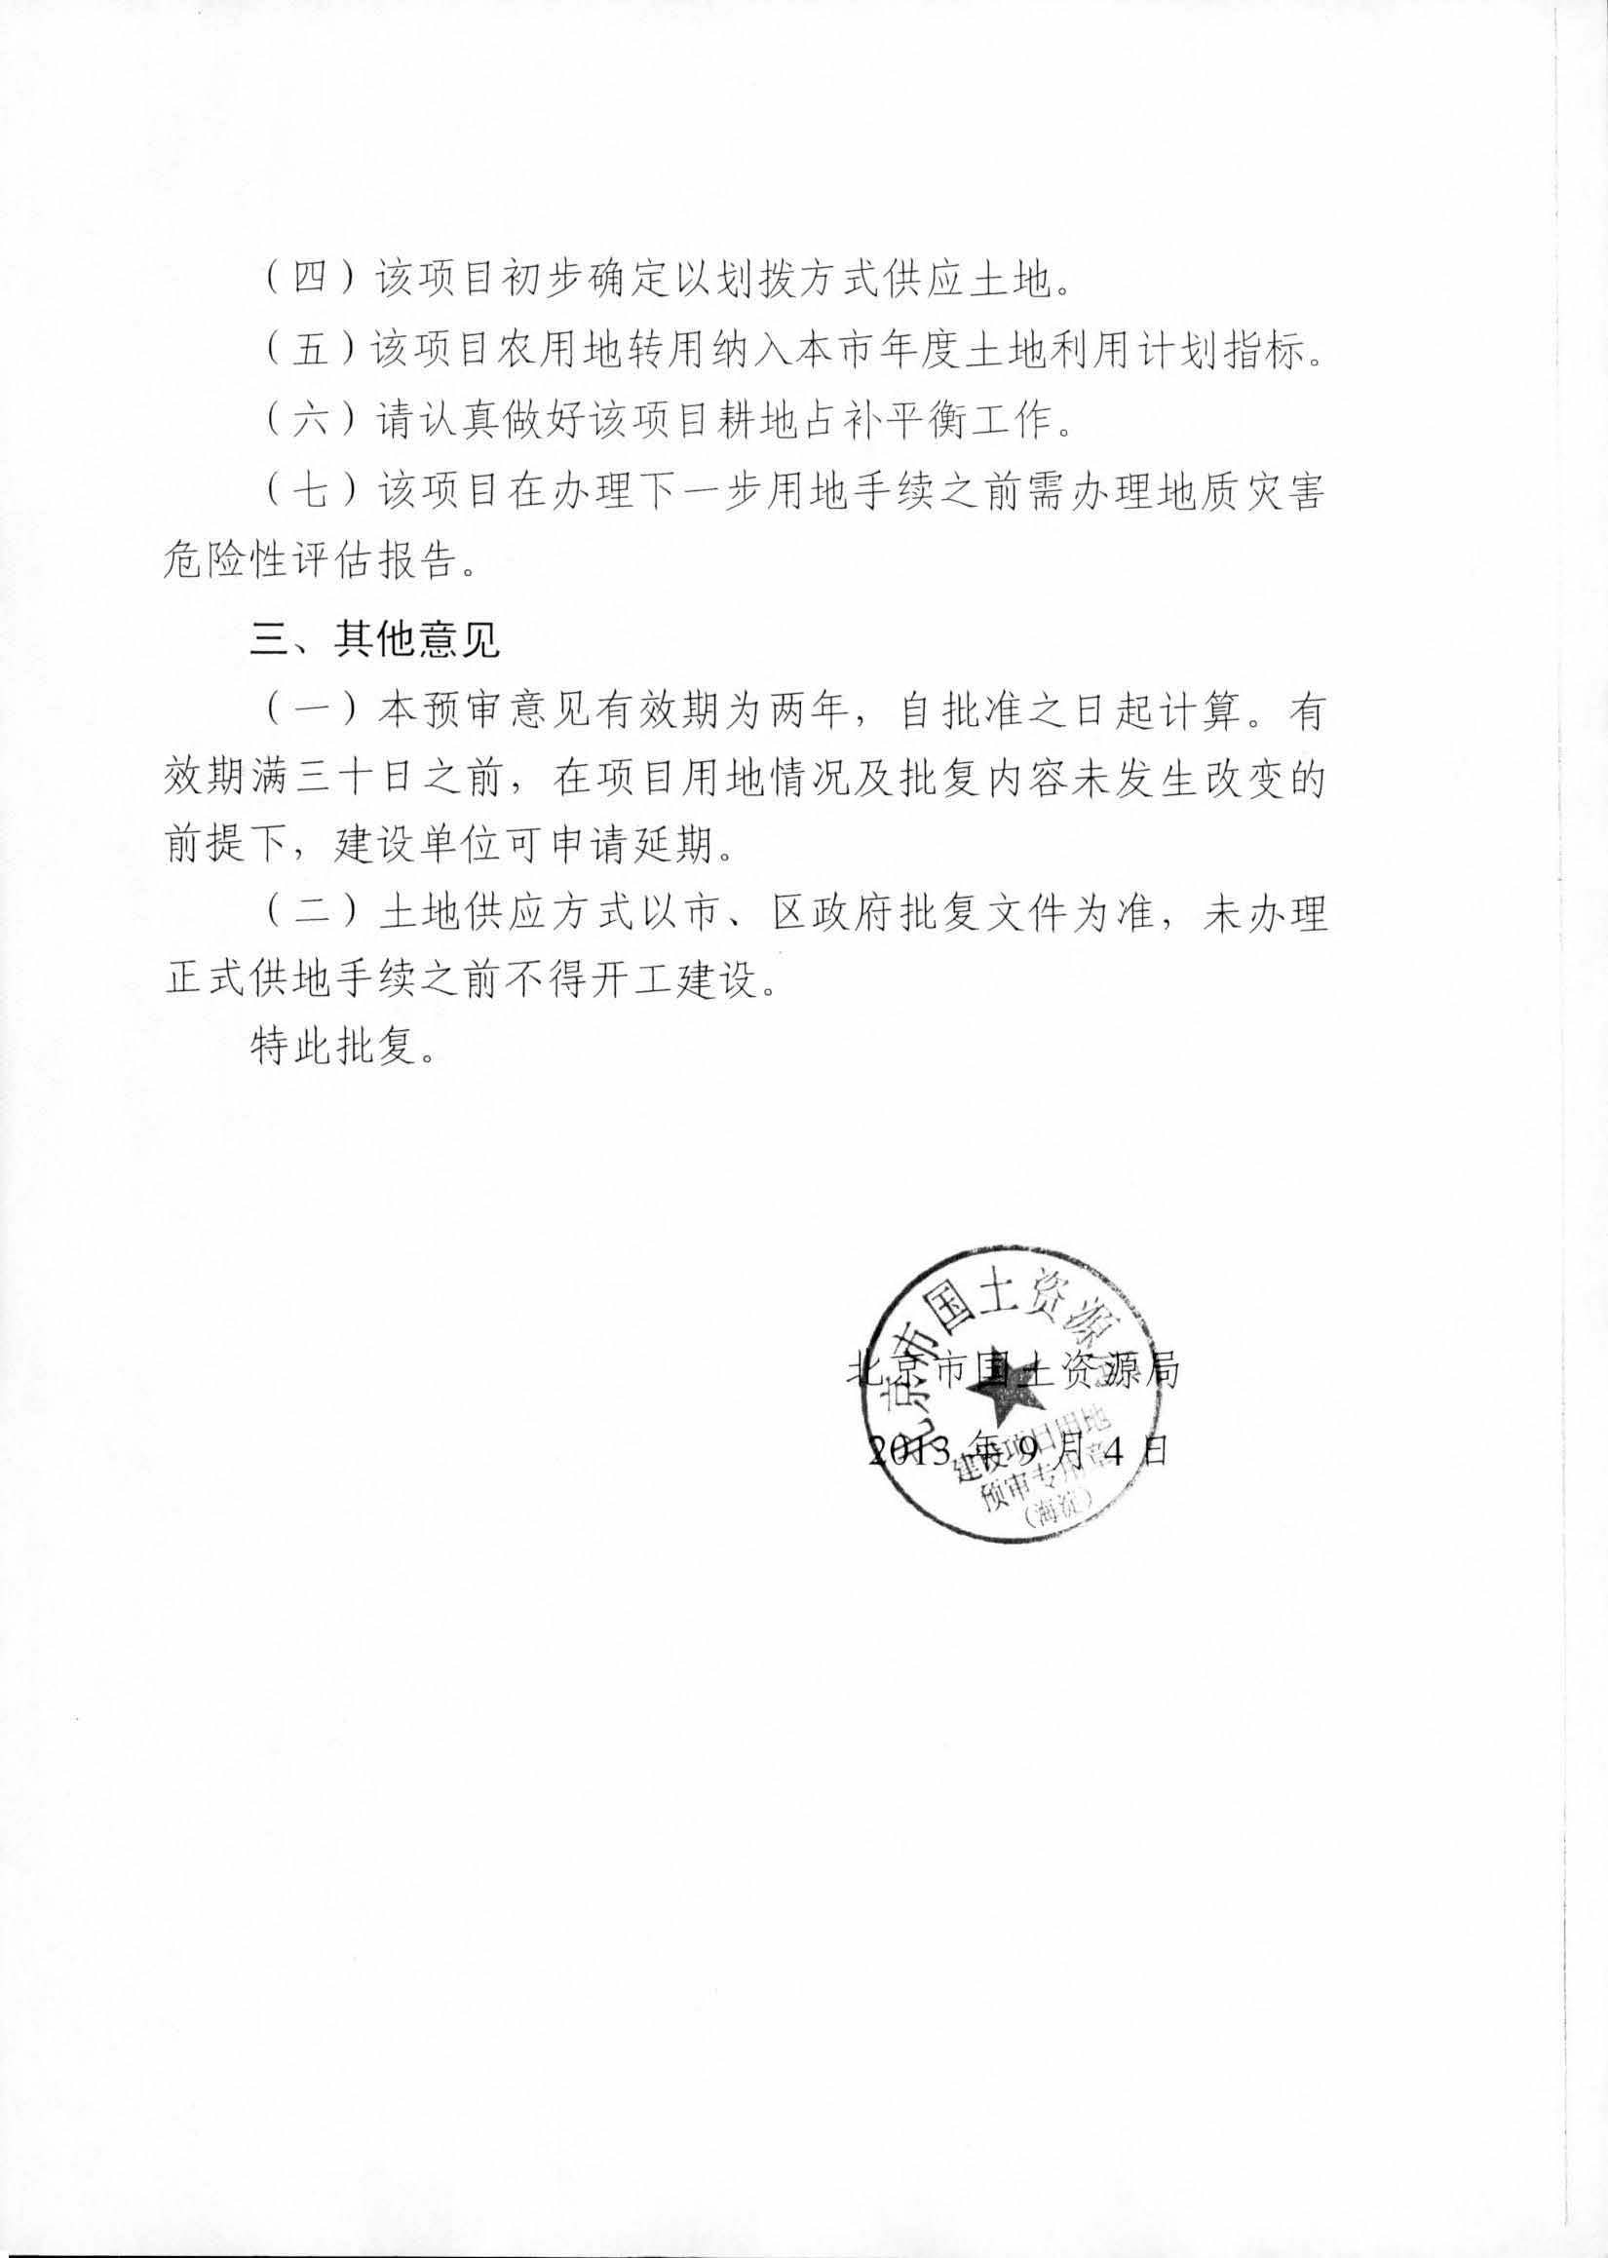

附件4：项目建议书批复
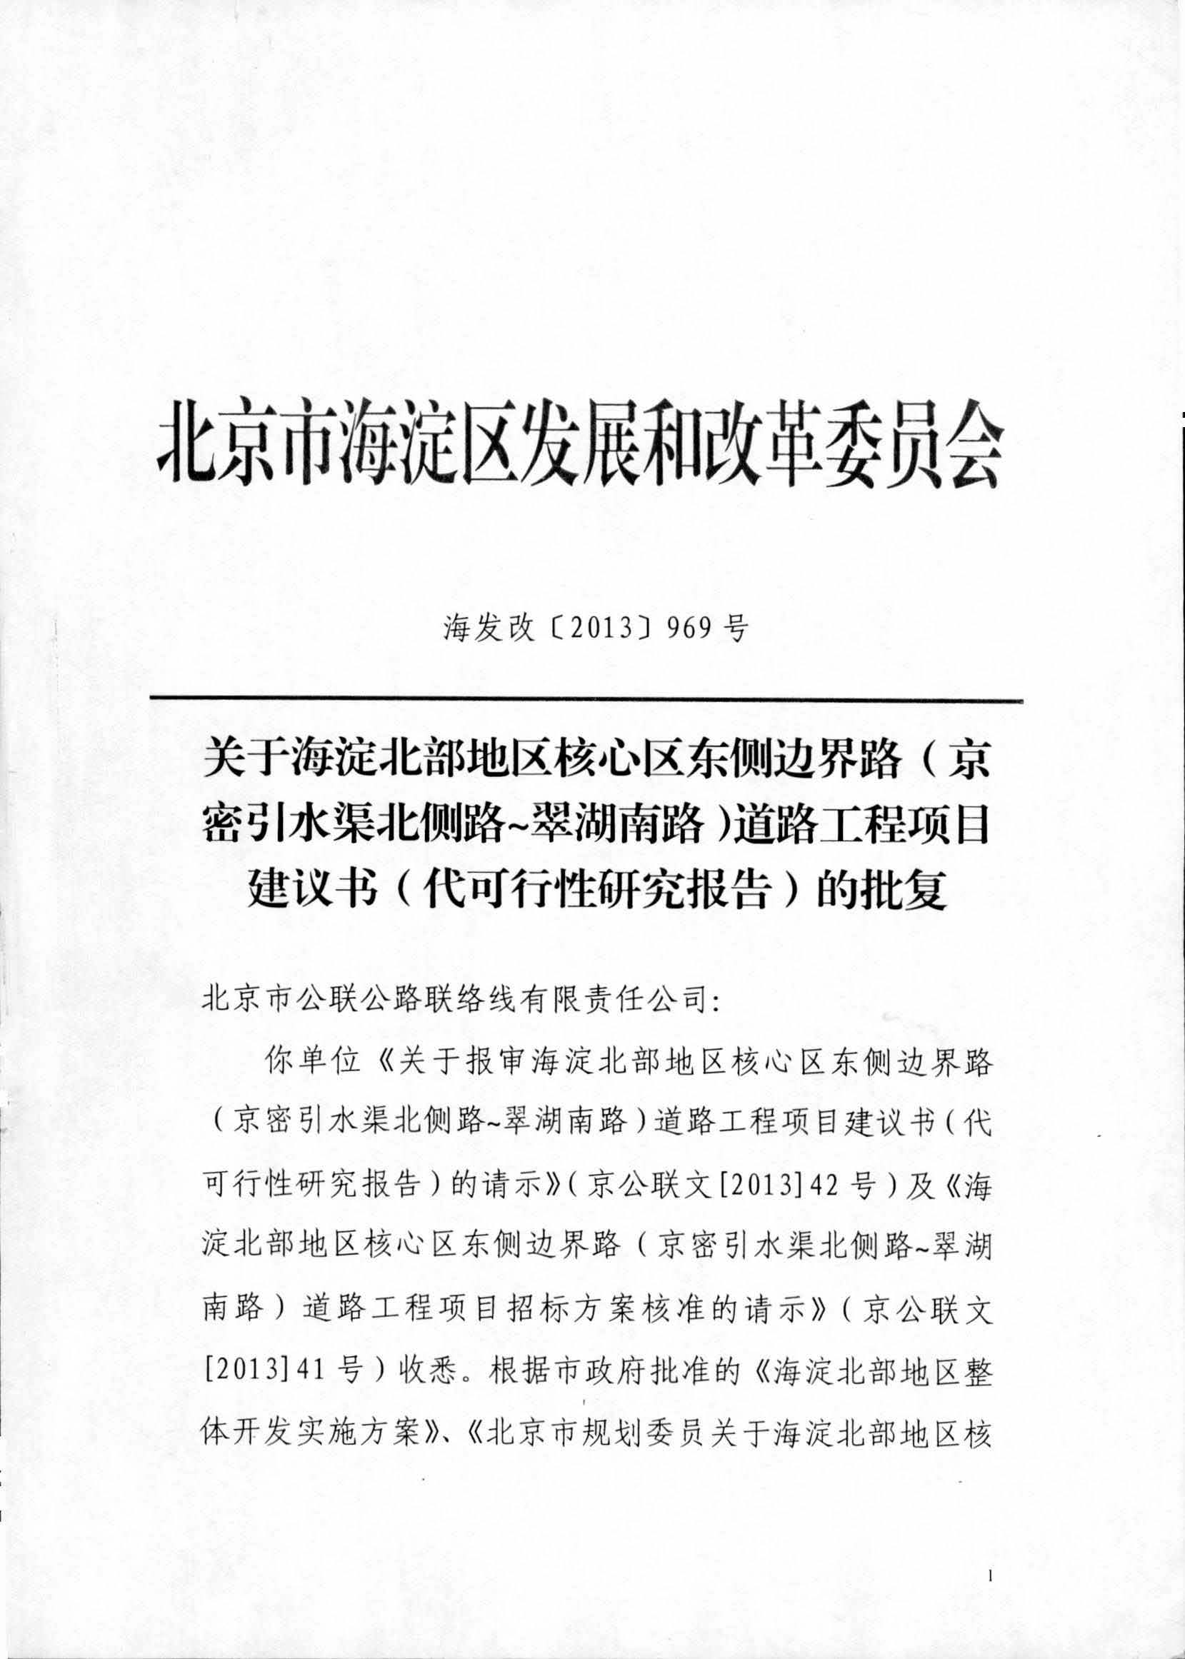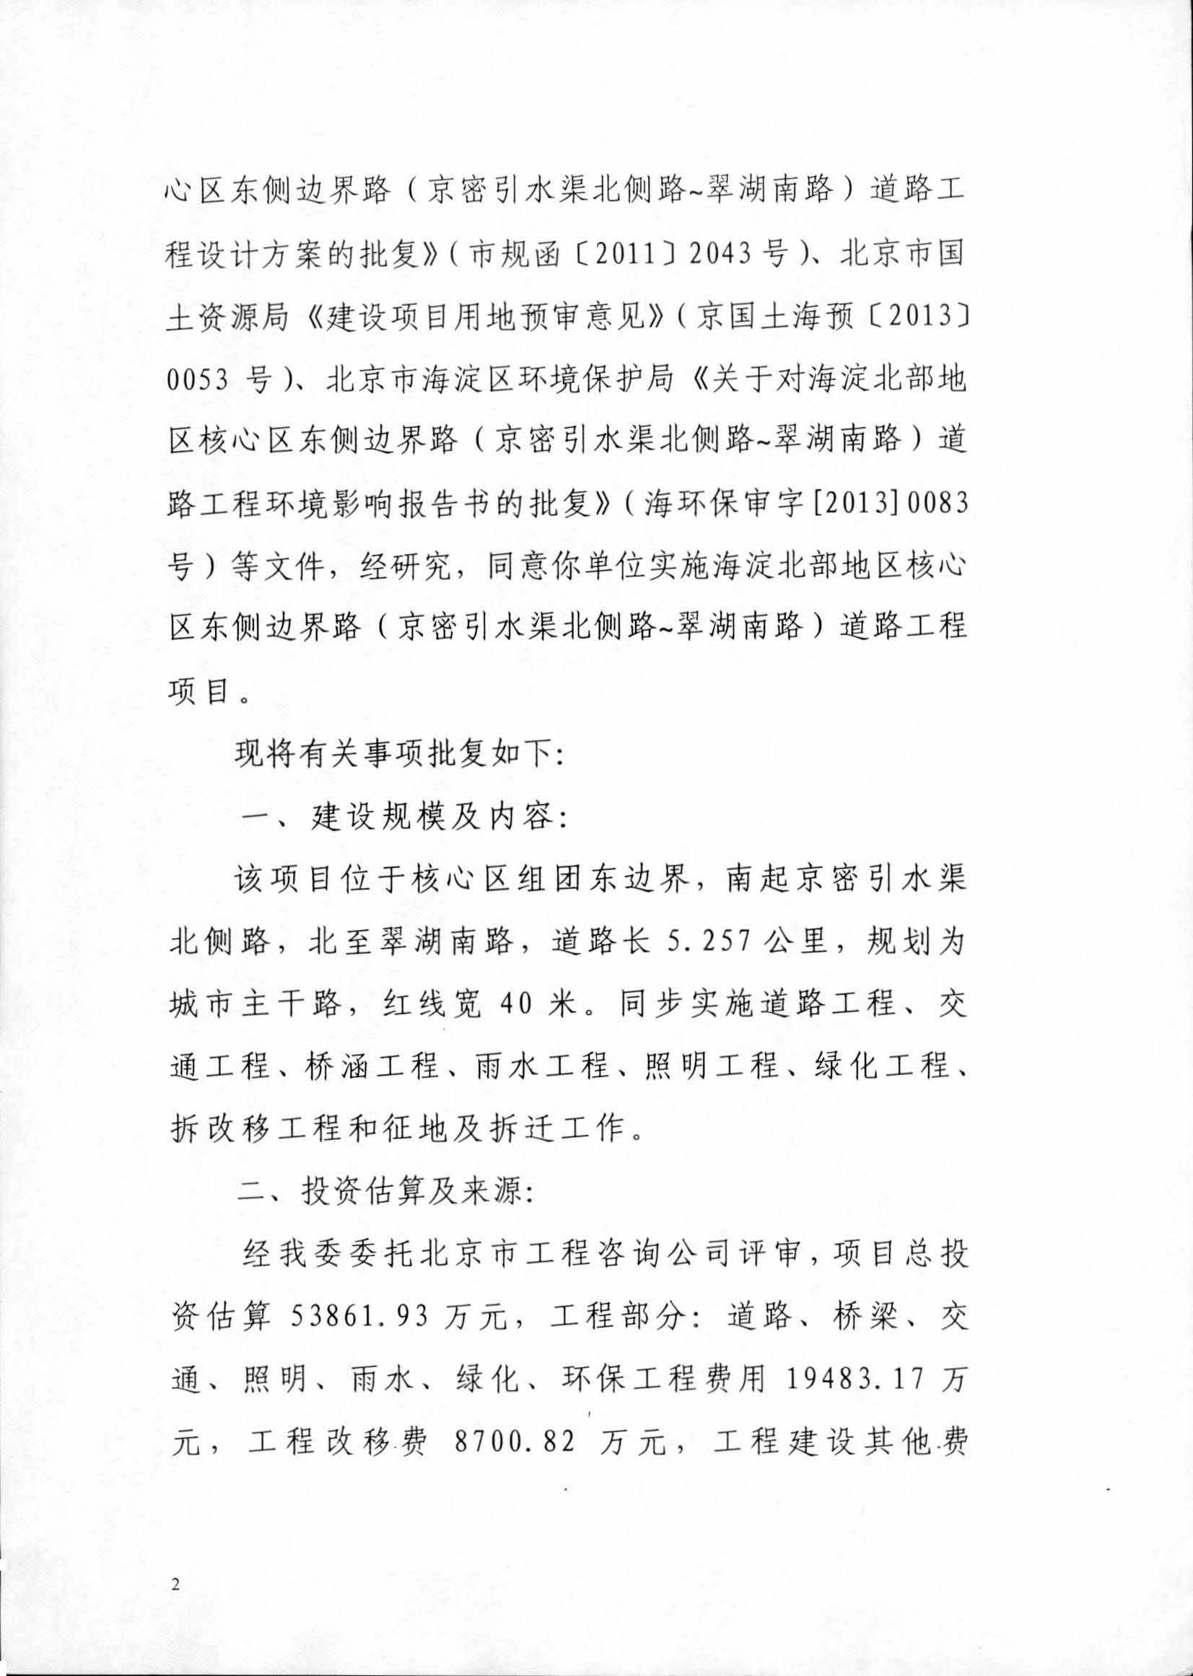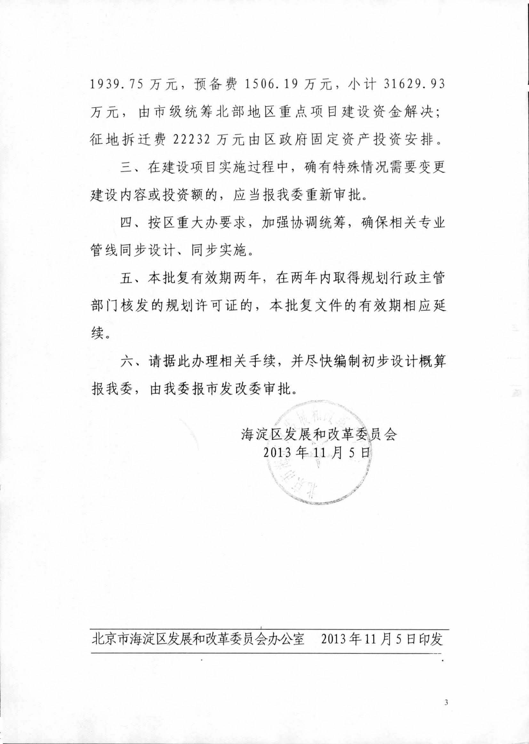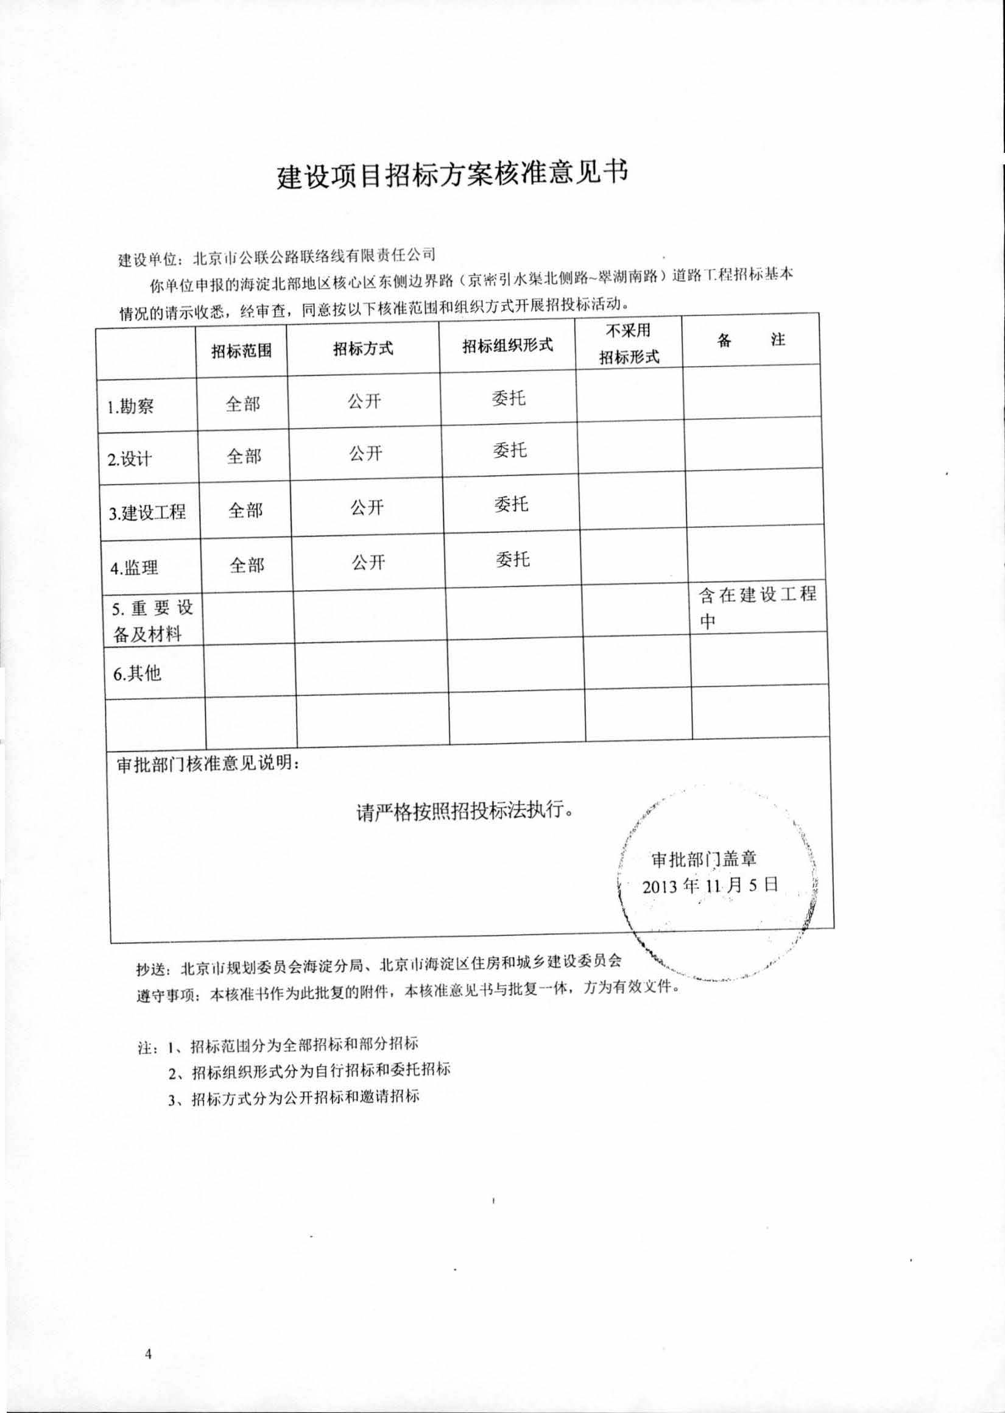

附件5：初步设计批复
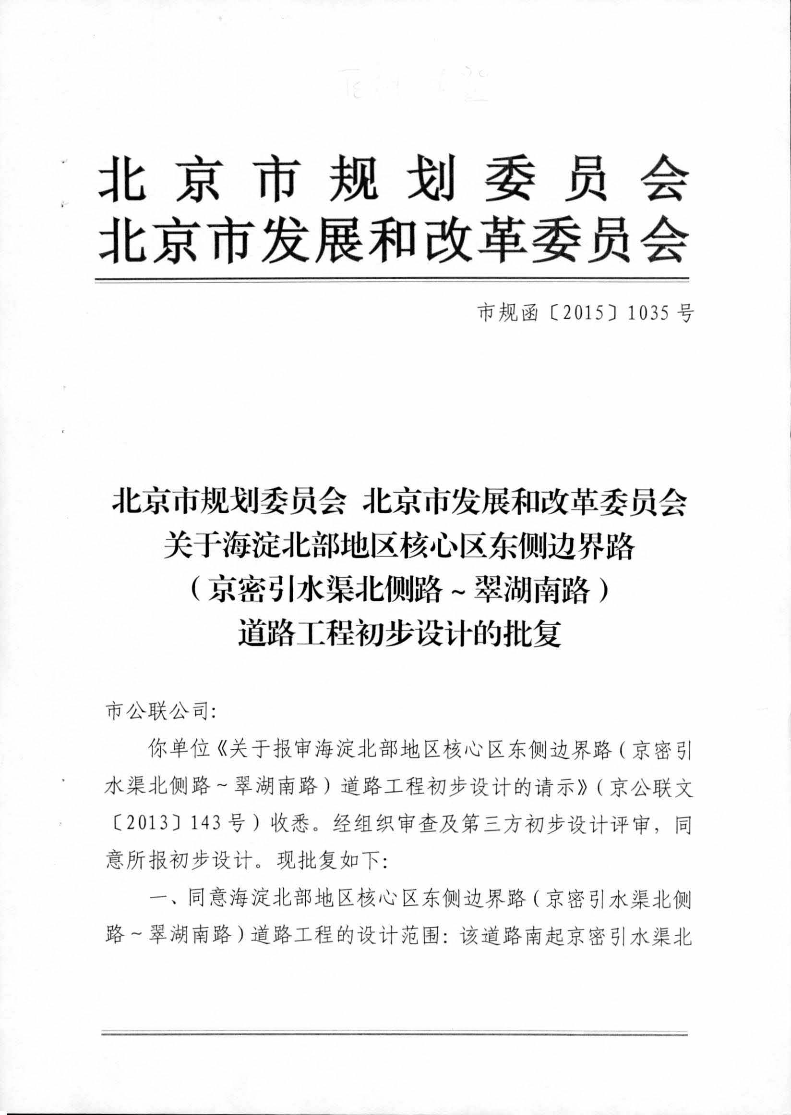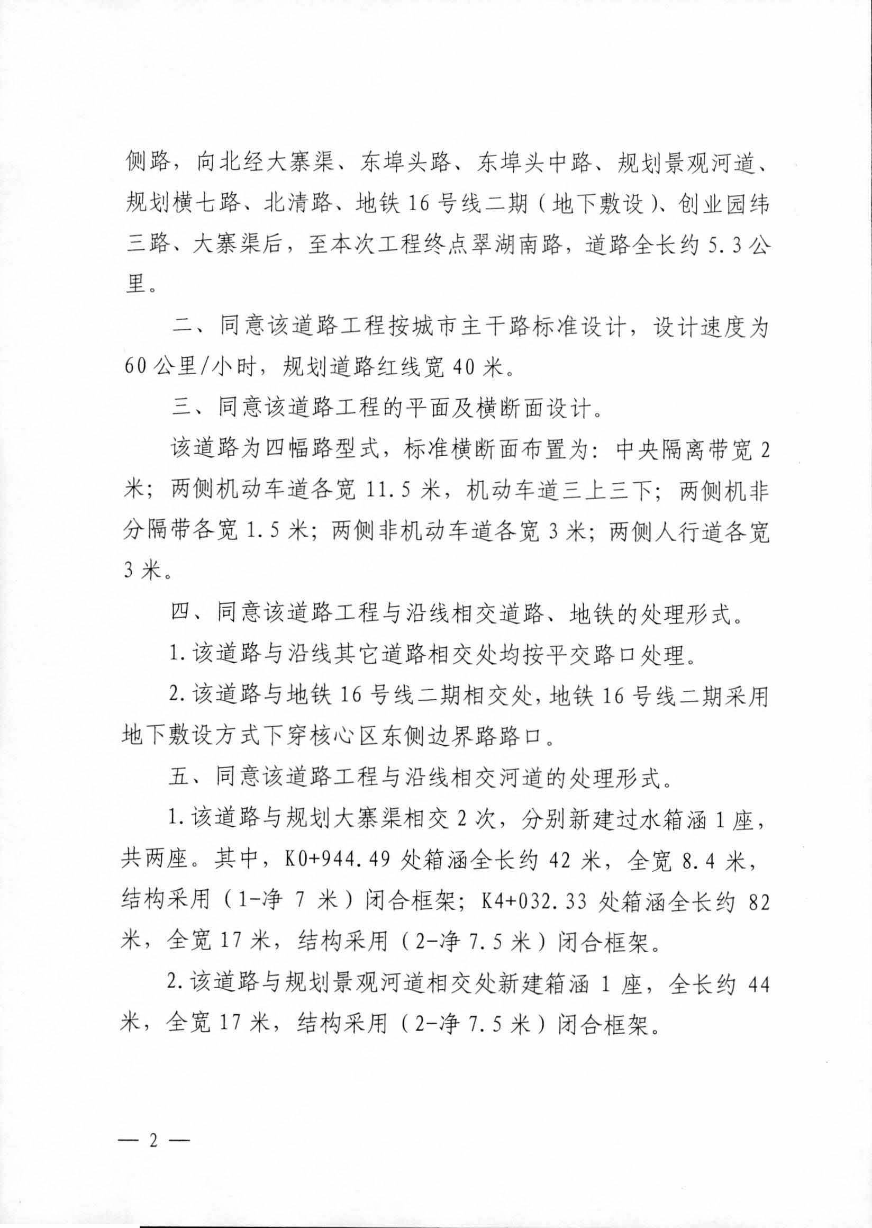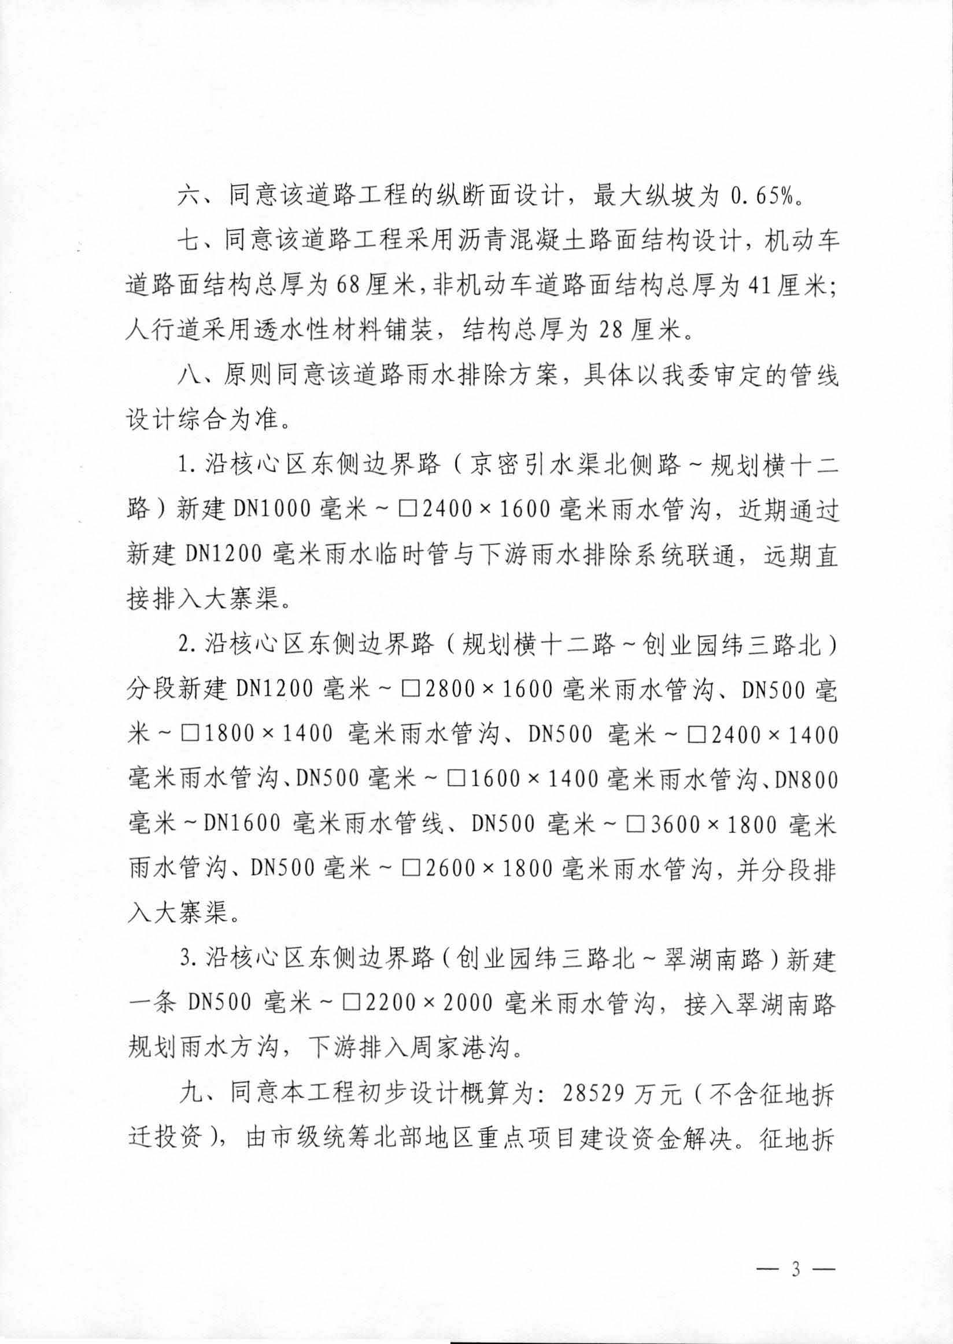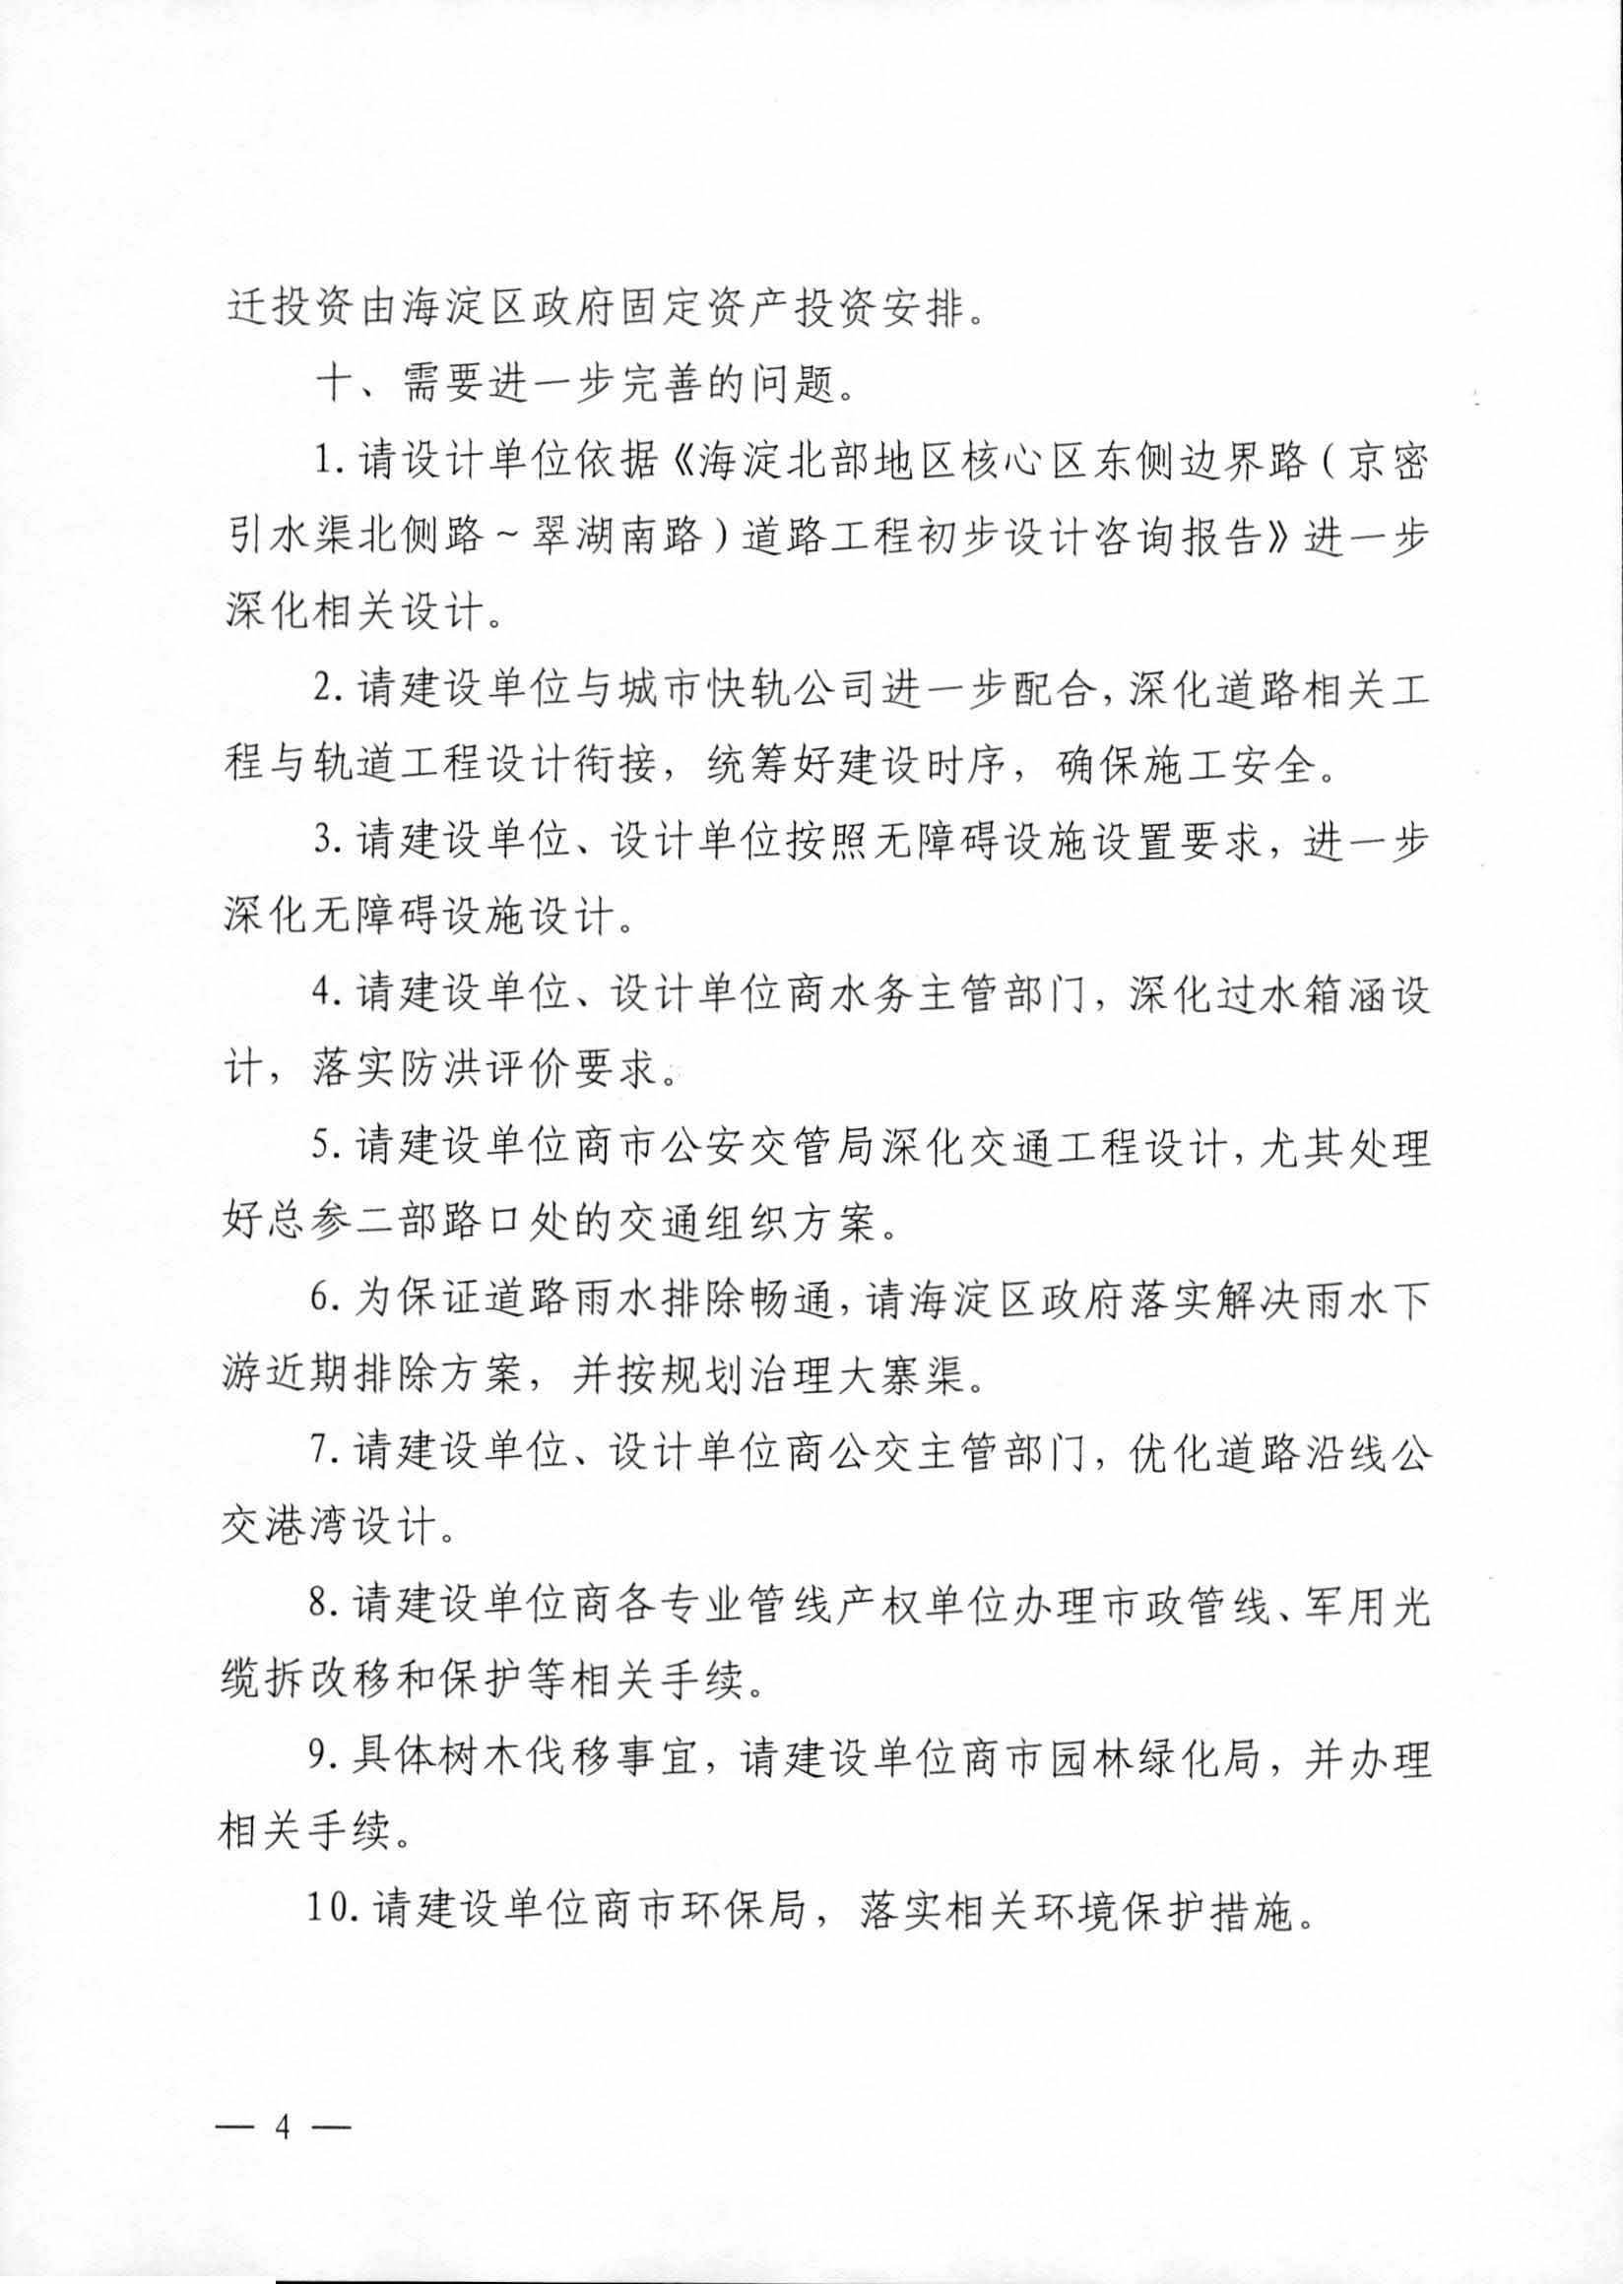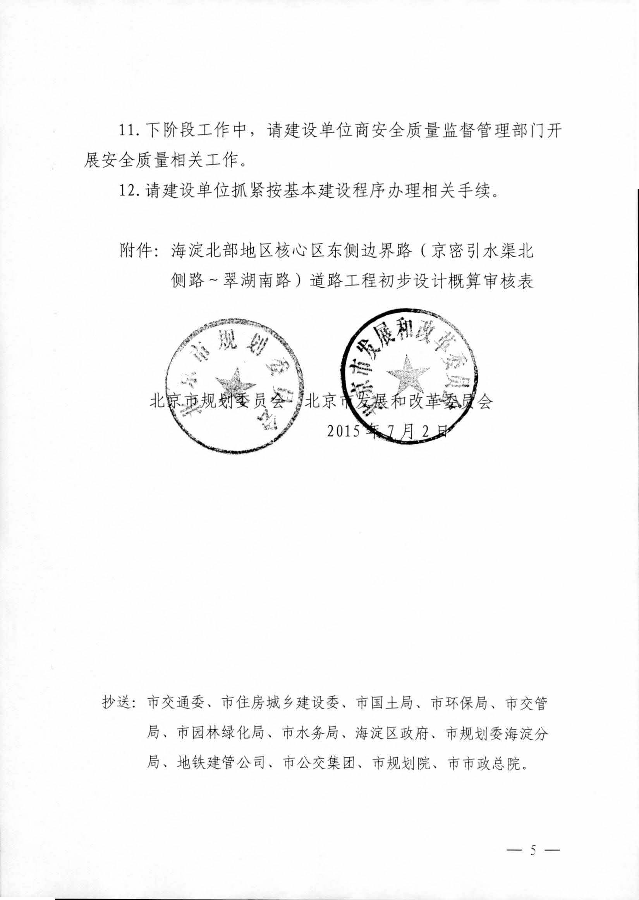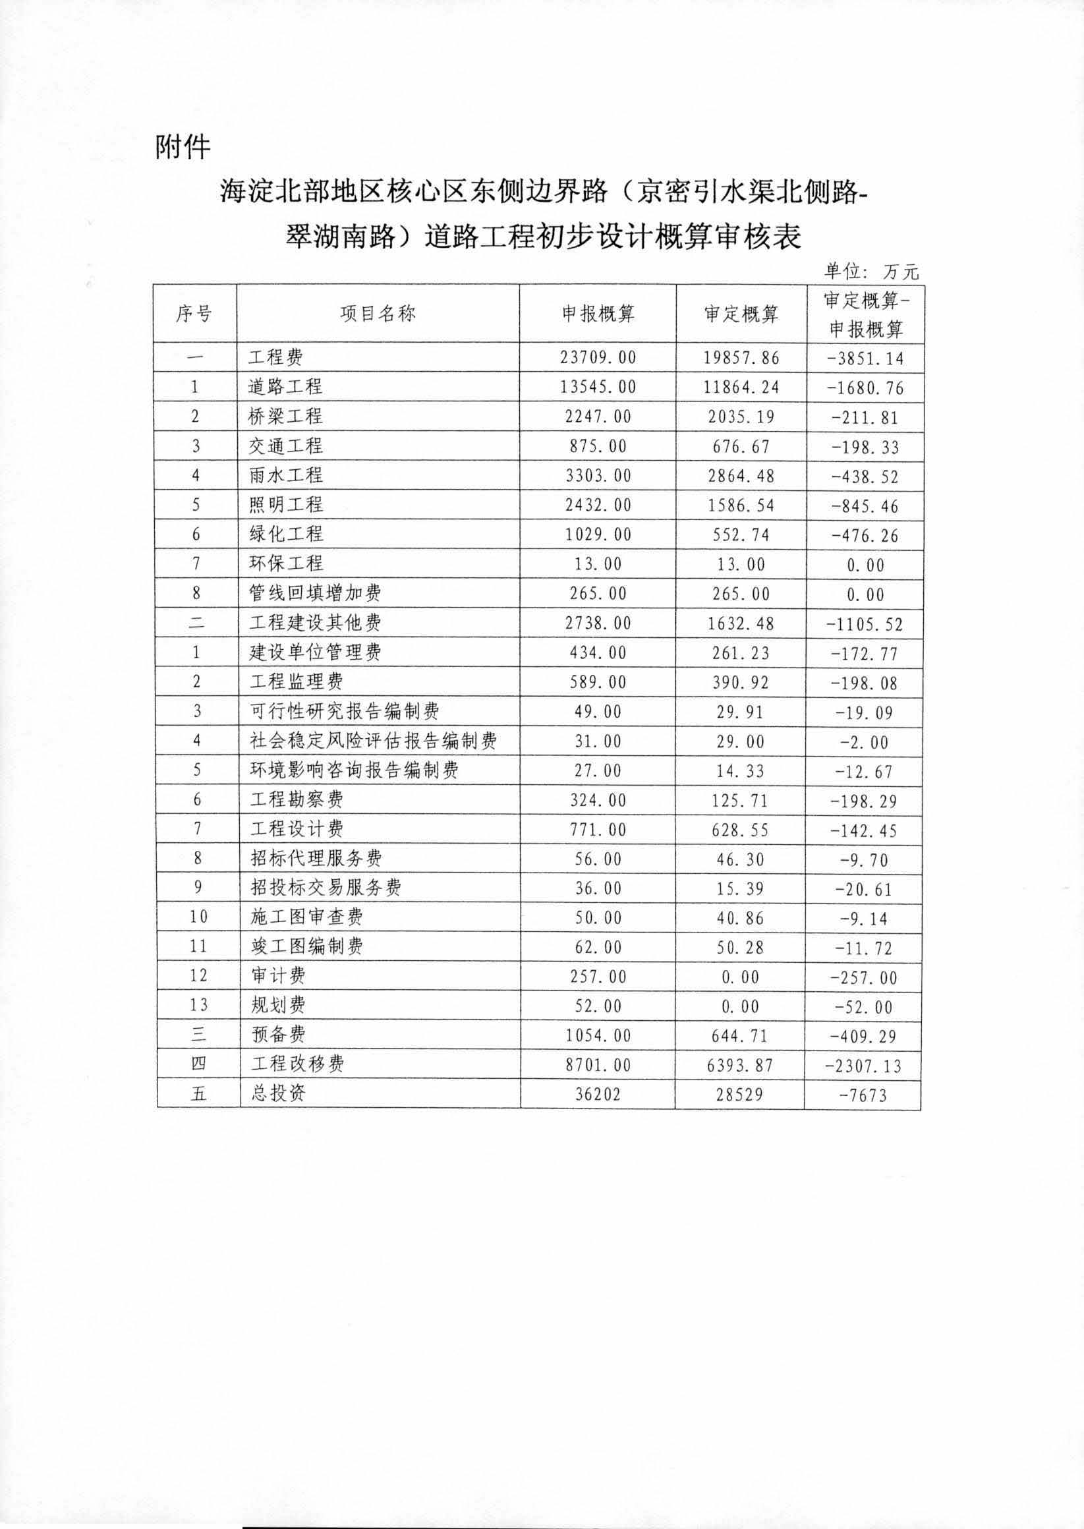

附件6：公众意见调查样表
竣工环境保护验收公众意见调查表
工程概况 | 海淀北部地区核心区东侧边界路（京密引水渠北侧路—翠湖南路）道路工程为城市主干道。道路全长约5.3公里。  工程已投入运营，即将进行工程的竣工环境保护验收。现针对建设期和建成后对沿线环境造成的影响征求您的意见。谢谢您的合作。
基  本  情  况 | 姓名 |  |  | 性别 |  |  | 年龄 |  |  | 文化  程度
基  本  情  况 | 单位或住址 |  |  |  |  |  |  | 职业 |  | 联系方式
基  本  情  况 | 与本项目关系 |  | 周边居民 □ 周边单位 □ 关心本项目的群体 □ 其他 □
基本态度 | 修建该道路是否有利于本地区的出行 |  |  |  |  | 是 □ |  | 否 □ |  | 不知道 □ |  | /
基本态度 | 道路的建设是否对沿线环境有所改善 |  |  |  |  | 是 □ |  | 否 □ |  | 不知道 □ |  | /
施  工  期 | 施工期是否有过环境污染事件或扰民事件 |  |  |  |  | 是 □ |  | 否 □ |  | 不知道 □ |  | /
施  工  期 | 施工期对您环境影响最大的环境问题是什么 |  |  |  |  | 噪声 □ |  | 扬尘 □ |  | 固废 □ |  | 其他□
施  工  期 | 居民区200m内，是否曾设有料场或搅拌站 |  |  |  |  | 有 □ |  | 没有□ |  | 没注意 □ |  | 其他□
施  工  期 | 夜间22：00到早晨6:00时段内，是否有使用高噪声机械现象 |  |  |  |  | 有 □ |  | 没有□ |  | 没注意 □ |  | 其他□
施  工  期 | 临时性占地是否采取了恢复措施 |  |  |  |  | 是 □ |  | 否 □ |  | 不知道 □ |  | /
施  工  期 | 您对项目的施工期采取的环保措施是否满意 |  |  |  |  | 满意□ |  | 不满意□ |  | 基本满意□ |  | 其他□
运行期 | 道路建成以来对您影响较大的是 |  |  |  |  | 噪声□ |  | 扬尘 □ |  | 汽车尾气 □ |  | 其他 □
运行期 | 项目建成后的通行是否满意 |  |  |  |  | 满意□ |  | 不满意□ |  | 基本满意□ |  | 其他□
运行期 | 希望采取何种措施减轻影响 |  |  |  |  | 绿化 □ |  | 声屏障 |  | 限速 □ |  | 禁鸣 □
您对本项目工程环境保护工作的总体评价 |  |  |  |  |  | 满意□ |  | 不满意□ |  | 基本满意□ |  | 其他□
其它建议和意见：

附件7：检测报告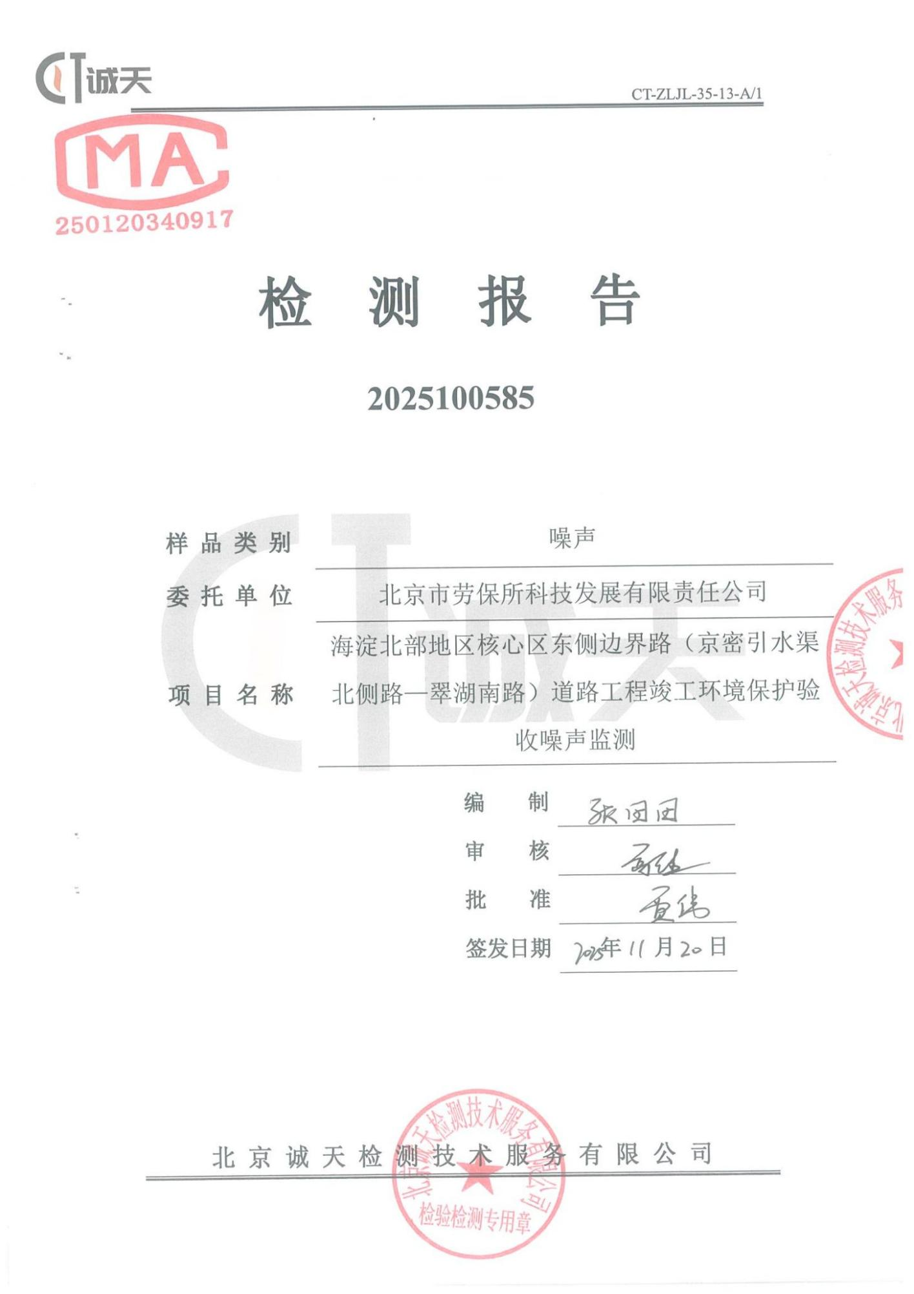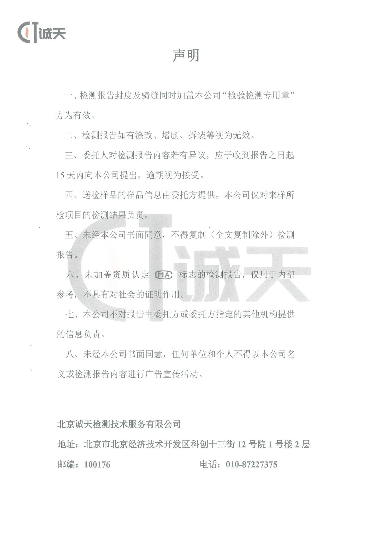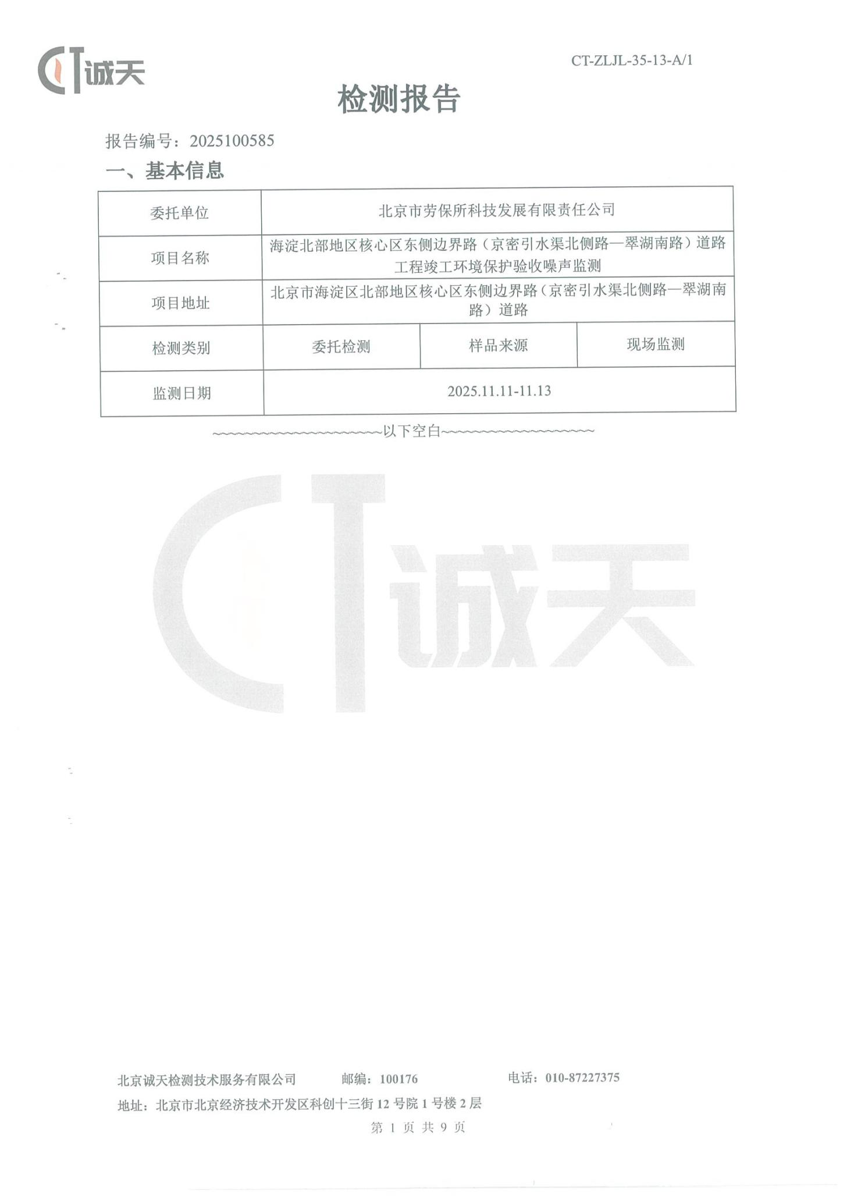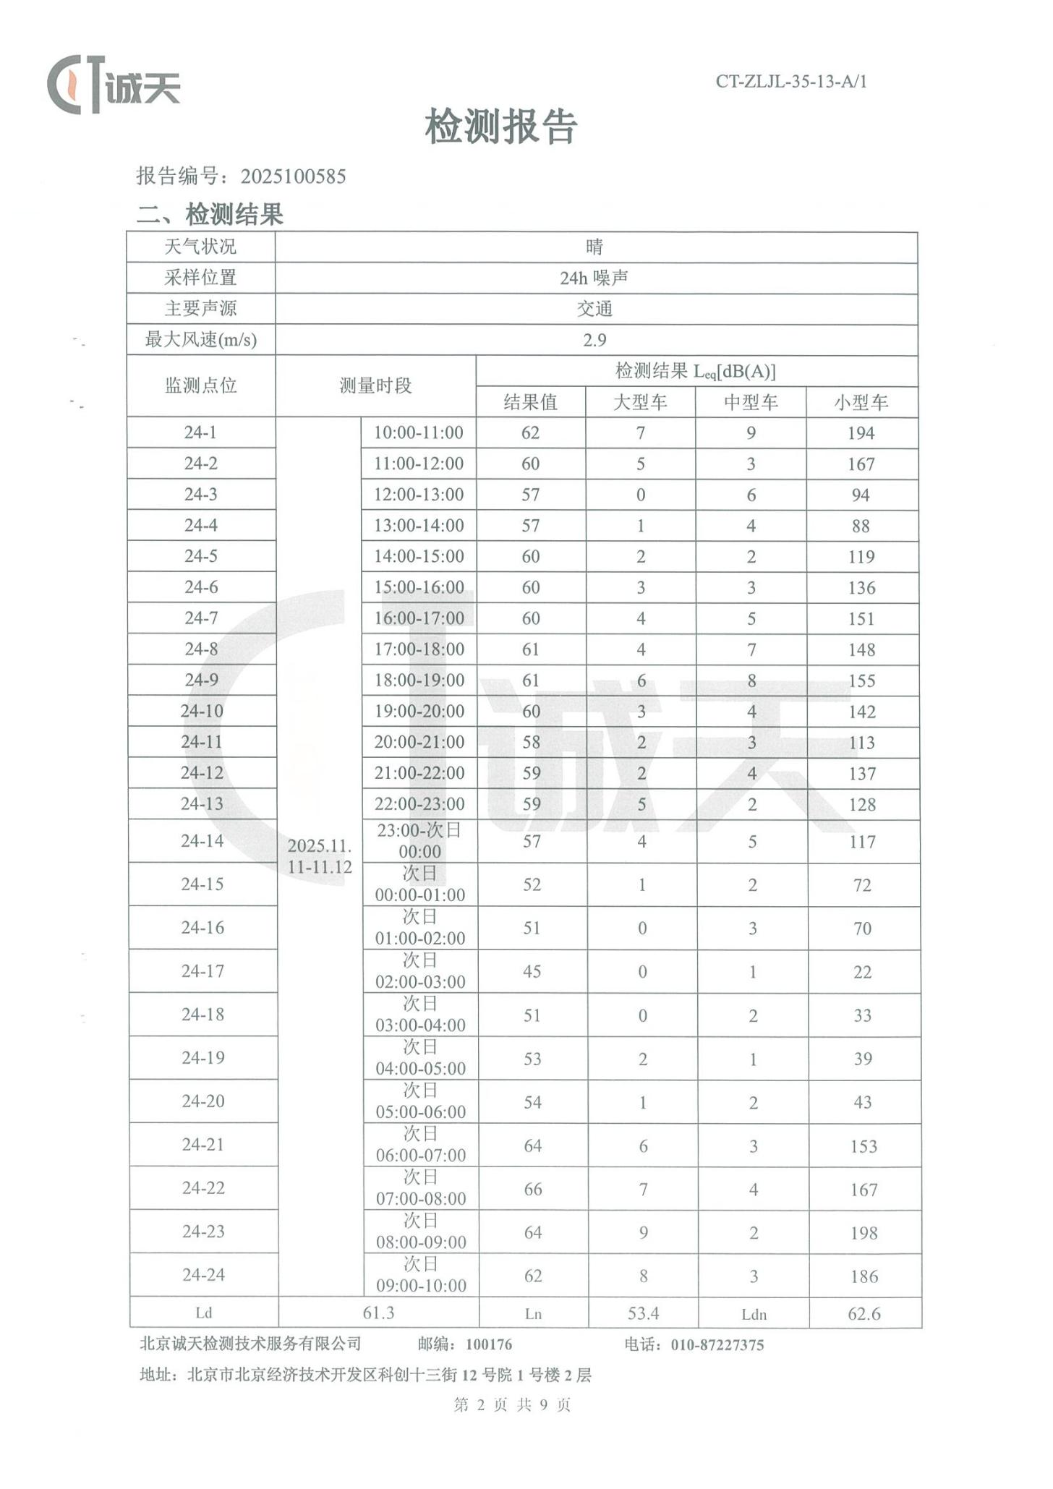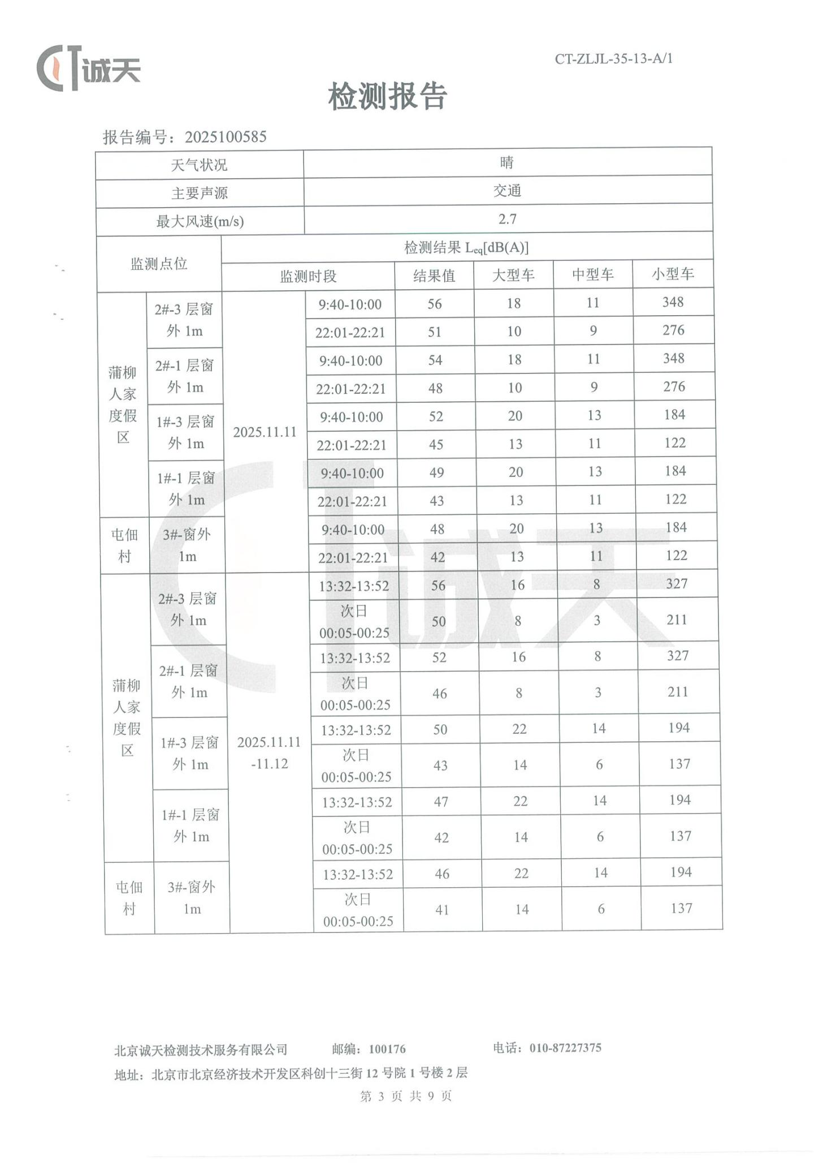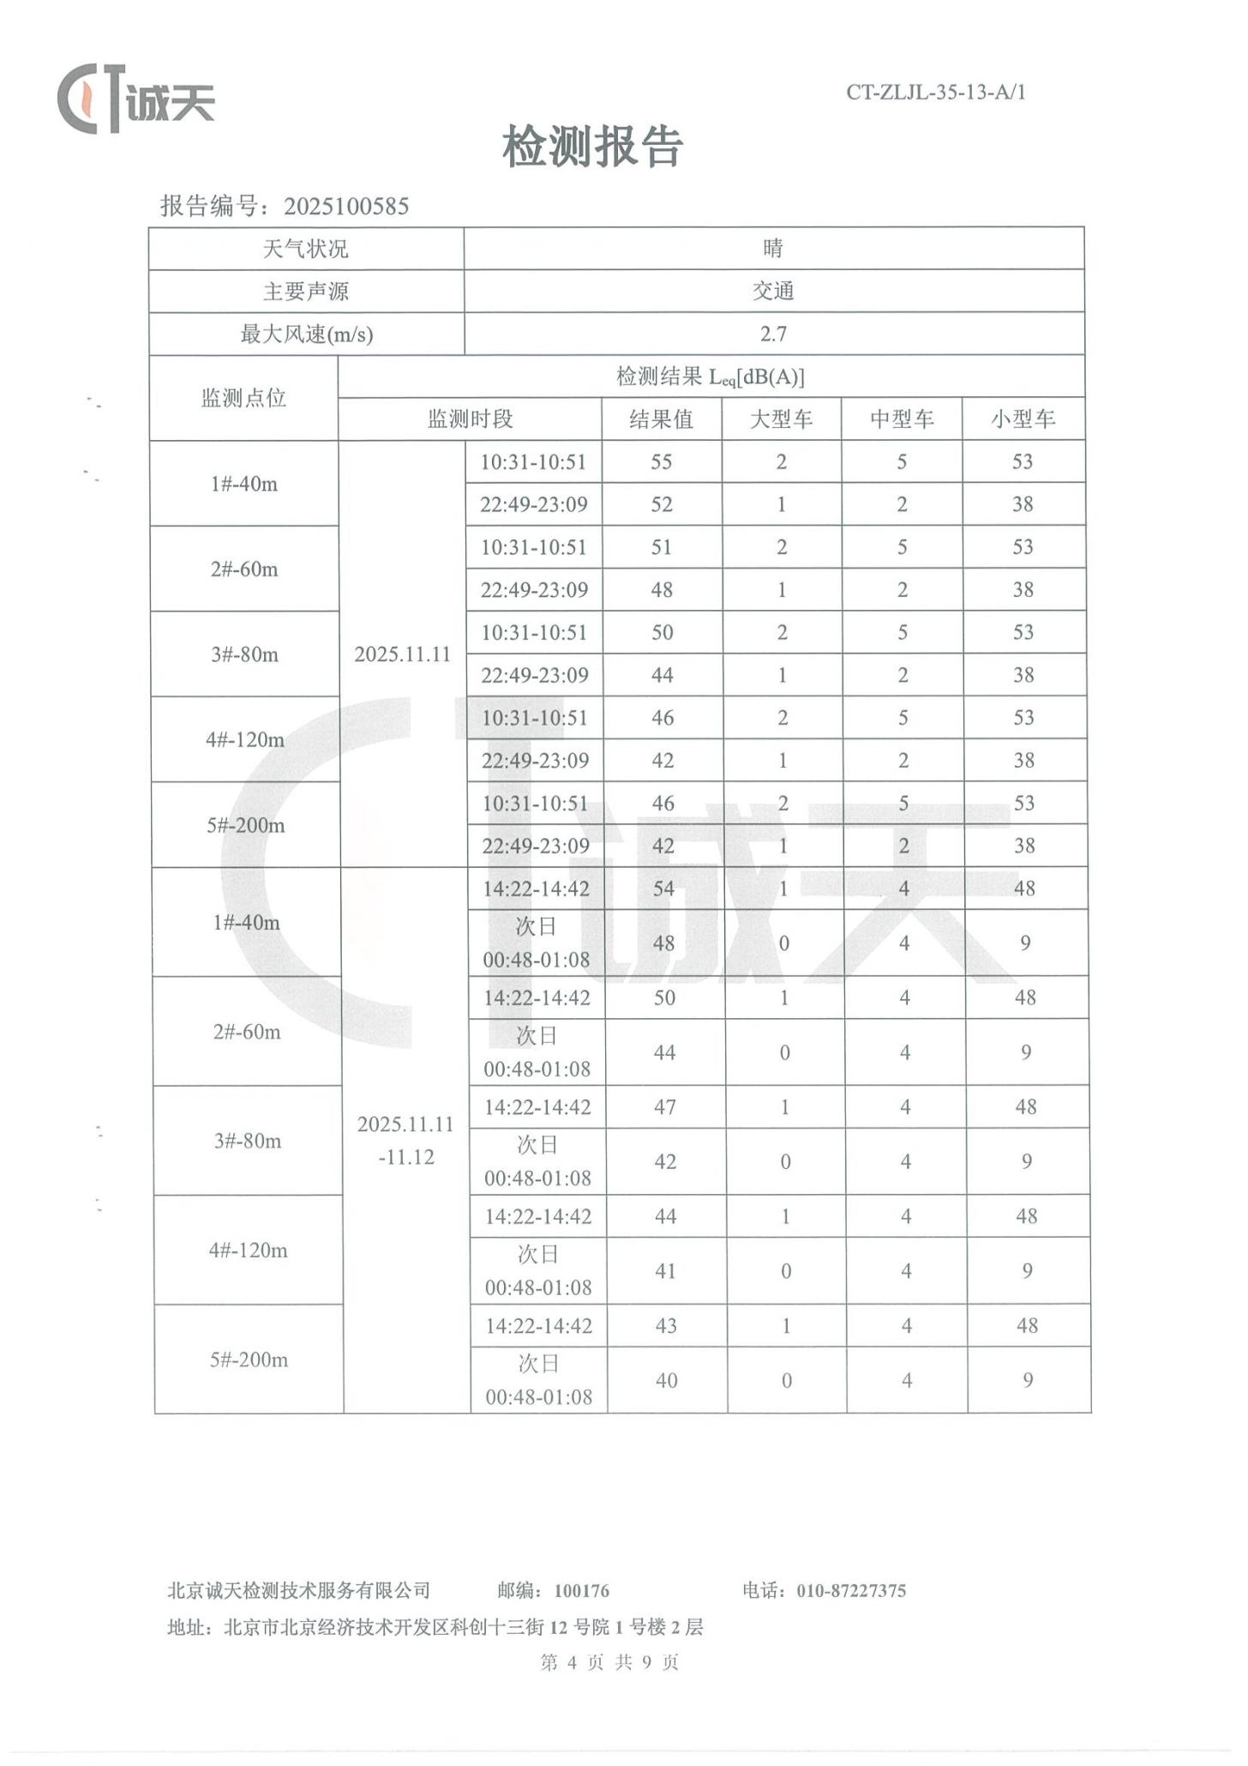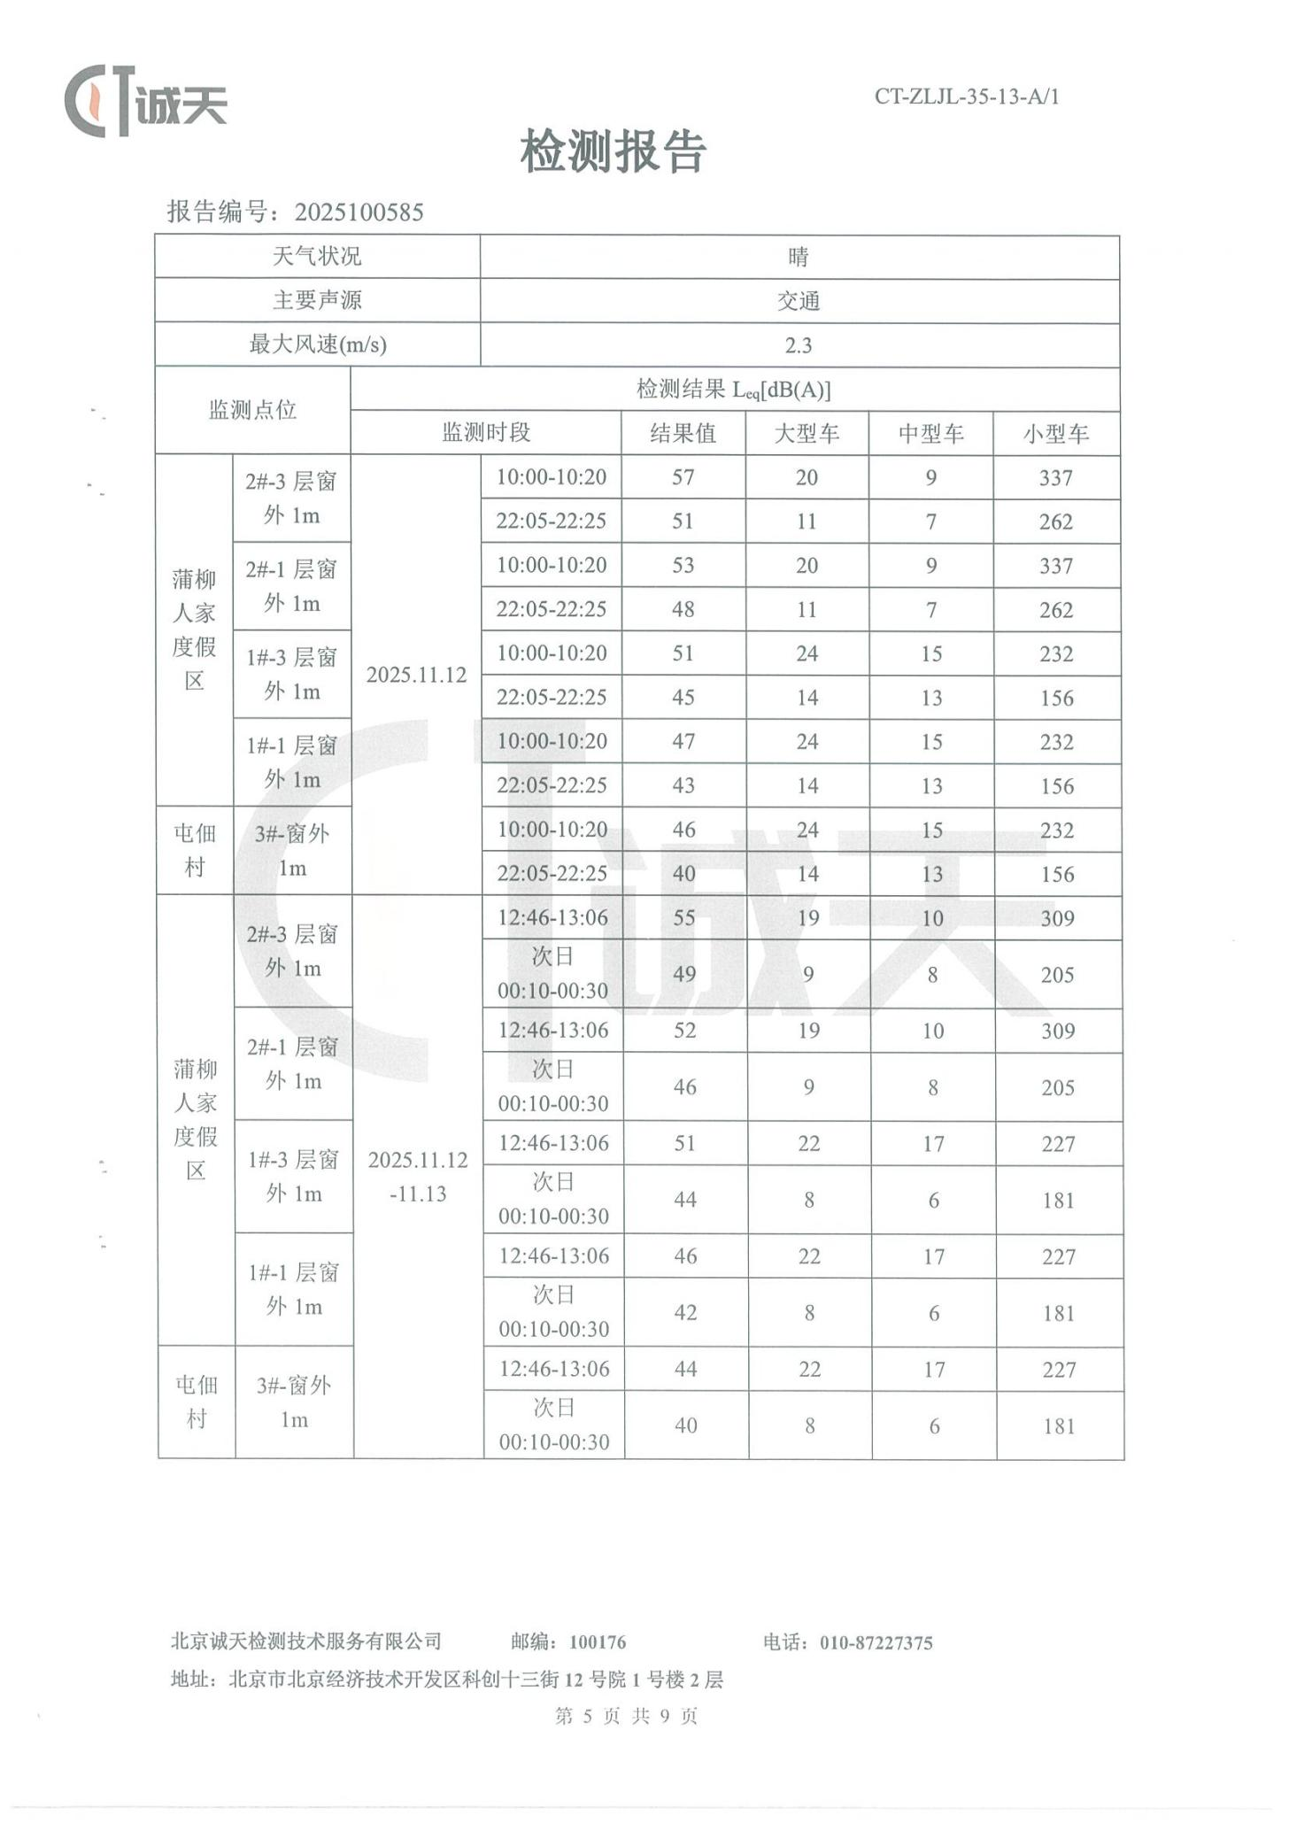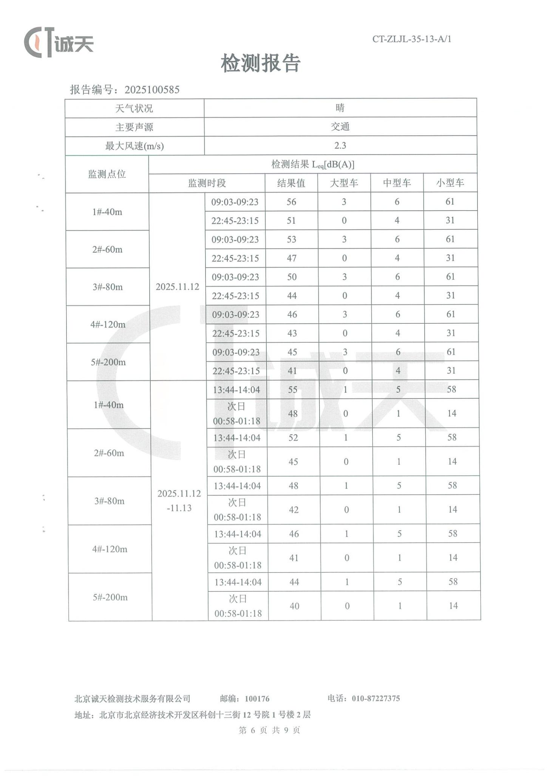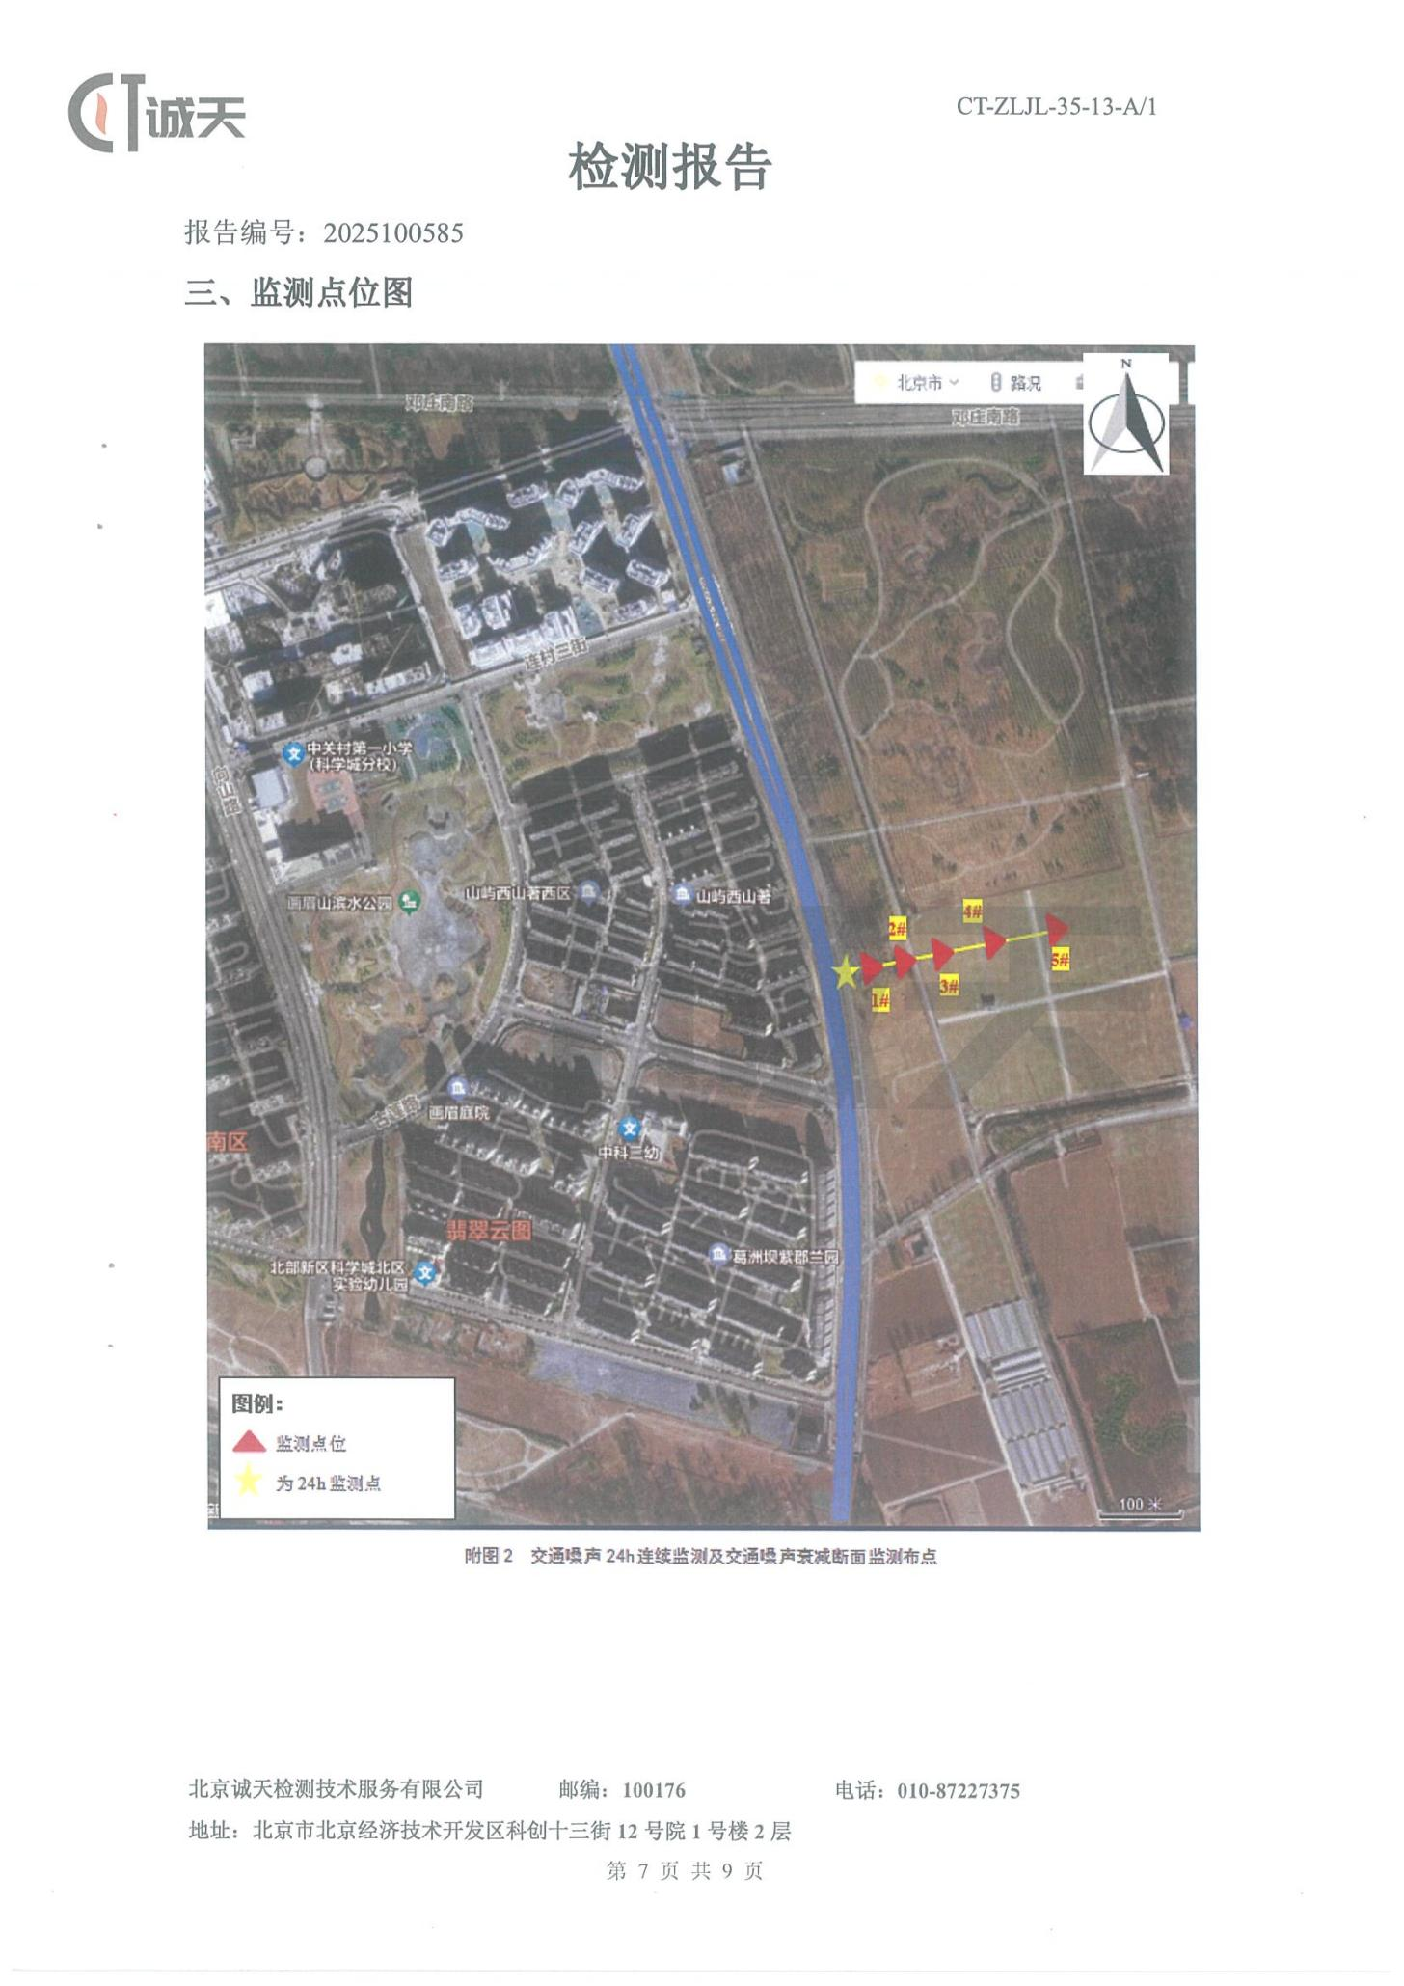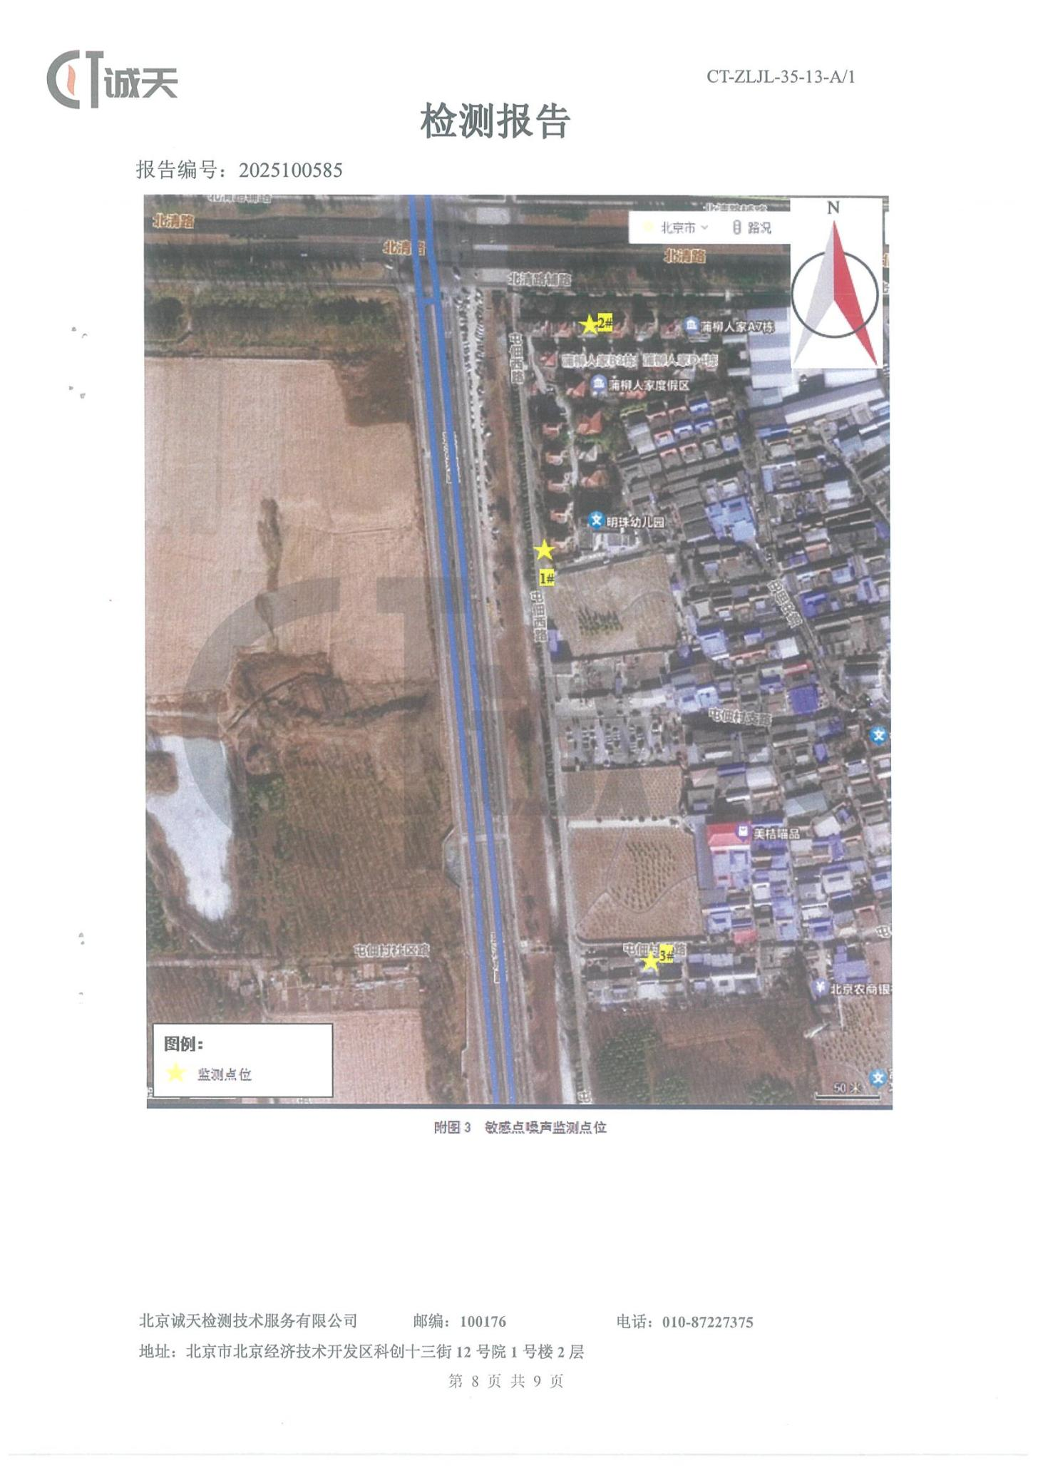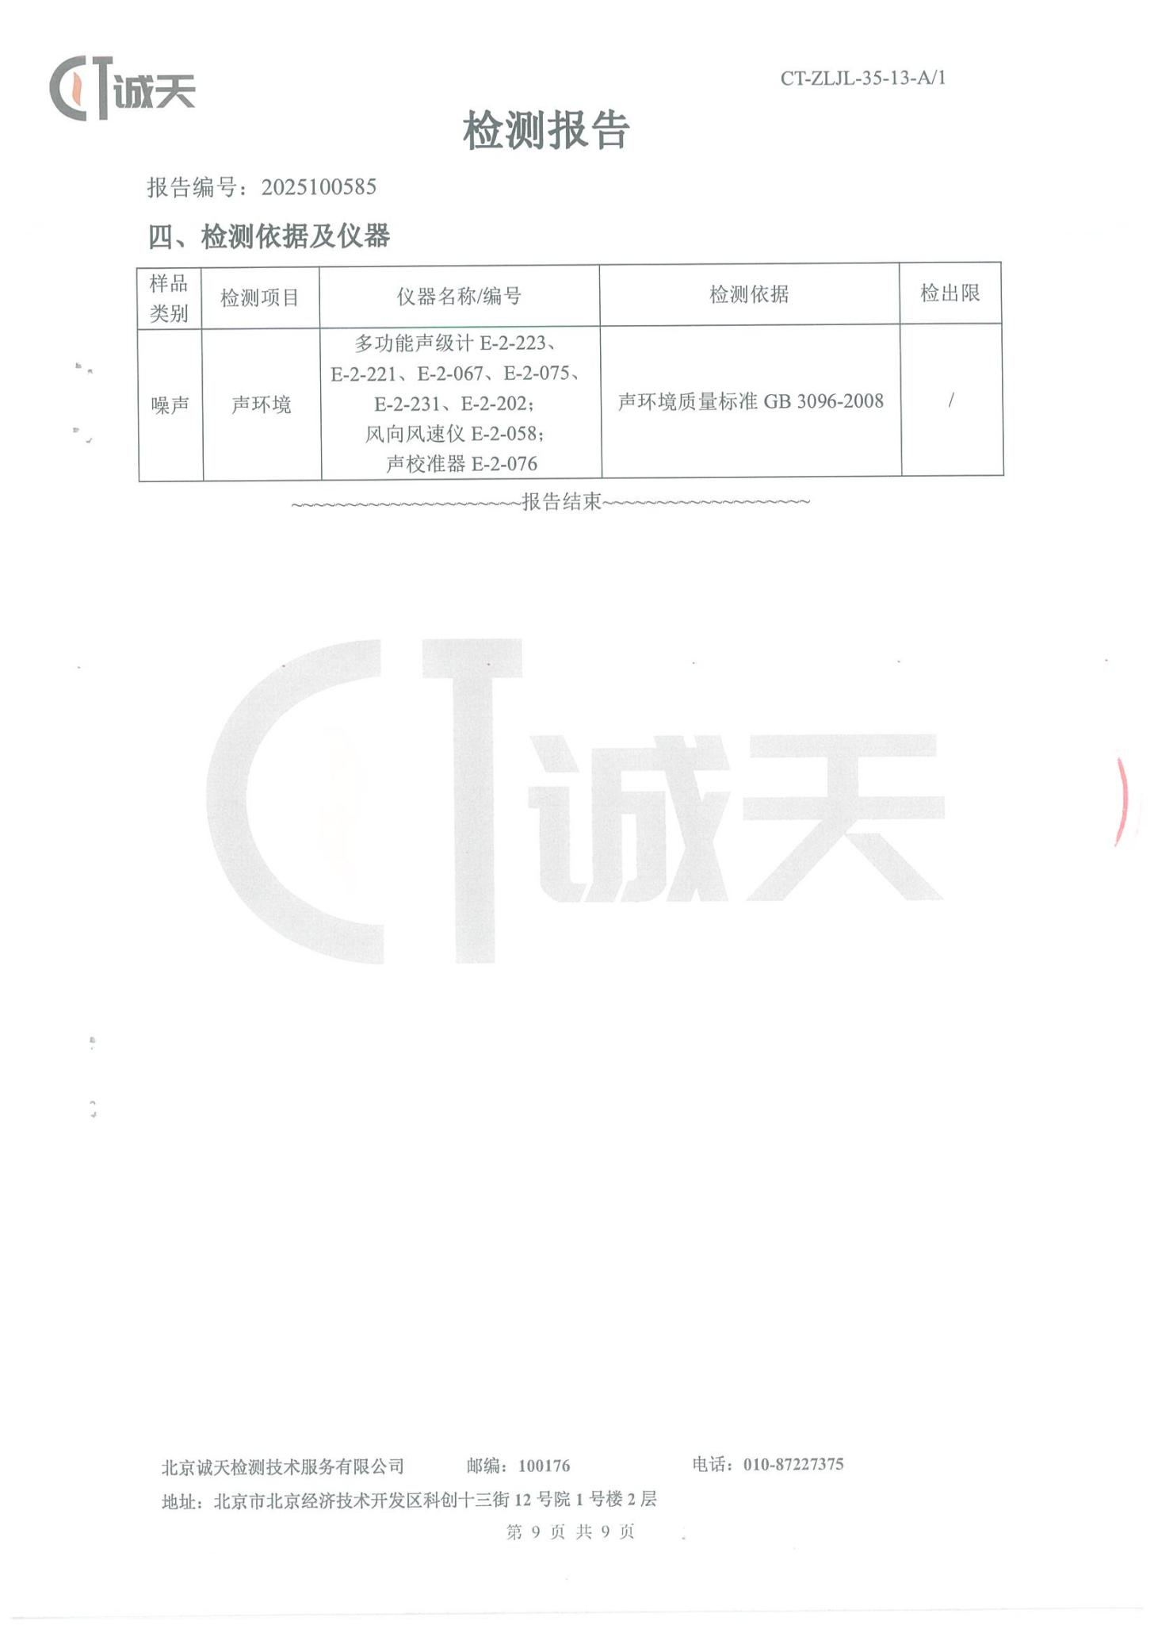

附件8：隔声窗检测报告
